Министерство промышленности и торговли Тверской области
Государственное бюджетное профессиональное
образовательное учреждение
«Тверской химико-технологический колледж»

Цикловая комиссия дисциплин профессионального цикла

Методические указания
к практическим занятиям
по дисциплине
ОП.10. Инженерная графика
20.02.01 Рациональное использование природохозяйственных комплексов базовой подготовки

Тверь, 2022
Рассмотрено  цикловой комиссией  дисциплин профессионального цикла  Протокол № _____  от «___»__________ 202__ г.  Председатель ЦК  __________ Н.В. Королёва | Принято  Методическим советом  Протокол № _____  от «___»__________ 202__ г.  Зам. руководителя по МР  __________

Разработчик: Волкова О.П., преподаватель

СОДЕРЖАНИЕ
1. Пояснительная записка ……………………………………………... 4
2. Перечень практических работ ……………………………………… 6
3. Методические указания к практическим занятиям ………………..8
ПР № 1 ……………………………………………………………...........8
ПР № 2 ……………………………………………………………...........19
ПР № 3 ……………………………………………………………...........28
ПР № 4 ……………………………………………………………...........36
ПР № 5 ……………………………………………………………...........41
ПР № 6 ……………………………………………………………...........49
ПР № 7 ……………………………………………………………..........75
ПР № 8 ……………………………………………………………...........100
ПР № 9 ……………………………………………………………...........105
ПР № 10 ………………………………………………………….............110
ПР № 11 …………………………………………………………..............126
ПР № 12 …………………………………………………………..............145
ПР № 13 …………………………………………………………..............165
ПР № 14 …………………………………………………………...............185
ПР № 15 …………………………………………………………...............203
4.СПИСОК ЛИТЕРАТУРЫ ……………………………………………..211

1. Пояснительная записка
Методические указания к практическим работам по дисциплине ОП.10. Инженерная графика предназначены для студентов специальности 20.02.01 Рациональное использование природохозяйственных комплексов базовой подготовки.
Цель методических указаний: оказание помощи студентам в выполнении практических работ по дисциплине ОП.10. Инженерная графика.
В результате освоения учебной дисциплины обучающийся должен уметь:
- оформлять техническую документацию в соответствии с действующей нормативной базой.
В результате освоения учебной дисциплины обучающийся должен знать:
- правила разработки и оформления технической документации, чертежей и схем;
- пакеты прикладных программ по инженерной графике при разработке и оформлении технической документации.
Освоение учебной дисциплины способствует формированию следующих компетенций:
ОК 1. Понимать сущность и социальную значимость своей будущей профессии, проявлять к ней устойчивый интерес.
ОК 2. Организовывать собственную деятельность, выбирать типовые методы решения профессиональных задач, оценивать их эффективность и качество.
ОК 3. Принимать решения в стандартных и нестандартных ситуациях и нести за них ответственность.
ОК 4. Осуществлять поиск и использование информации, необходимой для эффективного выполнения профессиональных задач, профессионального и личностного развития.
ОК 5. Использовать информационно-коммуникационные технологии в профессиональной деятельности.
ОК 6. Работать в коллективе и команде, эффективно общаться с коллегами, руководством, потребителями.
ОК 7. Брать на себя ответственность за работу членов команды (подчиненных), результат выполнения заданий.
ОК 8. Самостоятельно определять задачи профессионального и личностного развития, заниматься самообразованием, осознанно планировать повышение квалификации.
ОК 9. Ориентироваться в условиях частой смены технологий в профессиональной деятельности.
ПК 3.1. Обеспечивать работоспособность очистных установок и сооружений.
ПК 3.2. Управлять процессами очистки и обработки сбросов и выбросов.
ПК 3.3. Реализовывать технологические процессы по переработке, утилизации и захоронению твердых и жидких отходов.
ПК 3.4. Проводить мероприятия по очистке и реабилитации полигонов.
ПК 5.1. Проверять состояние и подготавливать к работе, обслуживать очистные сооружения, установки, оборудование.
ПК 5.2. Устранять мелкие неисправности обслуживаемого оборудования и контрольно-измерительных приборов.
Практические занятия по дисциплине должны проводиться в кабинете инженерной графике, имеющей следующий перечень оборудования:
1)рабочие места обучающихся;
2) рабочее место преподавателя с персональным компьютером;
3) наглядные пособия;
4)чертежные инструменты и принадлежности;
5)информационно-коммуникативные средства;
6)экранно-звуковые пособия;
7) программное обеспечение общего и профессионального назначения;
8) коллекция электронных обучающих ресурсов;
9) комплект учебно-методической документации;
10)чертежные инструменты и принадлежности;
11) Модели.

2.Перечень практических работ
Раздел 1.Геометрическое черчение.
Практическое занятие №1: Правила оформление чертежей. Форматы чертежей ГОСТ2.301-68. Масштабы.Линии чертежа ГОСТ 2.303-68
Практическое занятие №2: Основные надписи. Сведения о стандартных шрифтах, конструкциях букв и цифр. Правила выполнения надписей на чертежах
Практическое занятие №3: Шифр чертежный. Оформление титульного листа.
Практическое занятие №4: Деление окружности на равные части и вычерчивание детали (прокладки) с использованием данных навыков. Вычерчивание комплексных чертежей плоских пятиугольников, шестиугольников, семиугольников и восьмиугольников.
Раздел 2.Проекционное черчение.
Практическое занятие №5: Вычерчивание контура детали с помощью лекальных кривых и сопряжений. Проецирование точки, прямой, плоскости, геометрических тел.
Практическое занятие №6: Аксонометрические проекции точки, прямой, плоскости и геометрических тел. Построение комплексного чертежа геометрических тел. Нахождением проекций точек, принадлежащих поверхности тела.
Практическое занятие №7: Сечение геометрических тел плоскостью. Способы определения натуральной величины фигуры сечения. Построение аксонометрических проекций усеченного геометрического тел.
Практическое занятие №8: Комплексный чертеж модели. Чтение чертежей моделей. Построение третьей проекции модели по двум заданным. Аксонометрическая проекция модели.
Раздел 3.Техническое рисование.
Практическое занятие №9: Назначение технического рисунка. Технические рисунки плоских фигур и геометрических тел. Технический рисунок модели.
Раздел 4.Машиностроительное черчение.
Практическое занятие №10: Изображения – виды, разрезы, сечения. Выполнение комплексного чертежа модели с применением простых разрезов. Выполнение аксонометрической проекции с вырезом ¼ части поверхности модели.
Практическое занятие №11: Назначение, изображение и обозначение резьбы. Виды и типы резьб. Виды соединений. Изображение резьбовых соединений. Болтовое и шпилечное соединение
Практическое занятие №12: Основные виды и параметры зубчатых передач. Конструктивные разновидности зубчатых колес. Элементы зубчатого колеса, его основные параметры. Соединение зубчатого колеса с валом (шпоночное соединение). Оформление проектно-конструкторской, технологической и технической документации в соответствии с действующей нормативной базой. Порядок составления спецификаций.
Раздел 5. Схемы по специальности.
Практическое занятие №13: Чертеж общего вида. Сборочный чертеж, его назначение. Последовательность выполнения сборочного чертежа. Размеры на сборочных чертежах. Выполнение эскизов деталей к сборочному узлу по специальности. Выполнение аппаратной схемы производства настоек методом ускоренной дробной мацерации
Раздел 6. Общие сведения о машинной графике
Практическое занятие №14: Выполнение аппаратной схемы производства настоек методом перколяции. Системы автоматизированного проектирования на ПК в системе «Компас
Практическое занятие №15: Построения плоских изображений и комплексного чертежа геометрических тел в САПР. Вычерчивание детали по профилю специальности в САПР.

3. Методические указания к практическим занятиям

Практическая работа №1
Тема: Правила оформление чертежей. Форматы чертежей ГОСТ2.301-68. Масштабы. Линии чертежа ГОСТ 2.303-68
Цель работы:
-Знакомство с чертежными инструментами и принадлежностями;
- Изучение и закрепление знаний стандартов (ГОСТ 2.301-68- 2.305-68, ГОСТ 2.104-2006);
- Приобретение навыков оформления чертежа согласно требованиям стандартов ЕСКД;
- Приобретение навыков в работе с чертежными инструментами и в проведении линий карандашом.
Основные понятия:
Чертежные инструменты и принадлежности.
Виды инструментов и принадлежностей, используемых для выполнения графических работ:
- карандаши с простым черным грифелем;
-ластики;
-линейки разной длины;
-угольники;
- транспортиры;
-циркули разных видов;
лекала.
Какой бывает бумага
Для выполнения чертежей обычно выбирается белая бумага высокого качества. Это может быть вариант, маркированный «О» или «В». Бумага «О» (обычная) выпускается двух видов: простая и улучшенная. Последний вариант имеет большую плотность и отличается жесткостью. Бумага высшего качества «В» подходит для выполнения чертежей лучше всего. Она имеет абсолютно белый цвет, отличается гладкостью и не «лохматится» при использовании ластика. Помимо белой бумаги, для выполнения чертежей могут использоваться также калька и миллиметровка
Карандаши .
Карандашей существует всего три основные разновидности:
-Твердые. Этот вариант маркируется буквой «Т» и используется, собственно, для выполнения чертежей.
-Средней твердости. Инструменты этой разновидности обычно маркируются буквами «ТМ». Используют их для обводки на заключительном этапе выполнения чертежа.
-Мягкие. Такие карандаши применяются только для рисования. Маркируются они буквой «М».
Линейки Эта разновидность чертежных инструментов может изготавливаться из разных материалов. Чаще всего это дерево, металл или пластик. Последний вариант считается для выполнения чертежей наиболее подходящим. Прозрачные короткие пластиковые линейки, как и карандаши, — основной рабочий инструмент инженера или конструктора.
Циркули
Циркуль же служит для черчения кругов.
Разновидностей таких инструментов существует несколько:
-Измерительные циркули. Обе ножки таких инструментов оканчиваются иголочками. Используются циркули этой разновидности в основном для измерения отрезков.
-Циркули «козья ножка». Такой инструмент имеет только одну ножку с иголкой. На второй его части предусмотрено специальное широкое кольцо под карандаш.
-Графические обычные циркули. На одной ножке таких инструментов имеется иголка, на конце другой вставлен графитовый стержень.
Угольники
Чертежные принадлежности этого типа чаще всего применяются для построения прямых углов. Существует всего две основные разновидности угольников, используемых при выполнении чертежей:
- 45:90:45;
- 60:90:30.
Транспортиры
Это еще один необходимый при создании чертежей инструмент. Используются транспортиры в основном в качестве дополнения, предназначенного для облегчения работы. С их применением гораздо проще вычерчивать углы. Транспортиры бывают полукруглые и круглые.
Лекала
Иногда выполнить кривые линии на чертежах с использованием только циркуля невозможно. В этом случае они проводятся по точкам от руки. Для обводки же получившихся кривых линий применяются специальные инструменты — лекала. Форму они могут иметь разную. Подбираться чертежные принадлежности этого типа должны таким образом, чтобы их край максимально соответствовал форме тех линий, которые необходимо начертить.
Готовальни
Маркируются такие наборы буквой "Ш". Существуют также такие готовальни: конструкторские ("К"), конструкторские малые ("КМ") и большие ("КБ").
1.Правила оформление чертежей.
Стандарты ЕСКД подразделяются на следующие классификационные
группы, каждой из которых присвоен шифр (0...9):
0 — общие понятия;
1 — основные положения;
2 — классификация и обозначение изделий в конструкторских документах;
3 — общие правила выполнения чертежей;
4 — правила выполнения чертежей в машиностроении и приборостроении;
5 — правила обращения конструкторских документов (учет, хранение,
дублирование, внесение изменений);
6 — правила выполнения эксплуатационной и ремонтной документации;
7 — правила выполнения схем;
8 — правила выполнения строительных документов и документов судостроения;
9 — прочие стандарты.
Все стандарты ЕСКД имеют следующую структуру обозначения:
ГОСТ 2. ABC—DE. Рассмотрим элементы, из которых состоит
обозначение:
2 — номер, присвоенный всему комплексу ЕСКД;
ABC — номер самого стандарта (А — шифр классификационной группы, ВС — порядковый номер в данной группе);
DE — последние две цифры года регистрации.
Стандарты периодически уточняются и изменяются, что необходимо учитывать при их использовании.
Исходные данные (задание): Задание выполняется в одном варианте:
1.Вычертить приведенные линии и изображения, соблюдая их указанное расположение на формате А4 согласно заданию.
2.Толщину и другие размеры линий выполнять в соответствии с ГОСТ 2.303-68.
Рис.1
Методические указания к выполнению листа. Линии чертежа должны иметь начертание в соответствии с их назначением по ГОСТ 2.303-68 (рис.1). Толщина сплошной основной линии должна быть в пределах 0,5…1,4 мм и выбирается в зависимости от величины и сложности изображения, а также от размеров чертежа. Толщина линий одного типа должна быть одинакова для всех изображений на данном чертеже, вычерчиваемых в одинаковом масштабе.
Студенты в чертежах толщину s обводки линий видимого контура принимают равной 0,8…1,0 мм.
Порядок выполнения:
1. Оформить формат чертежного листа согласно ГОСТ 2.301-68.
Чертеж выполняется на чертежной бумаге с помощью чертежных инструментов с максимальной точностью и аккуратностью.
Форматы листов определяются размерами внешней рамки (выполненной тонкой линией) оригиналов, подлинников, дубликатов, копий
Форматы
Формат АО принят за исходный, остальные — получают делением предыдущего формата на две равные части параллельно меньшей его стороне.
В случаях, когда неудобно применение основных форматов, используют дополнительные форматы, которые получают увеличением меньшей стороны основного формата на значение, кратное его размеру.
Стандарт 2.301-68 устанавливает форматы листов при выполнении чертежей (эскизов) и других документов конструкторской документации всех отраслей промышленности и строительства. Форматы листов определяются размерами внешней рамки.
Стандартом предусмотрено выполнение чертежей на отдельных листах или на общем листе с выделением в нем форматов для каждого чертежа.
Обозначения и размеры основных пяти форматов приведены в табл. 1 и на рис. 2.

Таблица №1 Форматы чертежей
Обозначение формата | А0 | А1 | А2 | А3 | А4
Размеры формата,мм | 841х1189 | 594х841 | 420х594 | 297х420 | 210х297

Как видно из таблицы все они кратны формату А4.

Рис.2 Обозначение и размеры основных форматов.
В правом нижнем углу на каждом чертеже помещается основная надпись вплотную к линиям рамки согласно ГОСТ 2.104-2006.
При необходимости допускается применение дополнительных форматов, образуемых увеличением сторон основных форматов на величину, кратную их размерам.
На каждом листе выполняется рамка, ограничивающая рабочее поле чертежа. рамка выполняется сплошной толстой основной линией. Расстояние от верхней, правой и нижней сторон внешней рамки – 5 мм. Расстояние от левой стороны – 20 мм (для подшивки листа). Рамка ограничивающая рабочее поле чертежа показана на рис.3.
Рис.3
В правом нижнем углу чертежа должна находиться основная надпись, которая на формате А4 располагается только вдоль короткой стороны, а для всех остальных форматов, как вдоль короткой, так и вдоль длинной стороны.
Масштабы
Чертежи, на которых изображения выполнены в натуральную величину, дают правильное представление о действительных размерах предмета. Однако при очень малых размерах предмета или, наоборот, при слишком больших приходится его изображение увеличивать или уменьшать, т.е. вычерчивать в масштабе.
Масштабом называется отношение линейных размеров изображения предмета к его действительным размерам.
Масштабы установлены ГОСТ 2.302-68 и должны выбираться из ряда, приведенного в табл. 2.
Если масштаб указывается в предназначенной для этого графе основной надписи, то он должен обозначаться по типу:1:1; 1:2; 2:1 и т.д. На чертеже предмета проставляют действительные размеры не зависимо от масштаба изображения.
Наиболее наглядным для представления изображенного предмета является его вычерчивание в натуральную величину, т.е. в масштабе 1:1.
Очень крупные или простые по форме предметы вычерчивают в масштабе уменьшения (1:2; 1:2,5; 1:4; 1:5; 1:10; 1:15; 1:20).
Мелкие предметы или предметы сложной формы вычерчивают в масштабе увеличения (2:1; 2,5:1; 4:1; 5:1; 10:1; 15:1; 20:1).
Таблица 2. Масштабы
Масштабы увеличения | 2:1; 2,5:1; 4:1; 5:1; 10:1; 15:1; 20:1,25:1, 40:1,50:1,100:1,400:1,500:1,800:1,1000:1
Натуральная величина | 1:1
Масштабы уменьшения | 1:2; 1:2,5; 1:4; 1:5; 1:10; 1:15; 1:20,1:25,1:40,1:50,1:100,1:400,1:500,1:800,1:100

2. Вычертить приведенные линии и изображения, соблюдая их указанное расположение на формате А4 согласно заданию. Толщину и другие размеры линий выполнять в соответствии с ГОСТ 2.303-68.

Типы линии.
При выполнении любого чертежа основными элементами являются линии. Начертания и основные назначения линий для изображения предметов на чертежах всех отраслей промышленности устанавливает ГОСТ 2.303-68. Толщина сплошной основной линии, обозначаемой буквой s, должна быть в пределах от 0,5 до 1,4 мм в зависимости от величины и сложности.
На учебных чертежах сплошную основную линии принимают в пределах 0,8-1,0мм.
Толщина остальных линий приведена в табл. 3.

Таблица 3 Основные типы линий

Осевые линии окружности проходят через ее центр и называются центровыми.
Толщина линий одного и того же типа должна быть одинакова для всех изображений на данном чертеже.
Длину штрихов в штриховых и штрихпунктирных линиях следует выбирать в зависимости от размеров изображения.
Штрихи должны быть приблизительно одинаковой длины, промежутки между штрихами – также одинаковой длины.
Штрихпунктирные линии должны начинаться и заканчиваться штрихами, выходящими на 3...5 мм за контур изображения, на которое они наносятся.
Штрихпунктирные линии, применяемые в качестве центровых, заменяют сплошными тонкими линиями, если диаметр окружности или размер других геометрических фигур в изображении менее 12 мм.
Примеры применения различных типов линий приведены на рис. 4...9, где номера позиций соответствуют порядковому номеру линий в таблице 3.
Рис.4

Рис.5 Рис.6 Рис.7

Рис.8 Рис.9

Перечень оборудования: (ТСО, наглядные пособия): Плакат. Образец работы. Чертежные инструменты и принадлежности.
Задание на дом: 1)На формате А4 начертить типы и размеры линий.
Вопросы для повторения:
1.Перечислить размеры основных форматов чертежных листов.
2. Описать типы и размеры линий чертежа.
3.Что такое масштаб? Виды масштабов.
4.Назовите толщину основной линии и толщину основной, используемую в учебных чертежах. Какая линия на чертежах является основной?
5. Где располагается основная надпись чертежа?
Практическая работа №2
Тема: Основные надписи. Сведения о стандартных шрифтах, конструкциях букв и цифр. Правила выполнения надписей на чертежах.
Цель работы:
- изучение и закрепление знаний стандартов (ГОСТ 2.301-68 – 2.305-68, ГОСТ 2.104-2006);
- приобретение навыков в написании букв и цифр чертежным шрифтом в соответствии с требованием ГОСТа 2.304-81;
- приобретение навыков оформления чертежа согласно требованиям стандартов ЕСКД;
- приобретение навыков в заполнении основной надписи на чертежах.
Исходные данные (задание): Задание выполняется в одном варианте:
1. Вычертить основную надпись согласно ГОСТ 2.104-68 .
2.Изучить стандартные шрифты, конструкции букв и цифр.
3.Изучить правила выполнения надписей на чертежах.
4. Оформить чертежы согласно требованиям стандартов ЕСКД.
Методические указания к выполнению листа. Линии чертежа должны иметь начертание в соответствии с их назначением по ГОСТ 2.303-68. Толщина сплошной основной линии должна быть в пределах 0,5…1,4 мм и выбирается в зависимости от величины и сложности изображения, а также от размеров чертежа. Толщина линий одного типа должна быть одинакова для всех изображений на данном чертеже, вычерчиваемых в одинаковом масштабе.
Студенты в чертежах толщину s обводки линий видимого контура принимают равной 0,8…1,0 мм.
Порядок выполнения:
1.Изучить стандартные шрифты, конструкции букв и цифр в соответствии с требованием ГОСТа 2.304-81;
Чертежные шрифты
Шрифтом называется графическая форма изображения букв, цифр и условных знаков, которые используются при выполнении чертежейи других технических документов.
ГОСТ 2.304—81 устанавливает конфигурацию и размеры всех букв, цифр и условных знаков,
Чертежный шрифт включает русский, латинский и греческий алфавиты, а также арабские и римские цифры и знаки. В свою очередь, данный алфавит содержит прописные (заглавные) и строчные буквы.
Высота прописных букв (h) и цифр в миллиметрах определяет размер шрифта. Он может быть равен 1,8; 2,5; 3,5; 5; 7; 10; 14; 20; 28; 40 мм.
Рекомендуемые шрифты: 3,5; 5; 7; 10.
ГОСТ 2.304-81 устанавливает два типа шрифта: тип А (d = 1/14 h) и тип Б (d = 1/10 h), с наклоном и без наклона.
Особенности конструкции букв, цифр и знаков
Прописные буквы
Прописные буквы по их написанию можно разделить на четыре группы. Буквы первой группы: Н,Е,Ц,Г,Ш,Т,П,Щ прямолинейными элементами, расположенными горизонтально или под углом 75° к основанию строки (рис. 1).
Рис. 1
Буквы второй группы: А,И,Й,Х,К,Ж,М,Л,Д также образованы прямолинейными элементами, расположенными горизонтально или под углом 75° к основанию строки и наклонно или диагонально (рис.2).
Рис. 2

Буквы третьей группы: Б,В,Р,У,Ч,Ъ,Ы,Я,С,Э образованы прямолинейными и криволинейными элементами (рис. 3).
Рис. 3
Буквы четвертой группы О,З,Ю,Ф в основном состоят из криволинейных элементов (рис. 4).
Рис. 4
Цифры
По характеру начертания арабские цифры подразделяются на две группы:
1) цифры 1, 4, 7, состоящие только из прямолинейных элементов;
2) цифры 2, 3, 5, 6, 8, 9, 0, состоящие из сочетания прямолинейных и криволинейных элементов (рис. 5).
Рис. 5
Строчные буквы
Из всего алфавита только 15 строчных букв по конструкции отличаются от соответствующих прописных. В основе начертания этих букв лежит конструкция элементов буквы О (рис. 6, а, б).
Рис. 6, а
Рис. 6, б

2.Вычертить основную надпись согласно ГОСТ 2.104-68
Рис.7.Основная надпись.
Графы основной надписи (рис.7)заполняют следующим образом:
графа 1 – наименование изделия или название темы: Линии чертежа
(размер шрифта h=7 тип Б с наклоном 75)
графа 2 – обозначение чертежа (размер шрифта h=10 тип Б с наклоном)
Заполнять по следующей схеме: ХХ. ХХ. ХХ.:
– наименование дисциплины (ИГ);
– номер задания или темы (01);
– вариант задания (номер студента по списку группы);
графа 3 – обозначение материала (только для деталей);
графа 4 – литера: учебный чертёж (у);
графа 5 – масса детали (не прославлять);
графа 6 – масштаб изображения;
графы 7,8 – номер листа, количество листов;
графа 9 – наименование учебного заведения и группы студента:
« ГБП ОУ ТХТК 2КС-289» (размер шрифта h=5 тип Б с наклоном).
графа 10 — характер работы, выполняемой лицом, подписавшим чертежи
(на учебных чертежах порядок заполнения строк следующий: «Разработал
», «Проверил», «Утвердил»);
графа 11 —фамилии лиц, подписавших чертеж;
графа 12 — подписи лиц, фамилии которых указаны в графе 11,
графа 13 — даты, когда были сделаны подписи;
графы 14... 18— отметки об изменениях, вносимых в чертежи после их выпуска (на учебных чертежах не заполняется);
графа 19— формат чертежа.
Рис.8. Форма 2а
Если чертеж предмета выполняется на нескольких листах, то основная надпись на втором и последующих форматах выполняется по форме 2а, приведенной на рис. 8 (ГОСТ 2.104—68*).
Основная надпись, применяемая для первого листа текстовых конструкторских документов (например, для спецификаций, пояснительной записки и т. п.) отличается от основной надписи для чертежей и схем (рис. 9).
Рис.9 Основная надпись для первого листа текстовых конструкторских документов.
На последующих листах текстовых документов применяют основную надпись, приведенную на рис. 10 которую также допускается применять и для последующих листов, чертежей и схем.
Рис. 10
Графы основной надписи заполняют чертежным шрифтом согласно ГОСТ 2.304-81 (СТ СЭВ 851-78 – СТ СЭВ 855-78).
3. Оформление чертежа согласно требованиям стандартов ЕСКД.
Приобретение практических навыков простановки размеров на чертеже.
Основные понятия: Основные правила нанесения размеров
а) Размеры на чертежах наносят с помощью следующих элементов: размерных и выносных линий (сплошные тонкие), а также размерных чисел. Размерные линии ограничиваются стрелками (рис. 5).
Рис. 11
б) Размерные линии предпочтительно наносить вне контура изображения, размещая их так, чтобы исключить пересечения размерных и выносных линий.
в) Не допускается использовать линии контура, осевые, центровые и выносные линии в качестве размерных линий.
г) Размерные числа указывают действительную величину элементов изображаемого предмета, независимо от масштаба чертежа. Размерные числа прямолинейных отрезков наносятся без дополнительных знаков. Все остальные размерные числа наносятся с дополнительными знаками.
Примеры записи размерных чисел приведены на рис.12.
Окружность Радиус Квадрат Сфера
Рис.12

Выносные линии являются вспомогательными, их проводят от границ измерения, между ними проводят размерные линии. Выносные линии следует проводить перпендикулярно прямолинейному отрезку элемента детали, размер которого указывают, располагая их, по возможности, вне контура изображения. Концы выносных линий, выходящие за стрелки, на всем чертеже должны быть одинаковыми и равными 1 … 5 мм.
Проводить выносные линии не под прямым углом к размерной линии допускается лишь в тех случаях, когда они практически сливаются с другими линиями или когда при нормальном положении они могут помешать ясно представить размерное число. Такие выносные линии применяют главным образом на конических и клинообразных элементах деталей.
Размерные числа следует в общем случае наносить над размерной линией, по возможности, ближе к ее середине. Способ нанесения размерного числа при различных положениях размерных линий и стрелок на чертеже следует выбирать исходя из наибольшего удобства чтения. В случае расположения размерной линии вертикально размерные числа наносят слева от линии.
Если для нанесения размерного числа над размерной линией недостаточно места, то это размерное число проставляют на продолжении размерной линии или на полке линии-выноски. Так же поступают, если на размерной линии недостаточно места для стрелок.
Размерные числа нельзя разделять или пересекать какими-либо линиями чертежа. Не допускается прерывать контурную линию для размещения размерного числа. Нельзя также проставлять размерные числа на пересечении размерных, осевых и центровых линий. Центровые, осевые линии и линии штриховки прерывают в местах, где они пересекают размерные числа.
Расположение размеров на поле чертежа должно быть, по возможности, равномерным.
Расстояние размерной линии от параллельной ей линии контура, осевой, размерной, выносной и других линий должно быть в пределах 6 … 10 мм.
Если изделие изображено с разрывом, то размерную линию не прерывают.
При неполном изображении симметричного контура, а также при соединении вида и разреза размерные числа ставят раздельно для наружных и внутренних элементов изделия. При этом размерную линию обрывают за осью симметрии или дальше линии обрыва неполного изображения.
Размеры, наносимые на чертеж, должны соответствовать действительной величине детали независимо от масштаба ее изображения. Каждый размер наносят на чертеж один раз.
Исходные данные (задание): Нанести размеры на чертеж детали.
Порядок выполнения:
1. Перечертить чертеж детали на формат А4.
2. Нанести размеры согласно ГОСТ 2.307-68.
3.Выполнить основную надпись
Перечень оборудования: ТСО, наглядные пособия): Плакат. Образец работы. Чертежные инструменты и принадлежности.
Вопросы для повторения:
1. Что определяет размер шрифта?
2. Какие размеры шрифтов установлены для чертежей?
3. Какой размер шрифта является минимальным для чертежа, выполненного карандашом?
6. Какая линия на чертежах является основной?
7. Где располагается основная надпись чертежа?
8. Каковы основные правила нанесения размеров на чертежах?
9. На каком расстоянии от контура проводится размерная линия?
10. Какое расстояние должно быть между параллельными размерными линиями?
11. На какое расстояние должны выходить выносные линии за концы стрелок размерных линий?
Практическая работа №3
Тема: Шрифт чертежный. Оформление титульного листа.
Цель работы:
-знакомство с параметрами шрифта;
- приобретение навыков в написании букв и цифр чертежным шрифтом в соответствии с требованием ГОСТа 2.304-81;
- приобретение навыков в оформлении титульного листа.
Исходные данные (задание): Задание выполняется в одном варианте:
1.Вычертить конструкции букв и цифр на формате А4 согласно заданию.
2.Оформление титульного листа.
Методические указания к выполнению.
Чертежи и прочие конструкторские документы содержат необходимые надписи: название изделий, размеры, данные о материале и т. д.
Все надписи на чертежах должны выполняются шрифтом согласно ГОСТ 2.304-81. Основным параметром шрифта является его размер.
Порядок выполнения.
1)Перед написанием букв следует нанести размерную сетку, согласно рис.1. Размеры букв и цифр шрифта брать по ГОСТ 2.304-68.
Все параметры шрифта типа Б измеряются количеством долей, равных 1/10 части размера шрифта. Шрифты обычно выполняют с помощью сетки с шагом d, в которую вписывают буквы. Шаг d равен толщине линий шрифта.
Рис.1
Вспомогательная сетка и параметры шрифта по ГОСТ 2.304-81

Рис.2.
2)Особенности конструкции букв, цифр и знаков
Размеры букв и цифр шрифта Б с наклоном приведены в табл. 1, пример написания букв и цифр приведен на рис. 3…8.
Прописные буквы
Прописные буквы по их написанию можно разделить на четыре группы.
Буквы первой группы: Н,Е,Ц,Г,Ш,Т,П,Щ образованы прямолинейными элементами, расположенными горизонтально или под углом 75° к основанию строки (рис. 3).
Рис.3
Буквы второй группы: А, И,Й,Х,К,Ж,М,Л,Д также образованы прямолинейными элементами, расположенными горизонтально или под углом 75° к основанию строки и наклонно или диагонально (рис. 4).
Рис.4
Буквы третьей группы: Б, В, Р, У, Ч, Ъ, Ь, Ы, Я, С, Э разованы прямолинейными и криволинейными элементами (рис. 5).
Рис.5
Буквы четвертой группы: О, З,Ф,Ю в основном состоят из криволинейных элементов (рис. 6).
Рис. 6
Цифры
По характеру начертания арабские цифры подразделяются на две группы:
1) цифры 1, 4, 7, состоящие только из прямолинейных элементов;
2) цифры 2, 3, 5, 6, 8, 9, 0, состоящие из сочетания прямолинейных и криволинейных элементов (рис. 7).
Рис. 7
Строчные буквы
Из всего алфавита только 15 строчных букв по конструкции отличаются от соответствующих прописных. В основе начертания этих букв лежит конструкция элементов буквы О (рис. 8, а, б).
Рис.8а
При построении шрифта по вспомогательной сетке следует учитывать разную ширину букв (буквы Ш, Х, Ю). Необходимо помнить, что расстояние между некоторыми буквами, например, Г и А, уменьшается до размера, равного толщине линии букв (буквы Г и Л).
Рис.8 б

Таблица 1. Параметры шрифта типа Б (d=h/10)

2) Оформление титульного листа
Методические указания к выполнению задания
Для выполнения задания необходимо изучить:
- ГОСТ 2.301.68* – форматы;
- ГОСТ 2.304-81 – шрифты;
- ГОСТ 2.105-68* – общие требования к текстовым документам и требования к оформлению титульного листа.
Порядок выполнения.. На листе чертежной бумаги формата А4 выполнить чертежным шрифтом любого типа надписи по оформлению титульного листа. Расположение надписей, их содержание и размер шрифта для каждой из них взять из образца, приведенного на рис. 9.
Рис.9
Перечень оборудования: (ТСО, наглядные пособия): Плакат.
Задание на дом: 1) Оформить титульный лист на формате А4.
2) Написать шрифт на формате А4 заглавные и строчные буквы.
3) Написать на формате А 4 цифры.

Вопросы для повторения:
1. Перечислить размеры основных форматов чертежных листов.
2. Описать типы и размеры линий чертежа.
3. Что определяет размер шрифта?
4. Какие размеры шрифтов установлены для чертежей?
5. Какой размер шрифта является минимальным для чертежа, выполненного карандашом?
6. Какая линия на чертежах является основной?
7. Где располагается основная надпись чертежа?

Практическая работа №4
Тема: Деление окружности на равные части и вычерчивание детали (прокладки) с использованием данных навыков. Вычерчивание комплексных чертежей плоских пятиугольников, шестиугольников, семиугольников и восьмиугольников.
Цель работы: приобретение практических навыков по технике выполнения чертежей и знаний в области геометрических построений.
1. Деление окружности на три равные части
Из конца диаметра, например, точки А (рис.1) проводят дугу радиусом R, равным радиусу заданной окружности. Получают первое и второе деление – точки 1 и 2. Третье деление точка 3, находится на противоположном конце того же диаметра. Соединив точки 1,2,3 хордами, получают правильный вписанный треугольник.
Рис. 1

2. Деление окружности на шесть равных частей
Из концов какого-либо диаметра, например АВ (рис.2), описывают дуги радиусом R окружности. Точки А, 1,3,В,4,2 делят окружность на шесть равных частей. Соединив их хордами, получают правильный вписанный шестиугольник.
Рис.2

Примечание. Вспомогательные дуги проводить полностью не следует, достаточно сделать засечки на окружности.
3. Деление окружности на пять равных частей
1. Проводят два взаимно перпендикулярных диаметра АВ и CD (рис.3). Радиус ОС в точке О1 делят пополам.
2. Из точки О1, как из центра, проводят дугу радиусом О1А до пересечения ее с диаметром CD в точке Е.
3. Отрезок АЕ равен стороне правильного вписанного пятиугольника, а отрезок ОЕ – стороне правильного вписанного десятиугольника.
4. Приняв точку А за центр, дугой радиуса R1 = АЕ на окружности отмечают точки 1 и 4. Из точек 1 и 4, как из центров, дугами того же радиуса R1 отмечают точки 3 и 2. Точки А,1,2,3,4 делят окружность на пять равных частей.
Рис.3
4. Деление окружности на произвольное число равных частей
Если ни один из рассмотренных ранее вариантов не удовлетворяет условию поставленной задачи, то используют прием, позволяющий разделить окружность на произвольное число равных частей и построить соответственно вписанные в нее правильные многоугольники с произвольным числом сторон.
Рассмотрим такое построение на примере деления окружности с центром в точке О (рис. 4, а) на 7 равных частей. Сначала необходимо провести два взаимно перпендикулярных диаметра, один из которых, например проходящий через точку А, следует разделить на 7 равных частей ограниченных точками 1...7. Из точки А, как из центра, радиусом R, равным диаметру заданной окружности, надо провести дугу, пересечение которой с продолжением второго диаметра определит точки Р\ и Р2. Затем через точки Р₁ и Р₂ (рис. 4, б), и четные точки, полученные при делении диаметра А7 (точки 2, 4 и 6), проводят прямые.
Точки В, С, D и Е, F, G пересечения этих прямых с заданной окружностью и точка А делят окружность с центром О на 7 равных частей. Последовательно соединив построенные точки можно изобразить вписанный в окружность правильный семиугольник.
Рис.4,а

Рис.4,б

Исходные данные (задание): Разделить окружность на три, пять, шесть, семь и восемь равные части.
Порядок выполнения:
1. Провести центровые линии и построить 2 окружности диаметром 60мм.,
2. Разделить окружность на три части при помощи циркуля и треугольника.
3. Разделить окружность на пять частей при помощи циркуля.
4.Разделить окружность
5. Вычертить комплексные чертежы плоских пятиугольников, шестиугольников, семиугольников и восьмиугольников.
Перечень оборудования: (ТСО, наглядные пособия): Образцы деталей с равномерно расположенными элементами по окружности.
Вопросы для повторения:
1. Как разделит окружность на 4 и 8частей?
2. Как разделить окружность на 3 и 6 частей?
3. Как разделить окружность на 5 и 10 частей?
4. Как разделить окружность на 7 частей?

Практическая работа №5.
Тема: Вычерчивание контура детали с помощью лекальных кривых и сопряжений.
Проецирование точки, прямой, плоскости, геометрических тел.
Цель работы:
-приобретение навыков построения и оформления технических чертежей деталей с применением деления окружности на равные части и построением сопряжений
-приобретение навыков построения комплексных чертежей точки согласно правилам проекционного черчения;
- изучение способов получения графических изображений;
- изучение основных правил построения чертежей;
- развитие пространственного воображения, логического мышления
1. Вычерчивание контура детали с помощью лекальных кривых и сопряжений.
Исходные данные (задание): Вычертить контур технической детали с применением различных геометрических построений, нанести размеры и заполнить основную надпись согласно варианту .
Ознакомить с правилами и последовательностью вычерчивания контуров технических деталей.
Порядок выполнения:
Задание состоит из следующих этапов:
1) Проанализировать полученное задание.
2) Подготовить формат листа А-4, начертить внешнюю и внутреннюю рамки чертежа, отвести место для основной надписи и дополнительной графы.
3) Выбрать масштаб.
4) Провести осевые и центровые линии, взяв расстояние между ними согласно размерам детали и учитывая равномерность распределения изображений на поле чертежа.
5) Провести дуги окружностей, окружности и прямые линии, положение которых определено заданными размерами и не требует дополнительных построений.
6) Выполнить геометрические построения: сопряжения и деления окружности на равные части.
7) Нанести выносные и размерные линии, надписать размерные числа.
8) Заполнить основную надпись и дополнительную графу.

Пример выполнения работы:
2. Проецирование точки, прямой, плоскости, геометрических тел.
Основные понятия:
Процесс получения изображения пространственного предмета на плоскости называется проецированием. Рассмотрим существующие методы проецирования.
Центральное проецирование на плоскость.
Пусть в пространстве задана некоторая фигура ABC, называемая объектом проецирования, и точка S – центр проецирования. Необходимо построить проекцию объекта ABC на плоскость ПI.
Проведя через точку прямые A, B, C до пересечения с плоскостью П1., получим точки AI, BI, CI, которые будут являться проекциями точек пространства на плоскость ПI.. Соединив их отрезками прямых, получим фигуру AIBICI. При этом:
- плоскость ПI называется плоскостью проекций;
- прямые SAI, SBI, SCI –проецирующими прямыми;
- фигура AIBICI – центральной проекцией фигуры ABC;
- фигура ABC – оригиналом.
Описанный процесс получения изображений составляет сущность способа центрального проецирования (рис.1).
Рис.1.
Изображения, полученные при центральном проецировании, близки к зрительным образам, полученным на сетчатке нашего глаза, поэтому они обладают большой степенью наглядности. Частными случаями этого метода являются фотографирование и кинопроецирование.
Параллельное проецирование на плоскость
Если центр проецирования удалить в бесконечность, то в этом случае проецирующие лучи будут параллельны друг другу.
Такое проецирование называется параллельным, а полученное изображение – параллельной проекцией объекта проецирования. Параллельные проекции строятся аналогично центральным, только проецирующие лучи проводят параллельно заданному направлению S (рис.2).
Рис.2.
Параллельное проецирование называется прямоугольным или ортогональным, если направление проецирования S перпендикулярно к плоскости проекций, т.е. если проецирующие прямые составляют с плоскостью проекций прямой угол(рис.3,а)
Если направление проецирования составляет с плоскостью проекций произвольный острый угол, параллельное проецирование называется косоугольным (рис.3.б.)
Рис.3
Рассмотренные методы проецирования позволяют решать лишь прямую задачу начертательной геометрии, т.е. по заданному предмету строить его изображение. Однако на практике приходится решать и другую, обратную задачу, заключающуюся в определении формы и размеров предмета по заданному его проекционному изображению (чертежу). Поэтому проекционный чертеж должен обладать свойством «обратимости».
Параллельные проекции обладают рядом важных свойств:
- отношение отрезков прямой линии равно отношению их проекций;
- проекции параллельных прямых параллельны между собой;
- прямые линии и плоские фигуры, параллельные в пространстве плоскости проекций, проецируются в натуральную величину;
- прямая, параллельная проецирующему лучу, проецируется в виде точки.
Ортогональные проекции
Представим себе две взаимно перпендикулярные плоскости П₁ и П₂. Плоскость П₁ расположим горизонтально и будем называть горизонтальной плоскостью проекций. Плоскость П₂ займет вертикальное положение, перпендикулярное П₁, и будет называться фронтальной плоскостью проекций.. Эти две плоскости пересекутся по прямой линии, которая называется осью проекций Х.
Выделим в пространстве точку А и построим ее ортогональные проекции на плоскостях П₁ и П₂. Для этого из точки А опустим проецирующие лучи перпендикулярно каждой плоскости проекций. Получим проекции точки А: А1 – горизонтальная проекция, А2 – фронтальная проекция.
Для получения плоского чертежа точки А плоскость П₁ совмещается с плоскостью П₂ вращением вокруг оси проекций Х. Проекции А₁ и А₂ будут лежать на одном перпендикуляре к оси Х. Прямая А₁А_{2,} соединяющая две проекции точки на плоском чертеже, называется линией проекционной связи (рис.4).

Рис.4.
Рассмотренный плоский чертеж, состоящий из двух ортогональных проекций (эпюр Монжа), является обратимым чертежом, т.е. по этому чертежу можно реконструировать оригинал.
Однако в силу трехмерности пространственной фигуры ее комплексный чертеж становится более ясным, когда дана еще одна проекция на третью плоскость. В качестве такой плоскости применяется плоскость П₃ – профильная плоскость проекций, перпендикулярная к обеим плоскостям П₁ и П₂.
Рис.5.
Проекция точки А на плоскость проекций П₃ называется профильной проекцией и обозначается А₃. Плоскости проекций, попарно пересекаясь, определяют три оси: X, Y и Z, которые называются осями проекций (рис.5.). Для получения плоского чертежа точки необходимо плоскости проекций П₁ и П₃ совместить с плоскостью проекций П₂, которая считается неподвижной. Горизонтальная и профильная плоскости проекций совмещаются с фронтальной плоскостью вращением вокруг осей X и Y. Полученные таким образом изображения (проекции) точки располагаются в определенной системе и составляют один целостный чертеж (эпюр). Прямая К0 является биссектрисой прямого угла и называется постоянной прямой комплексного чертежа. Прямые А₁А_{х}А₂, А₁А_{у}А₃, А₂А_{z}А₃, связывающие проекции одной точки, называются линиями проекционной связи.
Точка определяется координатами А(x,y,z).
Проекционную связь между горизонтальной и профильной проекциями можно установить несколькими графическими приёмами (рис.6.):
1. Дугой окружности;
2. С помощью прямой под углом 45;
3. С помощью постоянной прямой чертежа.
Удобнее всего пользоваться третьим способом
Рис.6.
Все чертежи, используемые на производстве, строятся в системе прямоугольных проекций.
Исходные данные (задание):
Построить наглядные изображения и комплексные чертежи проекций точки на формате А4 согласно варианту. Определить положение точек относительно плоскостей проекций.
Порядок выполнения:
1. Начертить внутреннюю рамку чертежа.
2. Разделить формат на 6 равных частей.
3. В трёх частях шрифтом №5 указать координата точек своего варианта: А(X,Y,Z), B(X,Y,Z).
4. В частях, где указаны координаты, построить комплексный чертёж 6-ти точек.
5. В оставшихся трёх частях построить наглядные изображения точек.
6. Обозначить оси: X,Y,Z и плоскости проекций: V,W,H.
Перечень оборудования: (ТСО, наглядные пособия) Модель системы координат Г.Монжа. Образец работы.
Вопросы для повторения:
1. Сформулировать понятие «сопряжение».
2. Какое сопряжение называется внешним?
3. Какое сопряжение называется внутренним?
4. Какое сопряжение называется смешанным?
5. Как определяются точки сопряжения?
6. Как разделить окружность на 3,4,5,6,7,8,12 частей.
7. На чем основан общий приём нахождения центра сопрягающей дуги?
8. В какой последовательности выполняют чертеж, требующий применения геометрических построений?

Практическая работа №6.
Тема: Аксонометрические проекции точки, прямой, плоскости и геометрических тел. Построение комплексного чертежа геометрических тел. Нахождением проекций точек, принадлежащих поверхности тела.
1. Аксонометрические проекции точки, прямой, плоскости и геометрических тел.
Цель работы:
- приобретение навыков построения комплексных чертежей прямой, точки, плоскости и геометрических тел согласно правилам проекционного черчения;
- способствование развитию пространственного воображения, логического мышления;
- развитие способности к сопоставлению нового и ранее изученного материала.
- приобретение навыков построения комплексных чертежей геометрических тел и проекций точек, лежащих на их поверхности.
- приобретение навыков построения аксонометрических проекций геометрических тел;
- способствование развитию пространственного воображения, логического мышления;
- развитие способности к сопоставлению нового и ранее изученного материала.
1.1.Прямая линия – это траектория движения точки в пространстве, при условии, что направление ее движения не изменяется. Прямую в пространстве можно задать двумя точками, поэтому, чтобы построить чертеж прямой, надо построить проекции двух ее точек.
Исходные данные (задание): Построить комплексные чертежи проекций прямой
Порядок выполнения:
Прямая в пространстве может быть расположена относительно плоскостей проекций по-разному. Прямая, не параллельная и не перпендикулярная ни одной из плоскостей проекций, называется прямой общего положения. Проекции прямых общего положения на эпюре не параллельны и не перпендикулярны ни одной из осей проекций рис.1.)
Рис.1.
Прямые общего положения не проецируются в натуральную величину, их проекщии всегда меньше их действительного размера. Относительно плоскостей проекций прямые могут занимать и особые положения. Такие прямые, параллельные или перпендикулярные к плоскостям проекций, называются прямыми частного положения.
Прямая, параллельная какой-нибудь одной плоскости проекций, называется прямой уровня:
- горизонталь – прямая, параллельная горизонтальной плоскости проекций;
- фронталь – прямая, параллельная фронтальной плоскости проекций;
- профильная – прямая, параллельная профильной плоскости проекций.
Каждая прямая уровня проецируется в истинную (натуральную) величину на ту плоскость проекций, которой она параллельна (рис.2).
Рис.2.
Прямая может быть параллельна сразу двум плоскостям проекций и, следовательно, перпендикулярна третьей плоскости проекций. Таких прямых тоже три. Они называются проецирующими прямыми:
- горизонтально-проецирующая прямая – перпендикулярна к горизонтальной плоскости проекций;
- фронтально-проецирующая прямая – перпендикулярна к фронтальной плоскости проекций;
- профильно-проецирующая прямая – перпендикулярна к профильной плоскости проекций.

Рис.3
Проецирующие прямые, как и прямые уровня, выделяются на чертеже характерным расположением проекций: на плоскость, которой они перпендикулярны, эти прямые проецируются в точку, а на другие плоскости проекций – в истинную (натуральную) величину рис.3.).
1.2.Проецирование точки.
Построение точки А в прямоугольной изометрии по заданным ортогональным проекциям (рис.4).
Рис.4
1.3. Проецирование плоскости.
Исходные данные (задание): Построить комплексные чертежи плоскостей.
Порядок выполнения:
Проецирование плоскостей
Провести плоскость можно следующими способами:
- через 3 точки, не лежащие на одной прямой;
- через прямую и точку, не лежащую на той прямой;
- через 2 пересекающиеся прямые;
- через 2 параллельные прямые.
- проекциями двух параллельных прямых.
Плоскость может занимать в пространстве относительно плоскостей проекций различное положение. Если она не параллельна и не перпендикулярна плоскостям проекций, то это – плоскость общего положения.
Плоскости, параллельные или перпендикулярные одной из плоскостей проекций, называются плоскостями частного положения
Проецирующими называют плоскости, перпендикулярные к одной из плоскостей проекций.
Таких плоскостей три (рис.5):
- горизонтально-проецирующая плоскость – перпендикулярна к горизонтальной плоскости проекций;
- фронтально-проецирующая плоскость – перпендикулярна к фронтальной плоскости проекций;
- профильно-проецирующая плоскость – перпендикулярна к профильной плоскости проекций.
Плоскости, перпендикулярные сразу двум плоскостям проекций, параллельны третьей плоскости проекций, называются плоскостями уровня.
Таких плоскостей также три: горизонтальная, фронтальная и профильная.
Линия или фигура, лежащая в плоскости уровня, проецируется в натуральную величину на ту плоскость проекции, которой параллельна данная плоскость.
Рис.5.
a) – плоскость общего положения;
b) – горизонтально-проецирующая плоскость;
c) – фронтальная плоскость уровня.
1.4. Выполнение изображений плоских фигур в различных видах аксонометрических проекциях.
Основные понятия:
Аксонометрические проекции по ГОСТ 2.317-2011 ЕСКД.
Изометрическую проекцию для упрощения, как правило, выполняют без искажения по осям х, у, z, т.е. приняв коэффициент искажения равным 1.

Таблица 1
Исходные данные (задание): Даны ортогональные проекции плоских фигур
1. Построить прямоугольную изометрические проекции шестиугольника, пятиугольника, прямоугольника и окружности в трёх плоскостях проекций.
2. Построить косоугольную фронтальную диметрическую проекцию треугольника, квадрата в трёх плоскостях проекций.
Порядок выполнения:
Переход от ортогональных проекций плоских фигур к аксонометрическим проекциям рекомендуется осуществлять в такой последовательности:
1. На ортогональном чертеже обозначают оси прямоугольной системы координат, к которой и относят данную плоскую фигуру.Оси ориентируют так, чтобы они допускали удобное измерениекоординат точек фигуры.
2. Строят аксонометрические оси.
3. Переносят точки плоскости, расположенные на осях прямоугольной системы координат на оси аксонометрии.
4. Выполняют построения линий, расположенных параллельно осям.
5. Соединяют построенные точки в последовательности их расположения на ортогональных проекций
Окружности, лежащие в плоскостях, параллельных плоскостям проекций, проецируются на аксонометрическую плоскость проекций в эллипсы (рис..6). Рис.6.
Основные понятия:
Многогранником называется тело, ограниченное плоскими многоугольниками. Каждый из таких многоугольников называется гранью многогранника, общие соприкасающиеся стороны смежных многоугольников называются ребрами.
Кривой поверхностью называется совокупность всех последовательных положений некоторой линии, движущейся в пространстве по определенному закону.
Линия, посредством которой получена поверхность, называется образующей. Линия, по которой перемещается образующая, называется направляющей. В зависимости от вида образующих поверхности подразделяются на:
- линейчатые, у которых образующая – прямая линия (цилиндрическая, коническая и др.);
- нелинейчатые, у которых образующая – кривая линия (сфера, тор, гиперболоид и др.).
На чертеже поверхность задают проекциями контурной линии – очерком.
Исходные данные (задание):
1. Построить в трёх проекциях геометрические тела (цилиндр, призма, пирамида, конус), каждое на формате А4
2. Найти недостающие проекции точек, расположенных на их поверхностях.
3. По выполненным чертежам построить аксонометрические проекции геометрических тел и точек, лежащих на их поверхности.
Порядок выполнения:
1. По двум заданным проекциям геометрического тела построить на формате А4 третью.
Для этого сначала постройте прямоугольные оси координат X, Y, Z. Далее по размерам перечертите заданные проекции, недостающую проекцию постройте с помощью вспомогательной прямой комплексного чертежа. Линии проекционной связи выполните сплошной тонкой.
2. По заданным размерам построить известные проекции точек. Определите недостающие проекции точек. Линии связи между проекциями точек проводите тонкими линиями и не стирайте их.
3. Обозначить проекции точек.
На чертежах принято обозначать:
А- наглядное изображение точки
a’ – фронтальная проекция точки А
а - горизонтальная проекция точки А
a” – профильная проекция точки А
4. Если проекция точки невидимая, то её обозначить следующим образом (a”).
5. Построить аксонометрическую проекцию геометрического тела.
6. Построить наглядное изображение точек на поверхности геометрического тела.
7. В графе наименование указать имя геометрического тела, например: Призма
Задание
1) Построить на формате А 4 три проекции геометрического тела по двум заданным (каждое геометрическое тело на отдельном формате)
2) Построить и обозначить проекцию точек согласно заданию
3) Построить и обозначить недостающие проекции точек
4) Построить изометрическую проекцию геометрического тела
5) Построить и обозначить заданные точки на изометрической проекции геометрического тела.

Прямой круговой цилиндр.
Рис.7.
Прямой круговой конус Рис.8.

Построение проекций точки N, расположенной на боковой грани ASB прямой шестигранной пирамиды и заданной на чертеже горизонтальной проекцией ni.
Когда точки расположены на гранях пирамиды, наклонённых ко всем плоскостям проекций, их строят, основываясь на следующем: точка принадлежит плоскости, если она расположена на прямой, лежащей в этой плоскости. Следовательно, через точку N нужно провести вспомогательную прямую, построить проекции этой прямой и на ней найти проекции точки N.
Рис.9.
Через точку N проведена прямая EF, параллельная ребру основания АВ. Параллельность в проекциях сохраняется, т. е. проекции прямой EF будут параллельны проекциям ребра АВ.
Нахождение проекций точек, лежащих на рёбрах и гранях пирамиды, перпендикулярных плоскостям проекций, аналогично нахождению проекций точек на поверхности призмы.
Приёмы построения проекций точек, принадлежащих боковой поверхности конуса.
Как и на пирамиде, на поверхности конуса через заданную точку можно проводить линию, параллельную основанию конуса (параллель). На горизонтальной проекции - это окружность, а на фронтальной и профильной проекциях - горизонтально расположенные прямые линии.
Можно проводить прямую линию (образующую), проходящую через вершину и основание конуса. Проекции точки В во всех плоскостях будут принадлежать проекциям образующей SC 30

Рис.10.
Приёмы построения проекций точек, принадлежащих боковой поверхности призмы.
Рис.11.

3.Выполнение наглядных изображений основано на методе построения
аксонометрических проекций.
Аксонометрической проекцией фигуры называется условное изображение, когда предмет вместе с одной из его ортогональных проекций и осями координат, к которым она отнесена, проецируется на какую-либо плоскость параллельными лучами. Эта плоскость называется картинной (рис. 12).
Рис.12.
Проекции, полученные на картинной плоскости, называются вторичными проекциями (например, А′1). Вторичные проекции могут быть гори-
зонтальными, фронтальными и профильными.
Виды аксонометрических проекций
Аксонометрия – греческое слово, состоящее из двух слов axon – ось и metreo – измеряю.
В зависимости от направления проецирующих лучей по отношению к картинной плоскости аксонометрические проекции делятся:
- на прямоугольные – проецирующие лучи перпендикулярны картинной плоскости;
- косоугольные – проецирующие лучи наклонны к картинной плоскости.
В свою очередь прямоугольные аксонометрические проекции делятся:
- на изометрическую проекцию, которая имеет единый масштаб для всех трех осей (рис. 13);
- диметрическую проекцию, имеющую по осям Х и Z масштабы 1:1, а для оси Y – 1:2 (рис. .14);
- триметрическую проекцию, которая имеет разные масштабы по всем трем осям.

Рис. 13
Рис. 14
Косоугольные аксонометрические проекции делятся:
- на фронтальную изометрическую (рис. 15);
- горизонтальную изометрическую (рис. 16);
- фронтальную диметрическую (рис. 17).
ГОСТ 2.317-69 устанавливает пять основных видов аксонометрических проекций, применяемых в чертежах всех отраслей промышленности и строительства.

Рис. 15
Рис. 16
Рис. 17
Для всех видов аксонометрических проекций при построении той или иной детали некоторые положения в построении чертежа будут одинаковыми, а именно:
- любому чертежу в аксонометрических проекциях должен предшествовать чертеж, выполненный в ортогональных проекциях (рис. 18, а);
- ось Z проецируется всегда вертикально;
- все измерения выполняются только по осям или параллельно осям;
- все прямые линии, параллельные между собой или параллельные осям симметрии на ортогональном чертеже, остаются параллельными в аксонометрии (рис. 18, б).
Если плоскость аксонометрических проекций не параллельна ни одной из ко-ординатных осей X, Y, Z, то, очевидно, любые отрезки, расположенные в пространстве параллельно осям, проецируются на плоскость K (см. рис.12) с некоторым искажением.
Коэффициентами искажения по осям называются отношения аксонометрических координат (или аксонометрических координатных отрезков) к соответствующим натуральным размерам координат. На практике используют приведенные коэффициенты искажения.
Положение аксонометрических осей и приведенные коэффициенты
искажения по осям определяют вид аксонометрической проекции.
Рис.18
В прямоугольной изометрической проекции аксонометрические оси будут направлены под одинаковыми углами к картинной плоскости, а по отношению друг к другу – под углами 120° (см. рис. 6.13). Приведенные коэффициенты искажения по осям Х, Y, Z принимают равными единице.
В прямоугольной диметрии ось Z проецируется вертикально, ось Y – под углом 41º25′ к горизонтальной прямой, проведенной через основание оси Z, ось Х – под углом 7º10′. Приведенные коэффициенты искажения по осям Х, Z принимают равными единице, а по оси Y – 0,5 (см. рис. 6.8).
Изображение плоских фигур в ортогональных, изометрических и диметрических прямоугольных проекциях в плоскости Х0Y показано на рис. 18 а, б,
Рис.19 Изображение плоских фигур в ортогональных, изометрических и диметрических прямоугольных проекциях
Построение аксонометрических проекций кривых линий
Порядок построения:
1) отнести данную линию к декартовой системе координат (рис.20, а);
2) зафиксировать на кривой достаточное количество точек (не менее четырех) 1, 2, 3, … и определить их координаты (. рис. 20, а);
3) по координатам точек 1, 2, 3, … построить их вторичные проекции 11′, 21′, 31′, …(рис. 20, б);
4) через вторичные проекции точек провести прямые, параллельные оси Z, и отложить на них аппликаты точек;
5) соединить найденные аксонометрические проекции точек 1′, 2′, 3′, … лавной кривой l′, которая представляет собой аксонометрическую проекцию кривой l.
Построение линии пересечения двух поверхностей осуществляется таким же образом
(рис. 20,б).
Рис.20,а и б
Построение окружности в аксонометрии
Окружности, лежащие в плоскостях, параллельных плоскостям проекций, проецируются на аксонометрическую плоскость проекций в эллипсы.
Малая ось эллипса всегда располагается вдоль отсутствующей оси в плоскости проекций. Большая ось эллипса перпендикулярна его малой оси.
Так, в плоскости ХОY малая ось расположена вдоль оси Z, в плоскости ХОZ – вдоль оси Y, в плоскости YОZ – вдоль оси Х.
В прямоугольной изометрии большая ось эллипсов 1, 2, 3 равна 1,22 диаметра окружности, а малая – 0,71 диаметра окружности (рис. 21).
В прямоугольной диметрии большая ось эллипсов 1, 2, 3 равна 1,06 диаметра окружности, а малая ось эллипса 1 – 0,95d, эллипсов 2, 3 – 0,35d. Величину большой и малой оси подсчитывают или определяют графическим путем (рис. 22).
Рис. 21
Рис. 22
В косоугольной фронтальной диметрии окружности, лежащие в плоскостях, параллельных фронтальной плоскости проекций, проецируются на аксонометрическую плоскость в виде окружности; окружности, лежащие в плоскостях, параллельных горизонтальной и профильной плоскостям проекций, – в виде эллипсов (рис. 23). При этом большая ось эллипсов равна 1,07d, а малая ось – 0,33d. Большая ось горизонтального эллипса с осью Х составит угол 7°14′, и тот же угол будет между осью Z и большой осью профильного эллипса.
Рис. 23
Фронтальную диметрию целесообразно применять в тех случаях, когда необходимо сохранить неискаженными фигуры, расположенные во фронтальных плоскостях.
На практике принято заменять эллипсы овалами, что значительно облегчает построение.
Пример выполнения овала, расположенного в горизонтальной плоскости проекций, дан на рис.24
Порядок построения овала
Построение овала начинают с проведения осей симметрии и аксонометрических осей. Большая ось равна 1,22d, малая ось – 0,71d, где d – диаметр изображаемой окружности.
Через точку О – начало аксонометрических осей – проводят окружности, диаметры которых соответственно равны большой и малой осям эллипса. На вертикальном диаметре большой окружности отмечают центры О₁ и О₂, а на горизонтальном диаметре малой окружности – О₃ и О₄. Эти точки являются центрами сопряжения дуг овала.
Проводят прямые О₂О₃, О₂О₄, О₁О₃, на которых расположены точки сопряжения дуг овала. Две дуги радиуса R₁ = О₃В описывают из центров О₃ и О₄, а две другие радиуса R₂ = О₁А – из центров О₁ и О₂.
Рис.24
Для построения овала, расположенного в горизонтальной плоскости проекций, можно использовать и другой способ (рис. 25). В прямоугольной изометрии малую ось овала будем располагать вдоль оси Z, большую ось проведем перпендикулярно к малой оси. Из точки О пересечения этих осей циркулем сделаем засечки на осях Х и Y радиусом, равным радиусу заданной окружности.

Рис. 25
Полученные точки 1, 2, 3, 4 являются точками сопряжения дуг овала.
Из точки 1, лежащей на оси Х, проведем перпендикуляр к оси Y. На пересечении перпендикуляра с большой и малой осями получим две точки О₁ и О₂, которые являются центрами сопряжения дуг овала. Из точек О₁ и О₂ радиусами R₁ = О₁1 и R₂ = О₂1 опишем дуги окружностей. Аналогично построим две другие дуги. Построение будем проводить из точки 3. Перпендикуляр, проведенный из точки 3 к оси Y, даст нам еще два центра: О₃ и О₄, из которых радиусами R₁= О₃ – 3 и R₂ = О₄ – 3 опишем дуги окружностей.
Во фронтальной и профильной плоскостях построение овалов аналогично.
Построение прямоугольной диметрии овала, заменяющего эллипс, в который проецируется окружность, расположенная в плоскости П₁ (рис. 26). Через точку О проводим оси диметрии ОХ, ОY, ОZ и направление большой оси овала перпендикулярно оси ОZ. Малая ось совпадет с направлением оси ОZ. Вдоль большой оси овала откладывают длину, равную 1,06d; вдоль малой оси – величину 0,35d. Для определения положения центра О₁ сопряжения большой дуги овала откладывают вдоль малой оси от точки О величину 1,06d. От точки В откладывают величину ВО₂, равную 0,09d, и определяют положение центра сопряжения О₂ малой дуги овала.
Проводят линии центров О₁О₂ и т.д. Из центра О₂ радиусом R = О₂В проводят дугу овала до пересечения с линией центров в точке сопряжения. Из центра О₁ радиусом R = О₁А проводят большую дугу овала. Аналогично проводят дуги из двух не указанных на чертеже центров.
Рис. 26
При построении прямоугольной диметрии овала, расположенного в плоскости П₂ (рис. 27), через точку О проводят оси диметрии ОХ, ОY,ОZ. Через точку О проводят направление большой оси овала перпендикулярно оси Оу. Малая ось совпадает с направлением оси ОY. На осях ОY и ОZ откладывают величину d изображаемой окружности и получают точки М, N, K, L, являющиеся точками сопряжения дуг овала. Через точки М и N проводят горизонтальные прямые, которые в пересечении с осью Оу и перпендикуляром к ней дают точки О₁, О₂, О₃, О₄ – центры дуг овала. Из центров О₁ и О₃ описывают дуги радиусом R₁ = О₃L, а из центров О₄ и О₂ – дуги радиусом R₂ = О₄М.
Рис.27
В профильной плоскости построение овала аналогично построению овала в горизонтальной плоскости с учетом расположения большой и малой осей овала.
Прямоугольные аксонометрические проекции геометрических тел
Аксонометрические изображения простых геометрических фигур выполняются по координатам характерных точек, которые затем последовательно соединяются.
На рис. 28 дано построение шестигранной призмы в прямоугольной изометрии.
Аксонометрические оси проводим по нижнему основанию призмы согласно ее ортогональным проекциям.
Строим вторичную проекцию основания, а затем на вертикальных прямых от каждой вершины откладываем высоту призмы, получая вершины верхнего основания. Соединив найденные точки, получим верхнее основание призмы.
Рис. 28
На рис. 6.26 дано построение шестигранной пирамиды в прямоугольной диметрии.
Вначале строим вторичную проекцию основания, а затем из центра основания, через который проходят аксонометрические оси, проводим вертикальную прямую и на ней откладываем высоту пирамиды. Вершину пирамиды соединяем с вершинами основания.
На рис.29 дано построение прямоугольной изометрии цилиндра.
Строим вторичную проекцию основания в виде эллипса, который заменяем овалом, затем из центра основания откладываем высоту цилиндра. Получив центр верхнего основания, проводим через него аксонометрические оси и строим верхнее основание цилиндра в виде овала.
Рис. 29
Рис. 30
На рис. 31 показано построение прямого кругового конуса в прямоугольной диметрии. Вначале строим вторичную проекцию основания в виде эллипса, замененного овалом, затем высоту конуса.
Рис.31
Перечень оборудования: (ТСО, наглядные пособия)
Модель системы координат Г.Монжа.
Набор моделей геометрических тел
Вопросы для повторения:
1. Перечислить методы проецирования
2. Как получают проекции при помощи прямоугольного параллельного проецирования
3. Описать систему координат и плоскостей проекций прямоугольного проецирования пространственных объектов.
4. Описать порядок построения комплексных чертежей точек, отрезков прямых линий, плоских фигур, геометрических тел.
5. Дать классификацию видов аксонометрических проекций по ГОСТ 2.317-69.
6. Изложить порядок построения аксонометрических проекций точки, плоскости, геометрических тел.
7. В какой последовательности строят проекции цилиндра и шестигранной призмы, основания которых расположены на фронтальной плоскости проекции?
8. Какие тела называются телами вращения?

Практическая работа №7.
Тема: Сечение геометрических тел плоскостью. Способы определения натуральной величины фигуры сечения. Построение аксонометрических проекций усеченного геометрического тел.
Цель работы:
-приобретение навыков построения проекций поверхностей и фигур сечения на чертеже,
- определение натуральной величины фигуры сечения, разверток,
-изучение правил и развитие навыков построения стандартных аксонометрических проекций по ГОСТ 2.317-69.
Исходные данные (задание):
Вычертить:
-три проекции комбинированного геометрического тела;
-три проекции фигуры сечения геометрического тела фронтальнороецирующей плоскостью;
- натуральную величину фигуры сечения;
-аксонометрическую проекцию усеченной части геометрического тела;
- развертку усеченной части поверхности.
Теоретическая часть:
При пересечении какой-либо поверхности или геометрического тела плоскостью образуется некоторого вида плоская фигура, называемая сечением.
Сечение многогранника может быть ограничено только отрезками прямых линий, т.е. контур сечения многогранника представляет собой многоугольник. Число сторон такого многоугольника равно числу граней многогранника, пересекаемых секущей плоскостью. Вершинами многоугольника сечения являются точки пересечения ребер многогранника с секущей плоскостью. Число этих точек определяет число вершин многоугольника.
Различают 2 способа построения плоского сечения многогранника:
1) способ ребер – нахождение вершин n-угольника сечения;
2) способ граней – нахождение сторон n-угольника сечения.
Возможно комбинирование обоих способов.
Контур сечения кривой поверхности с плоскостью в общем случае – плоская кривая линия. Для ее построения используем способ вспомогательных плоскостей.
Для построения линии пересечения линейчатой поверхности с плоскостью определяем точки искомой кривой, как пересечения ряда образующих поверхности с данной плоскостью.
Если секущая плоскость проецирующая, то одна проекция сечения вырождается в прямую линию, совпадающую с главным следом плоскости, а остальные проекции определяем из условия принадлежности точек поверхностям.
При пересечении проецирующих поверхностей (прямой цилиндр и прямая призма) проецирующей плоскостью задача сводится к построению третьей проекции фигуры сечения. Например, при пересечении горизонтально проецирующей поверхности фронтально-проецирующей плоскостью задача сводится к нахождению профильной проекции сечения, т. к. фронтальная проекция сечения совпадает со следом фронтально-проецирующей плоскости и вырождается в прямую линию, а горизонтальная проекция сечения совпадает с горизонтальным очерком поверхности.
1. 1.Построить сечение правильной шестиугольной пирамиды фронтально-проецирующей плоскостью α.
Порядок выполнения.
Рис. 1. Сечение прямой шестиугольной пирамиды плоскостью.
1. Построение 3-х проекций пирамиды.
2. Построение проекций сечения пирамиды фронтально-проецирующей плоскостью.
Фронтальная проекция сечения – прямая, совпадающая с главным следом плоскости. Обозначив фронтальные проекции точек пересечения ребер пирамиды с плоскостью (1₂,1'₂,2₂,2'₂,3₂,3'₂,4₂), находим их горизонтальные и профильные проекции на одноименных проекциях ребер. Соединив одноименные проекции точек 1,2,3,4,…1, получим плоскую замкнутую линию (фигуру сечения) – семиугольник.
3. Определение натуральной величины фигуры сечения способом замены плоскостей проекций.
Фигура сечения находится в проецирующей плоскости и ни на одну из плоскостей проекций не проецируется в натуральную величину.
Для определения натуральной величины фигуры сечения воспользуемся способом замены плоскостей проекций. Заменим горизонтальную плоскость проекций П₁ на новую плоскость П₄ параллельную секущей плоскости α.
Схема замены:
На свободном месте поля чертежа проводим новую ось проекций х₂₄ параллельно следу α₂. Пирамида имеет плоскость симметрии, следовательно фигура сечения будет иметь ось симметрии, положение которой на П₄ определяет координата y₄. Точка 4₄ принадлежит оси симметрии. Построение точек 24, 34, 44 и симметричных им видно из чертежа (рис. 1). Соединив полученные точки, получим контур натуральной величины сечения. Сечение штрихуем.
4. Обводим проекции усеченной пирамиды с учетом видимости ребер. Отсеченную часть пирамиды оставляем в тонких линиях.
1.2. Сечение призмы проецирующей плоскостью.
Построить третью проекцию правильной прямой шестиугольной призмы по двум данным и ее сечение фронтально-проецирующей плоскостью α.
Порядок выполнения.
1. Построение третьей проекции призмы по двум данным, используя линии проекционной связи.
2. Построение проекции сечения призмы фронтально-проецирующей плоскостью.
Фронтальная проекция сечения – прямая, совпадающая с главным следом плоскости. Обозначив фронтальные проекции точек пересечения ребер пирамиды с плоскостью (1₂,2₂,2'₂,3₂,3_{'2},4₂,4'₂), находим их горизонтальные и профильные проекции на одноименных проекциях ребер. Плоскость α пересекает основание призмы по фронтально-проецирующей прямой (44′).
Рис.2. Сечение прямой призмы фронтально-проецирующей
плоскостью.
Соединив одноименные проекции точек 1,2,3,4,4',…1 получим плоскую зам-кнутую линию (фигуру сечения) – семиугольник.
3. Построение натуральной величины сечения.
Для определения натуральной величины фигуры сечения воспользуемся способом замены плоскостей проекций. Заменим горизонтальную плоскость проекций П₁ на новую П₄ параллельную плоскости α.
Схема замены:
При построении дополнительной проекции семиугольника (натуральной величины) используем ось симметрии, удаленную от новой оси х₂₄ на расстояние равное координате y₁. Точка 1₄ принадлежит оси симметрии. Проекции точек 3₄, 2₄ и симметричные им 3'₄, 2'₄ строим, используя координату y₂. Точки 4₄, 4'₄ строим по аналогии, используя координату y точек.
4. Обводим проекции усеченной призмы с учетом видимости ребер и натуральную величину сечения сплошной толстой основной линией. Отсеченную часть призмы – тонкой сплошной линией.
1.3. Сечение конуса проецирующей плоскостью.
Линии пересечения конуса второго порядка с плоскостью называются коническими сечениями (рис.3):
Рис. 3. Варианты конических сечений.
1) Если секущая плоскость α пересекает все образующие конуса, то кривая пересечения в общем случае – эллипс (рис. 3, а);
2) в частном - окружность (секущая плоскость δ перпендикулярна оси вращения);
3) в частном – точка (плоскость ε проходит через вершину конуса).
4) Если секущая плоскость β параллельна только одной из образующих, то кривая пересечения в общем случае – парабола (рис.3, б);
5) в частном случае парабола вырождается в двойную прямую (секущая плоскость μ касательная к поверхности конуса).
6) Если секущая плоскость γ параллельна двум образующим, то кривая пересечения в общем случае – гипербола (рис. 3, в);
7) в частном случае гипербола вырождается в две пересекающиеся прямые (секущая плоскость ω проходит через вершину конуса).
Построить третью проекцию прямого кругового конуса по двум данным и его сечение фронтально-проецирующей плоскостью α.
Порядок выполнения (рис. 4).
Рис. 4. Сечение конуса фронтально-проецирующей плоскостью.
1. Построение третьей проекции конуса по двум данным, используя линии проекционной связи.
2. Построение проекции сечения пирамиды фронтально-проецирующей плоскостью.
Плоскость α пересекает конус по эллипсу. В данном случае большая ось эллипса параллельна плоскости П₂ и проецируется на эту плоскость без искажения в виде прямой (1₂6₂), совпадающей со следом фронтально-проециру-ющей плоскости α₂. Центр эллипса проецируется на П₂ в точку О₂, лежащую на середине большой оси. Фронтальная проекция малой оси (3₂≡3'₂) вырождается в точку, совпадающую с проекцией О₂. Горизонтальную и профильную проекции фигуры сечения находим из условия принадлежности точек поверхности.
Точки 1 и 2 принадлежат очерковым образующим конуса, т. е. являются очевидными. Недостающие проекции их строим по принадлежности образующим.
Плоскость α и плоскость основания конуса пересекаются по фронтально-проецирующей прямой 44'.
Промежуточные точки можно найти при помощи прямолинейных образующих или параллелей конуса. На рис.4 показано построение при помощи параллелей. Например, промежуточная точка 5 принадлежит окружности конуса радиуса R, одноименные проекции точки 5 принадлежат одноименным проекциям окружности.
3. Определение натуральной величины фигуры сечения. Для определения натуральной величины фигуры сечения воспользуемся способом замены плоскостей проекций. Заменим горизонтальную плоскость проекций П₁ на новую П₄ параллельную плоскости α.
Схема замены:
При построении натуральной величины используем ось симметрии, совпадающую с большой осью эллипса и удаленную от новой оси х₂₄ на расстояние равное координате y1. Точка 1₄ принадлежит оси симметрии. Проекции точек 4₄, 4'₄ строим, используя координату y₂.
Остальные точки строим по аналогии, используя координаты y_{i}. Малая ось эллипса (3₄3'₄) проходит через центр О₄.
4. Обводим проекции усеченного конуса и натуральную величину сечения сплошной толстой основной линией. Отсеченную часть конуса оставляем в тонких линиях.
1.4. Сечение цилиндра плоскостью.
В случае пересечения цилиндрической поверхности вращения плоскостью могут быть получены следующие линии (рис.5):
-окружность, если секущая плоскость перпендикулярна оси вращения поверхности (α);
- эллипс, если секущая плоскость не перпендикулярна и не параллельна оси вращения (β);
-две образующие прямые, если секущая плоскость параллельна оси поверхности (γ).
Рис. 5. Варианты цилиндрических сечений.
Построить третью проекцию прямого кругового цилиндра по двум данным и сечение его фронтально-проецирующей плоскостью α.
Рассмотрим поэтапное выполнение задания (рис.6).
1. Построение третьей проекции цилиндра по двум данным, используя линии проекционной связи.
2. Построение проекции сечения цилиндра фронтально-проецирующей плоскостью.
Круговой цилиндр пересекается наклонной к его оси плоскостью по эллипсу. На рис. 6 большая ось эллипса совпадает с фронтальным следом плоскости. Малая ось– фронтально-проецирующая прямая и на плоскость П₂ вырождается в точку 3₂≡3'₂, на горизонтальную плоскость проекций проецируется в натуральную величину (равна по величине диаметру).
Плоскость α пересекает основание цилиндра по фронтально-проецирующей прямой (55'). Построение видно из чертежа.
3. Построение натуральной величины сечения.
Рис. 6. Сечение цилиндра фронтально-проецирующей
плоскостью.
Для определения натуральной величины фигуры сечения воспользуемся способом замены плоскостей проекций. Заменим горизонтальную плоскость проекций П₁ на новую П₄ параллельную плоскости α.
Схема замены:
При построении дополнительной проекции эллипса (натуральной величины) используем ось симметрии, положение которой определяет координата y₁. Точка 1₄ принадлежит оси симметрии.
Проекции точек 5₄5'₄ строим, используя координату y₂. Остальные точки строим по аналогии, используя координаты y точек.
4. Обводим проекции усеченного цилиндра и натуральную величину сечения сплошной толстой основной линией. Отсеченная часть цилиндра – тонкой сплошной линией.
1.5.Сечение сферы проецирующей плоскостью.
Сфера – многоосная поверхность вращения, т. к. любая прямая, проходящая через центр сферы, является её осью вращения. Поэтому сечение сферы любой плоскостью есть окружность. В зависимости от положения секущей плоскости (α) по отношению к заданным плоскостям проекций окружность сечения может проецироваться на плоскость проекций без искажения (α ׀׀ П_{i}), в виде эллипса или в виде отрезка прямой.
. По двум проекциям сферы построить третью. Построить три проекции сечения сферы фронтально-проецирующей плоскостью и натуральную величину сечения.
Порядок выполнения.
Рис. 7. Сечение сферы проецирующей плоскостью.
1. Строим третью проекцию сферы. Очевидно, что на все плоскости проекции сфера проецируется в окружность заданного диаметра.
2. Секущая плоскость α перпендикулярна плоскости проекций П₂ и на эту плоскость окружность сечения вырождается в отрезок прямой, совпадающий со следом плоскости α₂. На горизонтальную и профильную плоскости проекций сечение проецируется в эллипсы, большие оси которых (7₁7'₁) и (7₃7'₃) равны диаметру окружности сечения. Малые оси эллипсов (1₁6₁) и (1₃6₃) находим используя проекционную связь. Точки 2 и 2' принадлежат окружности экватора и, следовательно, на плоскости П₁ лежат на очерке сферы; профильные проекции их находим, используя координату y. Точку 4 и 4', принадлежащие профильному меридиану, находим сначала на П₃ (на очерке), затем в
проекционной связи на П₁. Точки 3 и 5 – промежуточные, находим с помощью параллелей соответствующего радиуса.
3. Натуральная величина сечения сферы – окружность, проекцию центра которой О₂ находим на перпендикуляре, проведенном из центра сферы на фронтальной плоскости проекций к следу секущей плоскости α₂. Диаметр окружности сечения равен длине отрезка 1₂6₂.
На рисунке 7.7 натуральная величина сечения построена в проекционной свя-зи на дополнительную плоскость П₄, параллельную плоскости α. Так как сечение – окружность, которая не требует построения промежуточных точек, новую ось проекций можно не обозначать (на рис. 7.7 ось х₂₄ совпадает с α₂).
2. Построение разверток
Чертежи разверток применяются при производстве изделий из листового материала: судостроении, кровельном, жестяницком и других производствах.
Разверткой поверхности называется плоская фигура, полученная после одностороннего совмещения поверхности с плоскостью чертежа. Между поверхностью и её разверткой устанавливается взаимно-однозначное соответствие: каждой точке поверхности соответствует единственная точка развертки.
Теоретически точно развертываются гранные поверхности. Из кривых поверхностей к развертывающимся относятся лишь линейчатые поверхности: конические, цилиндрические и торсовые. Для этих поверхностей строятся приближенные развертки, т.к. в процессе построения они заменяются (аппроксимируются) вписанными или описанными многогранными поверхностями.
Сферическая поверхность относится к числу не развертывающихся. В практических целях для таких поверхностей используют условные развертки. Для построения условных разверток не развертывающихся поверхностей вращения применяют способы вспомогательных цилиндров и конусов.
2.1. Построение развертки усеченной пирамиды.
Развертку многогранников получаем последовательным совмещением с плоскостью чертежа всех его граней. В общем случае все боковые грани неправильной пирамиды могут быть треугольниками разной величины и формы. Т.е. построение развертки сводится к построению истинных размеров и форм отдельных граней.
Построить развертку усеченной правильной шестиугольной пирамиды.
Порядок выполнения.
I. Построение полной развертки пирамиды (без учета сечения).
Все боковые ребра прямой правильной шестиугольной пирамиды равны. Очерковые ребра S₂А₂ = S₂D₂ как прямые уровня на фронтальной плоскости проекций определяют натуральную величину боковых ребер.
Все боковые грани – равные между собой равнобедренные треугольники.
Основание пирамиды проецируется на плоскость проекций П₁ в натуральную величину.
На свободном поле чертежа задаемся точкой S₀ – вершиной развертки пирамиды. Из точки S₀, как из центра окружности, проводим дугу радиусом равным А₂S₂.
Откладываем на дуге окружности шесть равных делений, хорды которых равны длине стороны основания а_{n}=׀А₁В₁׀ . Точки делений A₀, B₀, C₀, D₀, E₀, F₀ соединяем с центром дуги S₀ и получаем развертку боковой поверхности. Для получения полной развертки к произвольно взятому ребру В₀С₀ пристроим натуральную величину основания пирамиды – правильный шестиугольник.
2. Построение развертки усеченной пирамиды.
Рис.8. Пример построения развертки усеченной прямой шестиугольной пирамиды.
Определяем натуральные величины отрезков от вершины пирамиды S до точек 2, 3, принадлежащих ребрам ВS, СS. Построение видно из чертежа. Отрезок S4 на П₂ проецируется в натуральную величину ׀S₂4₂׀=׀S4׀.
Находим на развертке положение точек 2₀, 3₀, 4₀, 3'0, 2'₀ на соответствующих ребрах. Отмечаем положение точки 1₀ на ребре В₀А₀, при этом ׀1₀В₀׀=׀1₁В₁׀. Аналогично находим 1'₀ на ребре А₀F₀.
Соединяем полученные точки. Ломаная линия 1₀2₀3₀4₀3'₀2'₀1'₀ ограничивает развертку боковой поверхности усеченной пирамиды.
Затем присоединяем к полученному чертежу действительную величину сечения. Точка 1₀ и симметричная ей 1'₀ принадлежат сторонам основания (׀1₀В0׀=׀1'0F₀׀). Точка 4₀ принадлежит оси симметрии фигуры сечения, натуральная величина которой есть на фронтальной плоскости проекций и равна отрезку ׀1₂4₂׀.
Построение точек 2₀, 3₀, 2'₀, 3'₀ натуральной величины сечения аналогично построению, показанному на рис. 1.
3. Обводим контур развертки усеченной пирамиды –сплошной толстой основной линией. Линии вспомогательного построения – сплошной тонкой линией, линии сгиба на развертках согласно ГОСТ 2.303-68 – штрихпунктирной тонкой линией с двумя точками.
2.2. Построение развертки усеченной призмы
Построение развертки призмы сводится к построению истинных размеров и форм отдельных ее граней.
Построить развертку усеченной прямой правильной шестиугольной призмы.
Порядок выполнения.
1. Построение полной развертки правильной прямой шестиугольной призмы (без учета сечения)
Анализируем исходные данные: все боковые ребра прямой правильной шестиугольной призмы равны и на плоскость проекций П₂ проецируются в натуральную величину. Основание призмы проецируется на плоскость проекций П₁ в натуральную величину.
Полная развертка боковой поверхности призмы – прямоугольник, одна сторона которого равна боковым ребрам, а вторая – периметру основания. Все боковые грани – равные между собой прямоугольники.
К произвольно взятому ребру пристроим натуральную величину основания призмы – правильный шестиугольник.
2. Находим на развертке положение точек 1₀, 2₀, 2'₀, 3₀, 3'₀, 4₀, 4'₀ на соответствующих ребрах. Соединяем полученные точки. Ломаная линия 4₀3₀2₀1₀2'₀3'₀4'₀ ограничивает развертку боковой поверхности усеченной призмы.
Рис.9. Построение развертки усеченной призмы.
Находим положение точек 4₀, 4'₀ на сторонах основания и соединяем их.
Затем присоединяем к полученному чертежу действительную величину сечения.
3. Обводка контура развертки сплошной толстой основной линией, линии вспомогательного построения – тонкой сплошной линией, линии сгиба – штрихпунктирной тонкой линией с двумя точками.
2.3. Построение разверстки усеченного конуса
Для построения развертки конической поверхности её предварительно аппроксимируют поверхностью пирамиды с возможно большим количеством граней.
Построить развертку усеченного прямого кругового конуса
Порядок выполнения.
1. Построение полной развертки конуса.
Все боковые ребра прямой правильной шестиугольной пирамиды равны. Очерковые ребра S₂А₂ = S₂D₂ как прямые уровня на фронтальной плоскости проекций определяют натуральную величину боковых ребер.
Все боковые грани – равные между собой равнобедренные треугольники.
Основание пирамиды проецируется на плоскость проекций П₁ в натуральную величину.
На свободном поле чертежа задаемся точкой S₀ – вершиной развертки пирамиды. Из точки S₀, как из центра окружности, проводим дугу радиусом равным А₂S₂.
Откладываем на дуге окружности шесть равных делений, хорды которых равны длине стороны основания а_{n}=׀А₁В₁׀ . Точки делений A₀, B₀, C₀, D₀, E₀, F₀ соединяем с центром дуги S₀ и получаем развертку боковой поверхности. Для получения полной развертки к произвольно взятому ребру В₀С₀ пристроим натуральную величину основания пирамиды – правильный шестиугольник.

Этап 2. Построение развертки усеченного конуса.
Рис. 10. Пример построения развертки усеченного конуса.
Определяем натуральные величины отрезков от вершины пирамиды S до точек 2, 3, принадлежащих ребрам ВS, СS. Построение видно из чертежа. Отрезок S4 на П₂ проецируется в натуральную величину ׀S₂4₂׀=׀S4׀.
Находим на развертке положение точек 2₀, 3₀, 4₀, 3'0, 2'₀ на соответствующих ребрах. Отмечаем положение точки 1₀ на ребре В₀А₀, при этом ׀1₀В₀׀=׀1₁В₁׀. Аналогично находим 1'₀ на ребре А₀F₀.
Соединяем полученные точки. Ломаная линия 1₀2₀3₀4₀3'₀2'₀1'₀ ограничивает
развертку боковой поверхности усеченной пирамиды.
Затем присоединяем к полученному чертежу действительную величину сечения. Точка 1₀ и симметричная ей 1'₀ принадлежат сторонам основания (׀1₀В0׀=׀1'0F₀׀). Точка 4₀ принадлежит оси симметрии фигуры сечения, натуральная величина которой есть на фронтальной плоскости проекций и равна отрезку ׀1₂4₂׀.
Построение точек 2₀, 3₀, 2'₀, 3'₀ натуральной величины сечения аналогично построению, показанному на рис. 7.
3. Обводка контура развертки сплошной толстой основной линией, линии вспомогательного построения – тонкой сплошной линией, линию сгиба (5₀5'₀) – штрихпунктирной тонкой линией с двумя точками.

2.4.Построение развертки усеченного цилиндра
Развертка боковой поверхности прямого кругового цилиндра радиуса R и высотой h представляет собой прямоугольник, одна из сторон которого равна длине окружности основания 2πR, а другая –высоте h цилиндра. На практике цилиндрическую поверхность чаще заменяют (аппроксимируют) многогранными поверхностями, которые и развертывают. Такие развертки будут приближенными.
Прямой круговой цилиндр аппроксимируют поверхностью вписанной призмы с возможно большим числом граней.
Построить развертку усеченного прямого кругового
цилиндра.
Порядок выполнения.
Рис. 11. Построение развертки усеченного цилиндра.
1. Построение полной развертки цилиндра.
В данной работе мы аппроксимируем поверхность цилиндра по-
верхностью двенадцатиугольной призмы.
Анализируем исходные данные: все боковые ребра прямой правильной шестиугольной призмы равны и на плоскость проекций П₂ проецируются в натуральную величину. Основание призмы проецируется на плоскость проекций П₁ в натуральную величину.
Полная развертка боковой поверхности призмы – прямоугольник, одна сторона которого равна боковым ребрам, а вторая – периметру основания. Все боковые грани – равные между собой прямоугольники.
К произвольно взятому ребру пристроим натуральную величину основания призмы – правильный шестиугольник.
2. Построение развертки усеченного цилиндра.
Находим на развертке боковой поверхности положение точек 5₀,4₀…5'₀ на соответствующих образующих.
Находим положение точек 5₀, 5'₀ на окружности основания, к которым присоединяем действительную величину сечения.
3. Обводка контура развертки сплошной толстой основной линией, линии вспомогательного построения – тонкой сплошной линией, линию сгиба – штрихпунктирной тонкой линией с двумя точками.
3. Построение аксонометрических проекций.
При выполнении технических чертежей часто оказывается необходимым наряду с изображением предметов в системе ортогональных проекций иметь изображения более наглядные, особенно на начальных этапах конструирования.
Для построения таких изображений применяют способ аксонометрического проецирования.
В прямоугольной изометрии углы между аксонометрическими осями равны 120⁰. Коэффициенты искажения по аксонометрическим осям равны к_{х}=к_{у}=к_{z}=0,82. Изометрическую проекцию для упрощения, как правило, выполняют без искажения по осям, т.е. принимают коэффициент искажения равным единице: к_{х}=к_{у}=к_{z}=1. Получаемое при этом увеличение линейных размеров предмета на изображении составляет 22% (выражается числом 1,22=1:0,82).
В прямоугольной диметрии ось z расположена вертикально, а оси x и y составляют с перпендикуляром к оси z углы 7⁰10΄ и 41⁰25΄ соответственно. Коэффициенты искажения по аксонометрическим осям x и z: к_{х}= к_{z}=0,94; по оси y – к_{у}=0,47. В целях упрощения построений диметрическую проекцию, как правило, выполняют без искажения по осям x и z: к_{х}= к_{z}=1 и с коэффициен-том искажения 0,5 по оси y: к_{у}=0,5. Увеличение в этом случае составляет 6% (выражается числом 1,06=1:0,94).
3.1. Аксонометрия усеченной пирамиды
Построение аксонометрических проекций многогранников сводится к построению их вершин и ребер. При этом надо помнить, что каждый отрезок, направленный по осям x, y, z или параллельно им, сохраняет свою величину. Прямые параллельные осям проекций сохраняют параллельность аксонометрическим осям.
Построить прямоугольную изометрию усеченной пирамиды.
Порядок выполнения.
I. Построение изометрии пирамиды (без учета сечения).
Коэффициенты искажения по осям принимаем равными единице: к_{х}=к_{у}=к_{z}=1.
Для пирамиды вначале строим изометрию основания (рис. 7.12).
Для построения вершин основания А и D, принадлежащих оси x, используем координату x₂. Стороны ВС и FE параллельны оси x и удалены от нее на расстояние равное координате y1. Положение вершин B, C, E, F определяет координата x₁.
Затем из точки О откладываем высоту пирамиды ОS= z₁ и полученную вершину S соединяем с вершинами основания A, B, C, D, E, F.
Рис. 12. Построение прямоугольной изометрии усеченной пирамиды.
2. Построение изометрии усеченной пирамиды.
Прямая 11' параллельна оси y и удалена от нее на расстоянии x₄ .
При построении точки 2, принадлежащей ребру BC, используем координаты x₃ , y₂ , z₂. Другие точки, принадлежащие боковым ребрам, строим аналогично, используя координаты x_{i}, y_{i} , z_{i}.. Построение видно из чертежа.
Построение прямоугольной диметрии призмы аналогично и показано на рис. 7.13. Коэффициенты искажения по осям: к_{х}=к_{z}=1, к_{у}=0,5.
Рис.13. Диметрия усеченной прямой шестиугольной пирамиды.
3.2. Аксонометрия усеченной призмы
Порядок выполнения.
Боковые ребра прямой призмы параллельные оси z проводим из вершин основания и откладываем на них отрезки равные координатам z_{i}, измеренным на фронтальной плоскости проекций. Прямая 4₀4'₀ параллельна оси y.
I. Построение изометрии призмы (без учета сечения).
Коэффициенты искажения по осям принимаем равными единице: к_{х}=к_{у}=к_{z}=1.
Для призмы вначале строим изометрию основания (рис. 14).
Для построения вершин основания А и D, принадлежащих оси x, используем координату x₂. Стороны ВС и FE параллельны оси x и удалены от нее на расстояние равное координате y1. Положение вершин B, C, E, F определяет координата x₁.
Затем из точки О откладываем высоту пирамиды ОS= z₁ и полученную вершину S соединяем с вершинами основания A, B, C, D, E, F.
2. Построение изометрии усеченной призмы.
Прямая 11' параллельна оси y и удалена от нее на расстоянии x₄ .
При построении точки 2, принадлежащей ребру BC, используем координаты x₃ , y₂ , z₂. Другие точки, принадлежащие боковым ребрам, строим аналогично, используя координаты x_{i}, y_{i} , z_{i}.. Построение видно из чертежа.
Рис. 14. Пример построения прямоугольной изометрии прямой
призмы.
3.3. Аксонометрия усеченного конуса.
Построение аксонометрии конуса сводится к построению аксонометрического изображения окружности его основания. Затем из центра основания откладываем высоту конуса. Из полученной вершины проводим касательные к основанию, которые являются очерковыми образующими.
Построение окружности в аксонометрических проекциях.
Прямоугольной проекцией окружности является эллипс. Направление большой оси эллипса (б.о.э.) перпендикулярно той аксонометрической оси, которая отсутствует в плоскости окружности, а малая ось эллипса (м.о.э.) совпадает по направлению с этой осью. Эллипс, как изометрию окружности, можно построить по восьми точкам, ограничивающим его большую и малую оси и проекциям диаметров, параллельных координатным осям. Размеры осей эллипсов при использовании приведенных коэффициентов искажения рав-
ны: большая ось – 1,22d, малая ось – 0,71d, где d – диаметр изображаемой окружности. Диаметры окружностей, параллельных координатным осям, проецируются отрезками, параллельными изометрическим осям, и изображаются равными диаметру изображаемой окружности. Эллипс, являющийся изометрией окружности, лежащей в координатной или параллельной ей плоскости, заменяют четырехцентровым овалом. На рис. 15 показано построение прямоугольной изометрии усеченного конуса и четырехцентрового овала,
заменяющего эллипс, в плоскости xОy. Построение четырехцентровых овалов в плоскостях xОz и zОy аналогично.

Рис.15. Пример построения прямоугольной изометрии:
а – окружности в плоскости xОy; б – усеченного конуса.

В прямоугольной диметрии при использовании приведенных коэффициентов искажения равные окружности диаметра d, лежащие в координатных плоскостях xОy и zОy, проецируются в равные эллипсы с большой осью равной 1,06d и малой – 0,35d. Окружность, расположенная в плоскости xОz, проецируется в эллипс с большой осью равной 1,06d и малой осью – 0,95d.
На рис. 16 построена прямоугольная диметрия усеченного конуса и показано построение диметрии окружности диаметром D в плоскости xОy. Диаметры окружности, параллельные координатным осям, проецируются в отрезки, параллельные осям диметрии: вдоль оси Оx в отрезок равный D , вдоль оси Оy – 0,5 D.
На рис. 16, б при построении фигуры сечения использовалась вторичная проекция.
Рис.16. Пример построения прямоугольной диметрии:
а – окружности в плоскости xОy; б – усеченного конуса.
3.4. Аксонометрия усеченного цилиндра
Построение аксонометрии цилиндра сводится к построению аксонометрического изображения окружностей его верхнего и нижнего оснований. Расстояние между центром верхнего и нижнего основания равно высоте цилиндра. Очерковые образующие строим как касательные к основаниям.
Построение окружностей в аксонометрических проекциях было рассмотрено в п. 3.3 и на рис. 15 и рис.16.
На рис.17 показан пример построения прямоугольной изометрии усеченного прямого кругового цилиндра. Построение видно из чертежа.
Рис.17. Пример построения изометрии цилиндра.
3.5. Аксонометрия усеченной сферы
В прямоугольной аксонометрии поверхность сферы проецируется на аксонометрическую плоскость проекций в виде круга. Очерк сферы в аксонометрии есть окружность, диаметр которой равен ее заданному диаметру (d) умноженному на коэффициент искажения. Для изометрии 1,22d; для диметрии 1,06d. Построение аксонометрической проекции фигуры сечения было рассмотрено для конической и цилиндрической поверхности вращения.
На рисунке 18 построена усеченная часть сферы в прямоугольной изометрии.
Рис. 18. Пример построения изометрии усеченной сферы.

Задание на дом. Построить заданные усеченные геометрические тела (призму, пирамиду, цилиндр, конус) в системе трех плоскостей проекций, определить истинные величины фигур сечения, вычертить развертки усеченных тел и их аксонометрические проекции.
Перечень оборудования: Набор моделей.
Вопросы для повторения:
1. Перечислить методы проецирования
2. Как получают проекции при помощи прямоугольного параллельного проецирования
3. Описать систему координат и плоскостей проекций прямоугольного проецирования пространственных объектов.
4. Описать порядок построения комплексных чертежей точек, отрезков прямых линий, плоских фигур, геометрических тел.

Практическая работа №8
Тема: Комплексный чертеж модели. Чтение чертежей моделей. Построение третьей проекции модели по двум заданным. Аксонометрическая проекция модели.
Цель работы: - приобретение навыков построения чертежей технических деталей согласно законам и методам проекционного черчения;
- приобретение навыков выполнения аксонометрических проекций моделей по комплексному чертежу;
- способствование развитию пространственного воображения, логического мышления;
Исходные данные (задание):
Дано: Две проекции модели.
Требуется:
1. Построить третью проекцию моделей по двум заданным на формате А3.
2. Построить аксонометрические проекции моделей
Порядок выполнения
1. Прочитать чертёж модели. Под чтением чертежа понимают процесс, при котором происходит формирование пространственного (объёмного) образа предмета на основе плоских изображений (проекций). Мысленно расчленяем модель на элементарные геометрические формы и представляем, как эти формы изображаются на всех трёх проекциях, выясняем общую форму модели.
2. Расположить формат А3 горизонтально и определить рабочую область, вычертив рамку по заданным ГОСТом размерам.
Выбрать главное изображение. Согласно ГОСТ 2.305-2008, изображение на фронтальной плоскости проекций принимают на чертеже в качестве главного. Деталь располагают относительно фронтальной плоскости проекций так, чтобы изображение на ней давало наиболее полное представление о форме и размерах предмета. При этом максимальное количество геометрических фигур, образующих деталь, имеет оси вращения, параллельные фронтальной плоскости, а плоскость основания детали располагается параллельно горизонтальной плоскости проекций.
3. Выделить на листе ватмана соответствующую площадь для каждого из трех видов (вида спереди – главное изображение, вида сверху и вида слева). При этом обратить внимание на то, что изображения детали (виды) должны располагаться на листе равномерно, а не концентрироваться в одном углу. Расстояния между отдельными изображениями и самих изображений от
линий рамки должны выбираться такими, чтобы обеспечить условия для нанесения размеров, условных обозначений и надписей (рис.1.). Провести штрихпунктирные линии: оси поверхностей вращения, оси симметрии изображений. Осевые линии должны выходить за контур изображения не далее пяти мм.
Рис.1.
4. Построить три вида детали в тонких линиях, соблюдая проекционную связь. Штриховыми линиями показать внутренний контур детали. Построение третей проекции по двум данным. Приступая к построению третей проекции предмета, нужно хорошо представить себе его форму по двум данным проекциям. Одна проекция не определяет формы детали.
Пример построения третьей проекции по двум данным(рис.2)
Рис.2 Построение третьей проекции по двум данным.

5. Нанести выносные и размерные линии, стрелки, проставить размерные числа, знаки диаметров, радиусов, уклонов и конусности (ГОСТ 2.307-2011).
Расстояния между крайними точками детали по длине, высоте и ширине называют габаритными размерами. Габаритные размеры должны проставляться на каждом чертеже.Проверить правильность выполненных изображений.
Построить профильную проекцию.
Проекционную связь между горизонтальной и профильной проекциями можно установить несколькими графическими приёмами:
a) Дугой окружности;
b) С помощью прямой под углом 45;
c) С помощью постоянной прямой чертежа.
Рис.2.

6. Обвести чертеж линиями требуемой толщины (ГОСТ 2.303-68). Линии видимого контура должны быть толщиной не менее 0,5 мм. Линии невидимого контура и осевые должны быть в 2…3 раза тоньше.
7. Заполнить основную надпись чертежа в соответствии с ГОСТ 2.104-2006. Обратите внимание на разную толщину линий основной надписи
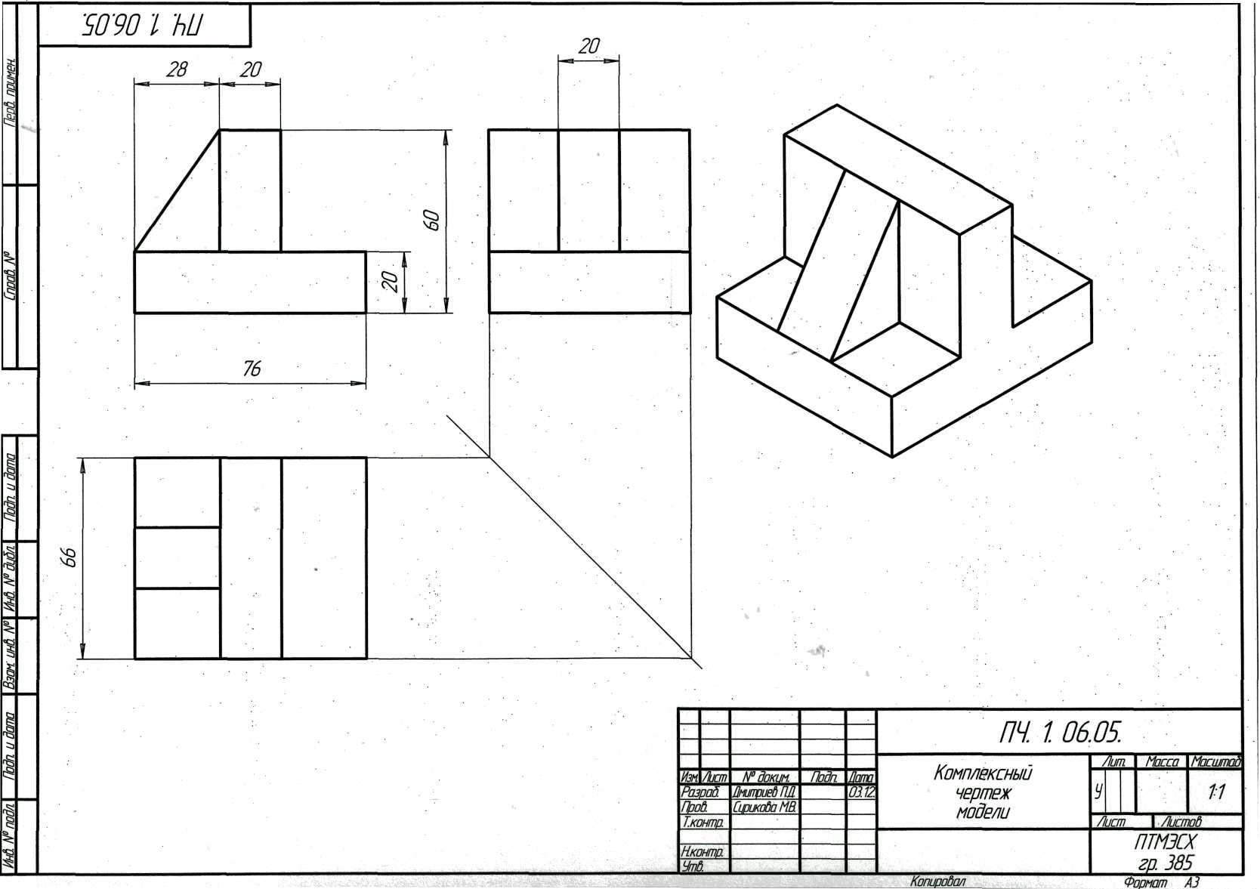
Рис.3
8. Порядок построения комплексного чертежа детали (рис.4).
Предмет или деталь располагают между глазом наблюдателя и соответствующей плоскостью проекций (рис. 4а). Спроецировав предмет или деталь на плоскости проекций, мысленно
поворачивают плоскости вокруг осей проекций до совмещения трех плоскостей в одну (рис. 4б).
На чертежах не проводят рамки, ограничивающие плоскости проекций, и линии связи. Удалив их, мы получим чертеж, представленный на (рис. 4в).
Рис.4 Образование комплексного чертежа
ЗАДАНИЕ: 1)Выполните на формате А4 задание по одному из вариантов, в масштабе увеличения и добавьте недостающую третью проекцию. Дополните каждый чертеж наглядным изображением в изометрической проекции.
(Линии построения не стирать).
2) На формате А4 по одному из вариантов изометрической модели, постройте ее комплексный чертеж.
Перечень оборудования: (ТСО, наглядные пособия)
Набор моделей .
Вопросы для повторения:
1. Сформулируйте последовательность построения недостающей проекции модели.
2. На каких проекциях отображена высота модели? (фронтальная и профильная)
3. На каких проекциях отображена длина модели? (фронтальная и горизонтальная)
4. На каких проекциях отображена ширина модели? (горизонтальная и профильная)

Практическая работа №9
Тема: Назначение технического рисунка. Технические рисунки плоских фигур и геометрических тел. Технический рисунок модели.
Цель работы: - приобретение навыков выполнения технического рисунка плоских и геометрических фигур;
- формирование навыка пространственного воображения и технического рисования
- способствование развитию пространственного воображения, логического мышления;
Основные понятия:
Технический рисунок - это наглядное изображение предмета, на котором, как правило, показаны видимыми сразу три его стороны. Выполняют технические рисунки от руки с приблизительным сохранением пропорций предмета.
Построение технического рисунка геометрического тела, как и любого предмета, начинают с основания. Для этой цели вначале проводят оси плоских фигур, лежащих в основании этих тел.
Оси строят, используя следующий графический прием. Произвольно выбирают вертикальную линию, задают на ней любую точку и проводят через нее две пересекающиеся прямые под углами 60° к вертикальной прямой.Эти прямые и будут осями фигур, технические рисунки которых нужно выполнить.
Для придания техническому рисунку большей наглядности применяют различные способы передачи объема предмета. Ими могут быть линейная штриховка (рис.1, а), шрафировка (штриховка «клеточкой» — рис.1, б), точечное оттенение (рис.1., в) и др. (см. также рис. 2.). При этом предполагается, что свет на поверхность падает слева сверху. Освещенные поверхности оставляют светлыми, а затененные покрывают штрихами, которые гуще там, где темнее та или иная часть поверхности предмета.
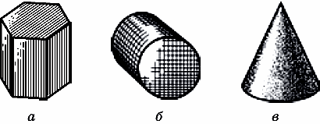
Рис.1.
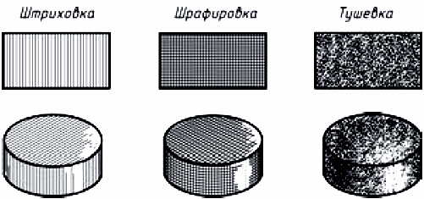
Рис.2.

Исходные данные (задание):
Дано: Две модели.
Требуется: 1. Выполнить технический рисунок модели.
2. Построить аксонометрические проекции моделей
Порядок выполнения.
Технический рисунок куба.
Основание куба - квадрат со стороной, равной а. Проводим линии сторон квадрата параллельно построенным осям (рис.3, б и в), выбирая их величину примерно равной а. Из вершин основания проводим вертикальные линии и на них откладываем отрезки, примерно равные высоте многогранника (для куба она равна а). Затем соединяем вершины, завершая построение куба (рис.3., г). Аналогично строят рисунки других предметов.
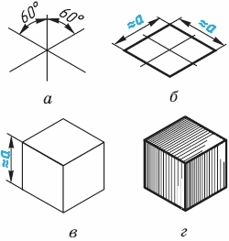
Рис.3.
Технический рисунок окружности.
Технические рисунки окружности удобно строить, вписывая их в рисунок квадрата (рис. 9.4.). Рисунок квадрата можно условно принять за ромб, а изображение окружности - за овал. Овал - фигура, состоящая из дуг окружности, но в техническом рисовании она выполняется не циркулем, а от руки. Сторона ромба примерно равна диаметру изображаемой oкружности d (рис. 4., а).
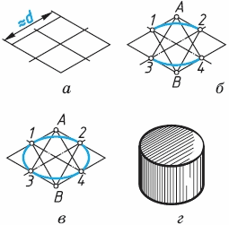
Рис.4.
Для того чтобы вписать в ромб овал, проводят дуги сначала между точками 1-2 и 3-4 (рис. 4., б). Их радиус примерно равен расстоянию A3 (А4) и B1 (B2). Затем проводят дуги 1—3 и 2-4 (рис. 9.4., в), завершая построение технического рисунка окружности.
Технический рисунок цилиндра.
Для изображения цилиндра необходимо построить рисунки его нижнего и верхнего оснований, расположив их по оси вращения на расстоянии, примерно равном высоте цилиндра (рис. 4., г).
Для построения осей фигур, расположенных не в горизонтальной плоскости проекций, как дано на рисунке 83, а в вертикальных плоскостях, достаточно на взятой вертикальной прямой через произвольно выбранную точку провести одну прямую, направив ее вниз влево для фигур, параллельных фронтальной плоскости проекций, или вниз вправо - для фигур, параллельных профильной плоскости проекций (рис. 9.5., а и б).
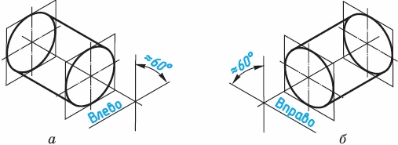
Рис. 5
Размещение овалов при выполнении технических рисунков окружностей, расположенных в различных координатных плоскостях, дано на рисунке 6, где 1 - горизонтальная плоскость, 2 — фронтальная и 3 - профильная.
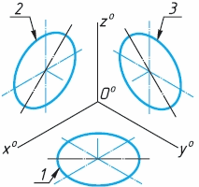
Рис. 6
Технические рисунки удобно выполнять на бумаге в клетку (рис. 7).
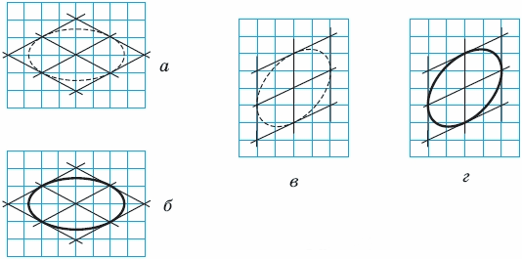
Рис. 7.

Перечень оборудования: (ТСО, наглядные пособия) Модели.Образцы работ
ЗАДАНИЕ: 1 Проведите от руки прямые линии под углами 30, 45 и 60 градусов к горизонтали.
2 Нарисуйте по три эллипса, изображающих в изометрии окружности, плоскости которых расположены соответственно перпендикулярно осям x, y и z.
3 Выполните технический рисунок детали по одному из вариантов .

Вопросы для самоконтроля
1.Что называется техническим рисунком?
2. Для чего применяется технический рисунок?
3. Какова должна быть последовательность выполнения технического рисунка?
4. Что такое «Шраффировка»?
Практическая работа №10
Тема: Изображения – виды, разрезы, сечения. Выполнение комплексного чертежа модели с применением простых разрезов. Выполнение аксонометрической проекции с вырезом ¼ части поверхности модели.
Работа состоит из следующих этапов:
1 Выполнение комплексного чертежа модели с применением простых разрезов.
2. Выполнение аксонометрической проекции с вырезом ¼ части поверхности модели.
Цель работы: - закрепление навыков построения чертежа методом прямоугольного проецирования, ознакомление с правилами выполнения разрезов,
- формирование навыков выполнения простых разрезов в ортогональных и аксонометрических проекциях,
- формирование навыков построения и обозначения сложных разрезов,
- практическое применение правил изображения предметов в соответствии с ГОСТ 2.305-2008.
- развитие пространственного воображения, логического мышления.
Основные понятия:
Правила изображения предметов на чертежах устанавливает ГОСТ 2.305-2008. Изображения предметов выполняются по методу прямоугольного проецирования. При этом предмет располагают между наблюдателем и соответствующей плоскостью проекций (рис.1 ). Проецирование предметов производят на шесть граней куба, грани совмещают с плоскостью (рис.2 ).
Рис.1.
Рис2
Изображение на фронтальной плоскости проекций принимается на чертеже в качестве главного. Предмет располагают относительно фронтальной плоскости проекций так, чтобы изображение на ней давало наиболее полное представление о форме и размерах предмета.
Все изображения на чертеже, в зависимости от их содержания, делятся на виды, сечения и разрезы.
Виды
Вид – это изображение обращенной к наблюдателю видимой части предмета. Виды разделяют на основные, местные и дополнительные.
Основные виды – изображения, получаемые на основных плоскостях проекций – гранях куба. Стандарт устанавливает следующие названия основных видов (рис. 10.1):
1 – вид спереди (главный вид); 2– вид сверху; 3 – вид слева; 4 –- вид справа; 5 – вид снизу;
6 – вид сзади.
Если расположение видов на чертеже соответствует рис. 1, то названия видов на чертеже не подписывают. Если виды сверху, слева, справа, снизу, сзади не находятся в проекционной связи с главным изображением, то они отмечаются на чертеже соответствующим обозначением по типу «А» (рис.3). Направление взгляда указывают стрелкой, обозначаемой прописной буквой русского алфавита, начиная обозначения с буквы А.
Рис.3
Когда отсутствует изображение, на котором может быть показано направление взгляда, название вида надписывают.
Местный вид – изображение отдельного ограниченного места поверхности предмета на одной из основных плоскостей проекций.
Местный вид можно располагать на любом свободном месте чертежа, отмечая надписью типа «А», а у связанного с ним изображения предмета должна быть поставлена стрелка, указывающая направление взгляда с соответствующим буквенным обозначением (рис. 4).
Рис.4.

Местный вид может быть ограничен линией обрыва, по возможности в наименьшем размере (рис. 5, вид Б) или не ограничен (рис. 4, вид А).
в)
Рис.5 Рис.6
Дополнительные виды – изображения, на плоскостях, непараллельных основным плоскостям проекций. Применяются в тех случаях, когда какую-либо часть предмета невозможно показать на основных видах без искажения формы и размеров. Дополнительный вид отмечается на чертеже надписью типа «А», а у связанного с ним изображения предмета должна быть поставлена стрелка, указывающая направление взгляда, с соответствующим буквенным обозначением (рис.5, б). Когда дополнительный вид расположен в непосредственной проекционной связи с соответствующим изображением, стрелку и надпись над видом не наносят (рис.5, а).
Дополнительный вид допускается повертывать, но с сохранением, как правило, положения, принятого для данного предмета на главном изображении. При этом к надписи «А», добавляется знак заменяющий слово «повернуто» (рис. 5, в). Размеры стрелок, указывающих направление взгляда, и знака приведены на рис.6.
Основные, дополнительные и местные виды служат для изображения формы внешних поверхностей предмета. Невидимые контуры внутреннего устройства детали изображают штриховыми линиями. При сложной внутренней конструкции детали большое количество штриховых линий затрудняет чтение чертежа. Для выявления внутренней (невидимой) конфигурации предмета применяют условные изображения – сечения и разрезы.
Сечения
Сечением называется изображение фигуры, получающейся при мысленном рассечении предмета одной или несколькими плоскостями (рис. 10.7).
Рис.7.
На сечении показывают только то, что получается непосредственно в секущей плоскости. Секущие плоскости выбирают так, чтобы получить нормальные поперечные сечения (рис. б).
Сечения, не входящие в состав разреза, разделяют по форме на симметричные (рис. 8) и несимметричные (рис. 9).
Рис.8.

Рис.9.

Сечения также подразделяют на наложенные (рис. 8 а, 9 а), расположенные в разрыве вида (рис. 8 б, 9 б), и вынесенные (рис. 8 в, г, 9 в, г).
Контур вынесенного сечения изображают сплошными линиями, контур наложенного– сплошными тонкими. Контур изображения в месте расположения наложенного сечения не прерывают.
Обозначение сечений. Положение секущей плоскости указывают на чертеже линией сечения. Для линии сечения применяют разомкнутую линию с указанием стрелками направления взгляда и обозначают ее одинаковыми прописными буквами кириллицы, начиная с А, без пропусков и повторений (рис. 10.10). Начальный и конечный штрихи не должны пересекать контур изображения. Буквы наносят около стрелок с внешней стороны угла. Размер шрифта – в 1,5…2 раза больший, чем принятый для цифр размерных чисел.
Рис. 10
Для несимметричных сечений, расположенных в разрыве (рис. 9, б), или наложенных (рис. 9, а) линию сечения проводят со стрелками, но буквами не обозначают. Для нескольких одинаковых сечений, относящихся к одному предмету, линии сечения обозначают одной и той же буквой и вычерчивают одно сечение (рис.11).
Рис.11. Рис.12
Если при этом секущие плоскости направлены под различными углами (рис. 10.12), то знак не наносят.
Если секущая плоскость проходит через ось поверхности вращения, ограничивающей отверстие или углубление, то контур отверстия или углубления в сечении показывают полностью (рис. 13). Если сечение получается состоящим из отдельных частей, то следует применять разрез (рис. 14).
Рис.13 Рис. 14
Сечения на чертеже выделяют штриховкой. Вид ее зависит от графического обозначения материала детали и должен соответствовать ГОСТ 2.306-68. Металлы и твердые сплавы в сечениях обозначают наклонными параллельными линиями штриховки, проведенными под углом 45° к линии контура изображения или к его оси, или к линиям рамки чертежа (рис.15, а).
Рис. 15
Если линии штриховки, проведенные к линиям рамки чертежа под углом 45°, совпадают по направлению с линиями контура или осевыми линиями, то вместо угла 45° следует брать угол 30° или 60° (рис.15, б, в). Линии штриховки наносят с наклоном влево или вправо, но в одну и ту же сторону на всех сечениях, относящихся к одной и той же детали. Штриховка выполняется тонкими линиями. Расстояние между линиями выбирается в зависимости от площади штриховки и необходимости разнообразить штриховку смежных сечений. Для учебных чертежей рекомендуется – 3…5 мм.
Разрезы
Разрезом называется изображение предмета, мысленно рассеченного одной или несколькими плоскостями. На разрезе изображают то, что попало в секущую плоскость и то, что находится за ней. Таким образом, разрез состоит из сечения и вида части предмета, расположенной за секущей плоскостью.
Разрезы выполняют для выявления внутренней формы предмета. В зависимости от числа секущих плоскостей разрезы разделяют на:
простые – при одной секущей плоскости;
сложные – при нескольких секущих плоскостях.
В зависимости от положения секущей плоскости относительно горизонтальной плоскости проекций разрезы делят на:
горизонтальные – секущая плоскость параллельна горизонтальной плоскости проекций (рис. 16, 17) – разрез Б – Б);
вертикальные – секущая плоскость перпендикулярна горизонтальной плоскости проекций (рис. 16 – разрез В – В);
наклонные – секущая плоскость наклонена к горизонтальной плоскости проекций под некоторым углом (рис17 – разрез А – А).
Рис. 16 Рис. 17
Вертикальный разрез называют фронтальным, если секущая плоскость параллельна фронтальной плоскости проекций (рис. 10.16– разрез А – А) и профильным, если плоскость параллельна профильной плоскости проекций (рис. 10.16 – разрез В – В).
Разрезы называют продольными, если секущие плоскости направлены вдоль длины или высоты предмета (рис. 10.16– разрез А – А); поперечными, если секущие плоскости направлены перпендикулярно длине или высоте предмета (рис. 16, 17 – разрез Б – Б).
Местный разрез. Разрез, служащий для выяснения устройства предмета лишь в отдельном ограниченном месте, называют местным. Местный разрез выделяют на виде сплошной волнистой линией (рис. 17) или сплошной тонкой линией с изломом. Она не должна совпадать с какими-либо другими линиями изображения.
Сложные разрезы разделяют на:
ступенчатые, если секущие плоскости параллельны (рис. 18);
ломаные, если секущие плоскости пересекаются (рис. 19).
Сложные разрезы могут быть фронтальными, горизонтальными и профильными. Их располагают на месте соответствующего вида.
Рис. 18 Рис. 19
При ломаных разрезах наклонные секущие плоскости условно поворачивают до совмещения в одну плоскость, при этом направление поворота может не совпадать с направлением взгляда. При повороте секущей плоскости элементы предмета, расположенные за ней, вычерчивают так, как они проецируются на плоскость, с которой производится совмещение (рис. 19).
Фигуры сечения, полученные различными секущими плоскостями сложного разреза, не разделяют одну от другой никакими линиями.
Обозначение разрезов
Положение секущей плоскости обозначают на чертеже разомкнутой линией. При сложном разрезе штрихи разомкнутой линии проводят также у мест пересечения секущих плоскостей между собой. На начальном и конечном штрихах ставят стрелки, указывающие направление
взгляда (см. рис. 16-19). Стрелки проводят на расстоянии 2...3 мм от конца штриха. Начальный и конечный штрихи не должны пересекать контур соответствующего изображения. У начала и конца линии сечения, при необходимости и у мест пересечения секущих плоскостей, ставят одну и ту же прописную букву русского алфавита. Буквы наносят около стрелок, указы-
вающих на правление взгляда, в местах пересечения со стороны внешнего угла. Повернутый разрез обозначают знаком (А – А на рис.19). Разрез отмечают надписью по типу А – А (всегда двумя буквами через тире).
Сложные разрезы обозначают во всех случаях.
Обозначение простых разрезов
При выполнении простых разрезов положение секущей плоскости не обозначают и разрез надписью не сопровождают, при одновременном выполнении трех условий:
1) секущая плоскость совпадает с плоскостью симметрии предмета в целом;
2) соответствующие изображения расположены на одном и том же листе в непосредственной проекционной связи и не разделены какими-либо другими изображениями;
3) разрез является горизонтальным, фронтальным или профильным (например, разрезы фронтальный и профильный на рис. 20).
При несоблюдении хотя бы одного условия, простые разрезы обозначают по приведенной выше схеме.

Рис. 20
Расположение разрезов.
Горизонтальные, фронтальные и профильные разрезы могут быть расположены на месте соответствующих основных видов ( рис.16) или в любом месте чертежа.
Соединение части вида и части разреза
Часть вида и часть соответствующего разреза допускается соединять на одном изображении. Линии невидимого контура на соединяемых частях вида и разреза обычно не показывают.
Если вид и разрез представляют собой симметричные фигуры (рис. 20), то соединяют половину вида и половину разреза, разделяя их штрихпунктирной тонкой линией, являющейся осью симметрии.
Часть разреза располагают справа (рис.20, а) или снизу от оси симметрии (рис.20, б), разделяющей часть вида и часть разреза.
При соединении симметричных частей вида и разреза, если с осью симметрии совпадает проекция какой либо линии, например ребра (рис.21), то вид от разреза отделяют сплошной волнистой линией, так чтобы ребро стало видимым.
Рис. 21
При соединении на одном изображении части вида и разреза, каждый из которых является несимметричной фигурой, часть вида от части разреза следует отделять сплошной волнистой линией (рис. 22).
Рис. 22 Рис. 23
Допускается разделение разреза и вида тонкой штрихпунктирной линией, совпадающей со следом плоскости симметрии не всего предмета, а лишь его части, если она представляет собой тело вращения (рис. 23).
Графические обозначения материалов в сечениях
В машиностроении используются детали, изготовленные из различного материала. Для придания наглядности и выразительности чертежей введены условные графические обозначения материалов. ГОСТ 2.306-68 устанавливает условные графические обозначения материалов в сечениях и на фасадах, а так же правила нанесения их на чертежи всех отраслей промышленности и строительства.
Графические обозначения материалов в сечениях должны соответствовать указанным в табл. 1.

Таблица 1
Материал | Обозначение
Металлы и твердые сплавы | 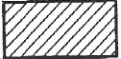
Не металлические материалы, монолитные и плитные (прессованные), на указанных ниже | 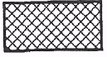
Дерево | 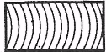

Порядок выполнения.
1. Расположить формат А3 горизонтально и определить рабочую область, вычертив рамку по заданным ГОСТом размерам.
2. Мысленно разделить рабочую область на 4 части: три ортогональных проекции и аксонометрическое изображение.
3. Построить два вида детали (по заданию).
4. Построить вид слева.
5. Выполнить указанные в задании разрезы согласно ГОСТ 2.305- 2008. При выполнении вертикальных разрезов учитывать особенности применения метода разрезов, при необходимости применять местные разрезы.
Рис.24
Выполняя чертеж, следует учесть следующее:
• разрез располагают от оси справа, если последняя расположена вертикально, и снизу, если ось расположена горизонтально;
• при совпадении проекции ребра с осью симметрии предмета, границей между частью вида и частью разреза, на симметричной фигуре, должна быть волнистая линия;
• простые разрезы не обозначают, если секущая плоскость и плоскость симметрии предмета совпадают и соответствующие изображения расположены на одном и том же месте в проекционной связи;
• разрезы обозначают, если секущая плоскость не совпадает с плоскостью симметрии предмета. При этом положении секущей плоскости указывается на чертеже разомкнутой линией; (рекомендуемая длина штриха для формата А3 и А4 = 8…12 мм, толщина S…1,5 S), разрез надписывают по типу: А-А, надпись следует выполнять над изображением;
• при построении нескольких разрезов на чертеже нельзя менять направление штриховки и её шаг;
• тонкие стенки, вдоль рассеченные, не штрихуют;
• при построении разрезов размеры отверстий следует наносить от образующих, на разрезах;
• не следует изображать все элементы (например, одинаковые отверстия), достаточно изобразить одно, а место расположения других указывают центровыми линиями;
• соединяя часть вида и часть разреза на изображении, следует убрать линии невидимого контура, который четко изображен на разрезе.
6. Нанести штриховку в разрезах согласно ГОСТ 2.306-68. Штриховку выполняют сплошной тонкой линией с углом наклона 45° к горизонтальной линии и шагом штриховки 3…4 мм.
7. Нанести размеры согласно ГОСТ 2.307-68
8. Построить изометрическую проекцию детали и выполнить вырез 1/4 согласно ГОСТ 2.317-69:
В аксонометрии разрезы выполняют двумя или более секущими плоскостями. Чтобы вычертить разрез предмета, вначале нужно построить его аксонометрическое изображение, а затем начертить линии, по которым он рассекается плоскостью. Линии штриховки сечений в аксонометрических проекциях наносят параллельно одной из диагоналей проекций квадратов, лежащих в соответствующих координатных плоскостях. Стороны квадратов параллельны аксонометрическим осям
9. Оформить чертёж и заполнить основную надпись по ГОСТ 2.104-2006.

Перечень оборудования: (ТСО, наглядные пособия)
Модели деталей с простыми разрезами, образцы работ.
Вопросы для повторения:
1. Как называются изображения на чертежах?
2. Перечислите основные виды.
3. Какой вид называется главным и как он выбирается?
4. Какое изображение называется разрезом?
5. Для чего применяется разрез?
6. Классификация разрезов.
7. Назовите правила оформления разрезов на чертеже.
8. В каком случае возможно соединение половины вида с половиной разреза?
9. В каком случае при выполнении простого разреза секущая плоскость не указывается и разрез не обозначается?
10. В чем заключается особенность выполнения разрезов на симметричных изображениях?
11. В каком случае на разрезах не отмечают положение секущей плоскости и не сопровождают разрез надписью?

Практическая работа №11
Тема: Назначение, изображение и обозначение резьбы. Виды и типы резьб. Виды соединений. Изображение резьбовых соединений. Болтовое и шпилечное соединение.
Цель работы:
- формирование навыков выполнения резьбового соединения согласно ГОСТ 2.311-68
- практическое применение правил изображения предметов в соответствии с ГОСТ 2.305-2008.
- формирование навыков построения болтового соединения.
- развитие пространственного воображения, логического мышления,
- развитие способности к сопоставлению нового и ранее изученного материала.
Основные понятия:
Резьба - это поверхность, образованная при винтовом движении произвольного плоского контура по боковой поверхности цилиндра или конуса.
Резьба, образованная на поверхности цилиндра, называется цилиндрической резьбой. Резьба, образованная на поверхности конуса, называется конической резьбой.
Цилиндрические и конические резьбы общего назначения стандартизованы. Для них в ГОСТ 11708 - 82 даны общие определения и определения основных параметров, приведены формы профилей, а также указаны номера стандартов на основные размеры.
Стандартами предусматривается довольно значительное количество резьб с различными параметрами.
Наружная резьба - резьба, образованная на наружной поверхности цилиндра или конуса. В резьбовом соединении наружная резьба является охватываемой поверхностью и наносится на болте, винте и др.
Внутренняя резьба - резьба, образованная на внутренней поверхности цилиндра или конуса. В резьбовом соединении внутренняя резьба является охватывающей поверхностью, она наносится на поверхности отверстия в гайке, гнезде и др.
По направлению винтовой линии различают правую резьбу (нитка резьбы нарезается по часовой стрелке) и левую резьбу (нитка резьбы нарезается против часовой стрелки).
По числу заходов резьбы делятся на однозаходные (образованные одной винтовой ниткой) и многозаходные (образованные двумя и более винтовыми нитками).
По системе измерения параметров резьбы различают метрическую и дюймовую резьбу.
По величине шага различают резьбу крупную, мелкую и специальную.
По форме профиля различают резьбу треугольную, трапециевидную, круглую, прямоугольную и квадратную(рис.1).

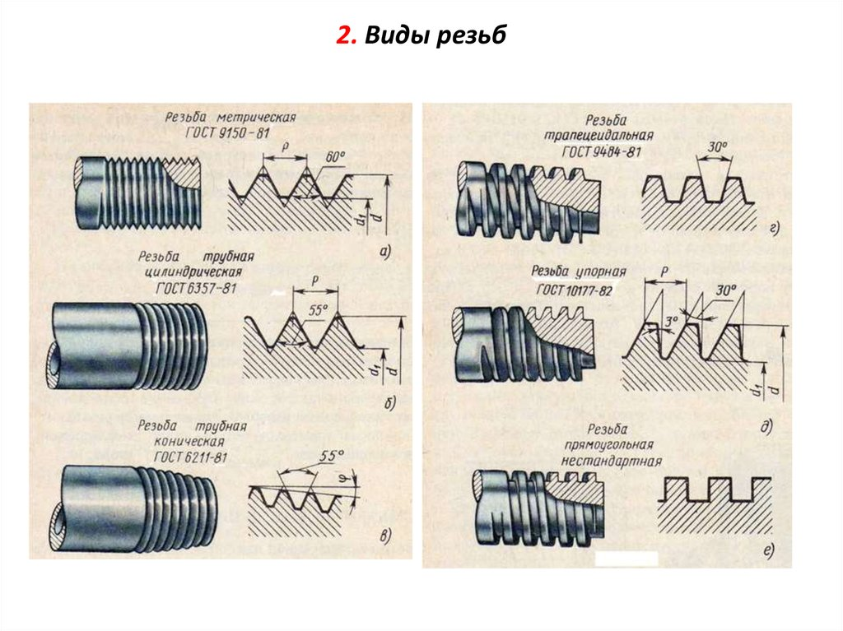
Рис.1
К ним относятся цилиндрические резьбы:
-метрическая (ГОСТ 9150 - 81),
- дюймовая (ОСТ HКТП 1260),
-трубная цилиндрическая (ГОСТ 6357 - 81),
- трапецеидальная (ГОСТ 9484 - 81).
- упорная (ГОСТ 10177 - 82);
конические резьбы:
-метрическая коническая (ГОСТ 25229 - 82),
- дюймовая коническая (ГОСТ 6111 - 52),
-трубная коническая (ГОСТ 6211 - 81).
Некоторые сведения о цилиндрических резьбах.
Метрическая резьба
Исходный профиль резьбы - треугольный, с углом между боковыми сторонами 60 градусов (рис. 2.).
Действительный профиль наружной резьбы отличается от исходного тем, что вершины треугольников срезаны на 1/8 H как с внешней стороны, так и со стороны впадин.
Форма впадин профиля не регламентируется и может выполняться как плоскосрезанной, так и закругленной. Диаметр и шаг метрической резьбы выражаются в миллиметрах.
Метрическая резьба подразделяется на резьбу с крупным шагом и резьбу с мелкими шагами при одинаковом наружном диаметре резьбы. У резьбы с мелким шагом на одной той же длине вдоль оси резьбы распределено большее количество витков, чем у резьбы с крупным шагом.
Дюймовая резьба
Исходный профиль резьбы - треугольный, с углом при вершине 55 градусов. Действительный профиль отличается от исходного тем, что вершины исходного профиля срезаны на высоту примерно 1/6 H как с внешней стороны, так и со стороны впадин (рис. 2).
Наружный диаметр резьбы измеряется в дюймах (1" = 25,4мм). Штрихи (") обозначают дюйм. Шаг дюймовой резьбы выражается числом ниток на длине 1".
Дюймовая резьба применяется лишь при изготовлении деталей с дюймовой резьбой взамен изношенных и не должна применяться при проектировании новых изделий.
Резьба трубная цилиндрическая
Исходный профиль резьбы - треугольный, с углом при вершине 55 градусов. Вершины выступов и впадин закруглены. Закругленный профиль обеспечивает большую герметичность соединения. Трубная резьба имеет более мелкий шаг, чем дюймовая, т.е. число ниток на 1" у трубной резьбы больше, чем у дюймовой при равных диаметрах. Трубная резьба применяется для соединения труб и других деталей арматуры трубопроводов (рис. 2).
Ходовые резьбы
Стандарты предусматривают трапецеидальную и упорную резьбы.
Трапецеидальная резьба имеет профиль в виде равнобочной трапеции с углом 30 градусов между боковыми сторонами (рис.2)
Упорная резьба имеет асимметричный профиль (рис. 2) Она применяется при больших односторонних нагрузках.
Приведенное деление резьбы на крепежную и ходовую не является строгим. На практике (особенно в приборостроении) часто используют метрическую резьбу с мелким шагом в качестве ходовой.
Специальные резьбы
К специальным резьбам относят:
1) резьбы, имеющие стандартный профиль, но отличающиеся от стандартизованной резьбы диаметром или шагом;
2) резьбы с нестандартным профилем, например, прямоугольным, квадратным (рис.
В зависимости от расположения поверхности резьба может быть наружной или внутренней.

Резьбы по назначению подразделяют на крепежные и ходовые.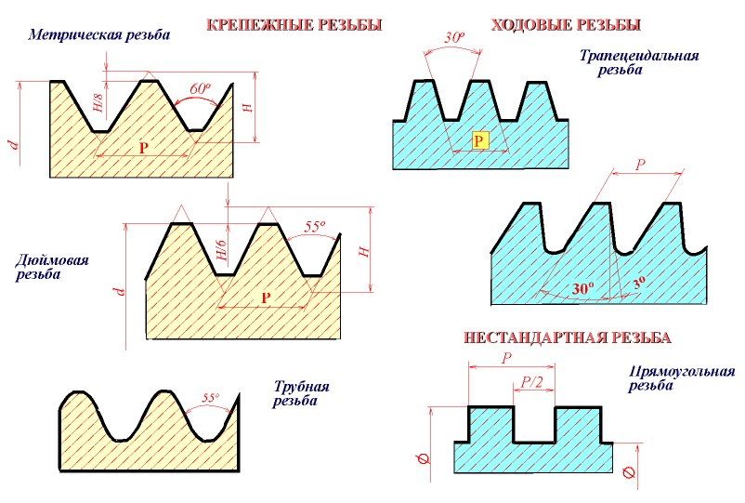

Рис.2.
Изображение резьбы.
Правила изображения резьбы и нанесения ее обозначений на чертежах устанавливает ГОСТ 2.311-68.
Резьбу на стержне изображают сплошными основными линиями по наружному диаметру (выступам) и сплошными тонкими линиями по внутреннему диаметру (впадинам). Сплошную тонкую линию проводят на всю длину резьбы без сбега. Эта линия пересекает фаску (рис. 3, а). Сплошную тонкую линию при изображении резьбы наносят на расстоянии не менее 0,8 мм от основной линии и не более величины шага резьбы.
Рис.3 Изображение резьбы
Резьбу в отверстии изображают сплошными линиями по внутреннему диаметру и сплошными тонкими линиями – по наружному (рис. 3.б,). На изображениях, полученных проецированием на плоскость, перпендикулярную оси отверстия, по наружному диаметру проводят дугу, приблизительно равную 3/4 окружности, разомкнутую в любом месте (рис. 3.б). Фаски, не имеющие специального конструктивного назначения, в проекции на плоскость, перпендикулярную оси резьбы, не изображают.
Линию, определяющую границу резьбы, наносят на стержне и в отверстии с учетом длины резьбы без сбега. Ее проводят до линии наружного диаметра резьбы сплошной основной линией (рис. 4 а, б). Размер длины резьбы на стержне и в отверстии указывают без сбега (рис. 4, а, б). Резьбу, показываемую как невидимую, изображают штриховыми линиями одной толщины по наружному и внутреннему диаметрам. Границу резьбы в этом случае проводят штриховой линией (рис. 4.а).
Рис. 4 Изображение линии границы резьбы

При изображении резьбы в разрезах и сечениях штриховку проводят до сплошной основной линии, т. е. до линии наружного диаметра резьбы на стержне и до линии внутреннего диаметра в отверстии ( рис. 11.5).

Обозначение резьбы.

Таблица 2

Продолжение таблицы 2
а)
б)
Рис.5 Изображение метрической резьбы на чертежах. а) наружной; б)внутренней)
Рис.6.Изображение на чертежах дюймовой резьбы
Рис.7 Изображение на чертежах трубной конической резьбы

Виды соединений.
Соединение - совокупность сборочных операций по соединению деталей различными способами (свинчиванием, сочленением, клепкой, сваркой, пайкой, опресовкой, развальцовкой, склеиванием, сшивкой, укладкой и т.п.).

Классификация видов соединения деталей
По конструкции и условиям эксплуатации соединения деталей могут быть разделены на подвижные и неподвижные.
Соединение неподвижное - соединение деталей, обеспечивающее неизменность их взаимного положения при работе. Например, сварные, соединения с помощью крепежных изделий и др.
Соединение подвижное - соединение, при котором детали имеют возможность относительного перемещения в рабочем состоянии. Например, зубчатое соединение.
В зависимости от возможности демонтажа соединения подразделяются на разъемные и неразъемные.
Соединение разъемное - соединение, которое можно многократно разъединять и соединять, не деформируя при этом ни соединяемые, ни крепежные детали. Например, резьбовое, соединение болтом, винтом, клиновое, шпоночное, зубчатое, и др.
Соединение неразъемное - соединение, которое нельзя разъединить без нарушения формы деталей или их соединяющего элемента. Например, соединение сварное, паяное, заклепочное и др.

Крепежные детали
Крепёжные детали - детали для неподвижного соединения частей машин и конструкций. К ним обычно относят детали резьбовых соединений: болты, винты, шпильки, гайки, шурупы, шайбы, шплинты, а также штифты.
Основным параметром резьбовых крепежных деталей является резьба, форма и размеры которой соответствуют стандартам.
Болт - крепёжная деталь для разъёмного соединения частей машин и сооружений в виде стержня с резьбой на одном конце и шести- или четырёхгранной головкой на другом. Болты с шестигранной головкой нормальной точности могут быть трех исполнений (рис.8)

Рис.8.

Винт - изделие цилиндрической или конической формы с резьбовой поверхностью. Различают винты, с потайной, полупотайной, полукруглой, шестигранной, цилиндрической и гладкой головками (рис.9).
Рис.9 Изображение винтов на чертежах.

Гайка - деталь резьбового соединения или винтовой передачи, имеющая отверстие с резьбой(рис.10).
Рис.10 Изображение гайки на чертежах
Шпилька, крепёжная деталь, представляющая собой металлический стержень с резьбой на обоих концах (рис.11).
Рис.11Изображение шпильки на чертежах
Шайба - деталь, подкладываемая под гайку или головку болта для предупреждения смятия поверхностей соединяемых деталей, предохранения их от царапин при завинчивании гаек, винтов и для перекрытия зазора между стержнем болта и отверстием в деталях (рис.12).
Рис.12 Изображение шайбы на чертежах

Шплинт - проволочный стержень полукруглого сечения, согнутый почти пополам (рис.13).
Рис.13 Изображение шплинта
Штифт, цилиндрический или конический стержень для неподвижного соединения деталей, часто в строго определённом положении, а также для передачи относительно небольших нагрузок (рис.14)
Рис.14. Изображение штифтов

Резьбовые соединения
Резьбовое соединение - соединение деталей при помощи резьбы.

Рис.15.Изображение резьбовых соединений

5.Шпилечное соединение.

Рис.16 Шпилечное соединение
Исходные данные (задание): Дано: Изображения двух деталей.
Начертить деталь А, навёрнутой на деталь Б
При выполнении практической работы рекомендуется ввёртывать одну деталь в другую не полностью, а на 10-15 мм. Это позволяет более наглядно отобразить особенности вычерчивания резьбы двух соединяемых деталей.
Порядок выполнения:
1. Определить рабочую область формата А 4, вычертив рамку по заданным ГОСТом размерам.
2. Перечертить изображения заданных деталей. Нанести размеры.
3. Выполнить резьбовое соединение деталей, соединив на одном изображении половину вида с половиной соответствующего разреза.
4. Выполнить сечение резьбового соединения.
5. Нанести штриховку в разрезах и сечениях согласно ГОСТ 2.306-68.
6. Оформить чертёж и заполнить основную надпись
2.Построить изображение соединения деталей болтом. Размер l подобрать по ГОСТ 7798-70 так, чтобы обеспечить указанное значение К. При диаметре болта 20 мм построения выполнять в М 2:1, а при диаметре 24 мм – в М 1:1.
Все расчеты проводятся согласно представленных на чертеже формул. Длина болта (l) выбирается по соответствующим стандартам на основании толщин соединяемых деталей, а также с учетом и рекомендуемой величины выхода стержня болта из гайки : К= (0,15…0,3)d.
Пример выполнения задачи приведён на рисунке 17 Номер своего варианта выбрать из таблицы 1.
Рис.17

Таблица 1.

Порядок выполнения:
1. Проанализировать полученное задание
2. Расчет размеров деталей, входящих в состав болтового соединения (выполняется на СРС)
3. Выбрать масштаб.
4. Определить рабочую область формата А 4, вычертив рамку по заданным ГОСТом размерам.
5. Вычертить осевые и центровые линии
7. Построить изображения согласно ГОСТ 2.305-2008
8. Нанести три размера (диаметр метрической резьбы, длину стержня, длину резьбы на стержне.)
9. Нанести номера позиций.
10. Заполнить основную надпись и дополнительную графу.
Перечень оборудования: (ТСО, наглядные пособия)
Модель болтового соединения. Образец работы.
Образец резьбового соединения в металле. Плоская модель резьбового соединения.
Вопросы для повторения:
1. Назовите принцип образования и основные параметры резьбы.
2. Что понимается под резьбой?
3. Какая резьба называется наружной, внутренней?
4. Какая резьба называется стандартной?
5. В чем разница в обозначениях метрической резьбы с крупным и мелким шагом?
6. Что принимается за наружный и внутренний диаметр резьбы?
7. Какой профиль имеет метрическая резьба?
8. Какой профиль имеют ходовые резьбы?
9. В каких случаях применяются метрические резьбы с мелким шагом?
10. Какими линиями надо изображать наружный и внутренние диаметры резьбы на стержне?
11. В чем заключается основная условность изображения резьбы на чертеже?
12 Чем отличается условное изображение резьбы на стержне от условного изображения резьбы в отверстии?
13 Какие данные включают в условное обозначение резьбы?

Практическая работа №12
Тема: Основные виды и параметры зубчатых передач. Конструктивные разновидности зубчатых колес. Элементы зубчатого колеса, его основные параметры. Соединение зубчатого колеса с валом (шпоночное соединение). Оформление проектно-конструкторской, технологической и технической документации в соответствии с действующей нормативной базой. Порядок составления спецификаций.
Цель работы:
- формирование навыков выполнения зубчатых передач согласно ГОСТ 2.311-68
- практическое применение правил изображения предметов в соответствии с ГОСТ 2.305-2008.
- формирование навыков построения зубчатого колеса.
- развитие пространственного воображения, логического мышления,
- развитие способности к сопоставлению нового и ранее изученного материала.
- приобретение навыков разработки конструкторской документации с соблюдением требований стандартов ЕСКД на сборочную единицу.
Исходные данные (задание): Изучить назначение, содержание и порядок заполнения спецификации. Заполнить спецификацию и основную надпись по форме 2 на СРС.
Основные понятия:
Движение от одного элемента механизма к другому передается с помощью различных деталей, совокупность которых называется передачей.
Зубчатые передачи служат для передачи вращательного движения от одного вала к другому или преобразования вращательного движения в поступательное.
Преимуществами зубчатых передач являются:
-постоянное передаточное число,
- высокий КПД (в отдельных случаях до 0,99),
-компактность,
-простота эксплуатации,
-неограниченный диапазон передаваемых мощностей.
Недостатки зубчатых передач :
-сравнительная сложность изготовления,
-повышенный шум при работе,
-необходимость точного монтажа.
Зубчатая передача состоит из двух колес, работающих в зацеплении.
Зубчатое колесо передачи, сообщающее движение другому,
называется ведущим (шестерней), а принимающее движение — ведомым.
Зубья ведущих шестерен обозначают буквой z с нечетными индексами (z\, Zj, Z5 и т.д.), а ведомых колес — с четными индексами (z2, Z4, Z6 И т.д.).
Классификация зубчатых передач
По расположению центров различают зубчатые передачи:
- с внешним зацеплением (рис. 1, а) — центры колес находятся с разных сторон от зоны контакта.
- с внутренним зацеплением (рис.1, б) — центры колес расположены по одну сторону от зоны контакта.
По расположению валов в пространстве различают следующие зубчатые передачи:
-с параллельными осями валов и цилиндрическими колесами (рис. 1., а —г);
-пересекающимися осями валов и коническими колесами (рис. 1, д—ж);
-скрещивающимися осями валов и цилиндрическими винтовыми колесами (рис. 1, з);
-скрещивающимися осями валов и коническими колесами —гипоидные передачи (рис..1., и);
-скрещивающимися осями валов и червяка с винтом — червячные передачи (рис. 1, к);
-служащие для преобразования вращательного движения в поступательное
(и наоборот) с помощью шестерни и рейки (рис1., л).
По наклону зубьев зубчатые передачи подразделяются на:
- прямозубые (рис. 1, а, б),
-косозубые (рис..1, в),
-шевронные (рис. 1, г).
-винтовые (рис. 1., ж—и).
По форме профиля зубьев различают:
- эвольвентные (профиль округлен по эвольвенте), циклоидные (профиль очерчен по циклоиде)
-передачи с зацеплением Новикова (профиль очерчен дугой окружности).
Рис. 1.
Основными рабочими элементами зубчатых колес (рис..2.) являются:
1)зубья — выступы на колесе, передающие движение посредством взаимодействия с соответствующими выступами другого колеса.
2)окружной делительный шаг Р, — это расстояние между одноименными профилями соседних зубьев по дуге делительной окружности.
Основным параметром зубчатого колеса является модуль т —линейная величина в п раз меньше делительного шага, т.е. т = Р_{t}/π.
Стандартные значения модуля приведены в табл1.
Рис. 2
Т а б л и ц а 1.Модули зубчатых передач, мм (ГОСТ 9563—60**)
Делительная поверхность (делительная окружность с диаметром d) — цилиндрическая поверхность зубчатого колеса, являющаяся базовой при определении элементов зубьев и их размеров:
d= P_{t}z /π или d=m z-
Делительная поверхность отделяет головку от ножки зуба.
Головка зуба высотой h_{a} — это часть зуба, заключенная между делительной поверхностью и поверхностью его вершин, h_{a} = т.
Ножка зуба высотой h_{f} — это часть зуба, заключенная между делительной поверхностью и поверхностью впадин, h_{f} =1,25/m.
Высота зуба h — это радиальное расстояние между поверхностями вершин и впадин,
h = (d_{a} — d_{f}) / 2, или h = h_{a} + h_{f} = т + 1,25т = 2,25т.
Поверхность вершин (окружность вершин диаметром da) — цилиндрическая поверхность, ограничивающая зубья со стороны, противоположной телу зубчатого колеса,
d_{a} = d + 2т, или d_{a}= mz + 2т = т (z+ 2).
Поверхность впадин (окружность впадин с диаметром d_{f}) — это цилиндрическая поверхность, отделяющая зубья от тела зубчатого колеса,
d_{f}= d_{a} — 2h, или d_{f} = d — 2h_{f} = mz - 2,5m = m (z - 2,5).
Окружная толщина зуба S, — это расстояние между профилями зуба по дуге делительной окружности,
S_{t}= Р_{t}/2 = 0,5 πm.
Окружная ширина впадины е, — это расстояние между соседними профилями зубьев по дуге делительной окружности,
e_{t} = S_{t}
Изображение цилиндрических зубчатых колес
Правила условного изображения зубчатых колес определяет ГОСТ 2.402-68:
1. Окружности и образующие поверхностей вершин зубьев изображаются
основными линиями (рис. 3., а, в).
2. Окружности и образующие поверхностей впадин зубьев в разрезах и сечениях выполняются основными линиями; на видах их допускается показывать сплошными тонкими линиями (рис. 3., б).
3. Делительные окружности и образующие делительных поверхностей
изображаются штрихпунктирными тонкими линиями (рис. 3, а —в).
4. На главном изображении зубчатые колеса выполняются почти всегда в разрезе. Если секущая плоскость проходит через ось зубчатого колеса, то зубья показывают нерассеченными независимо от угла их наклона.
5. Если необходимо показать направление зубьев, то вблизи оси колеса наносят три сплошные тонкие линии с соответствующим наклоном (рис. 4.).
Правила выполнения рабочих чертежей цилиндрических зубчатых колес устанавливает ГОСТ 2.403—75*. В соответствии с ними в правом верхнем углу чертежа приводится таблица параметров зубчатого венца, состоящая из трех частей, разделяемых основными линиями (рис. 12.4): первая часть содержит основные данные (для изготовления), вторая — данные для контроля, а третья — справочные данные.
Рис. 3.
Рис.4.
Основные данные включают в себя:
1. Модуль (ГОСТ 9563—60**). Для венца с прямыми зубьями —модуль т, а для венца с косыми зубьями — нормальный модуль т_{n}
или торцевой модуль m_{s}.
2. Число зубьев z
3. Угол наклона зуба β_{d} для косых и шевронных зубьев.
4. Направление линии зуба (правое или левое для косых зубьев и шевронное для шевронных).
5. Исходный контур (стандартизованный — определяется ссылкой на соответствующий стандарт; нестандартизованный — углом профиля α_{d}, коэффициентом высоты головки f₀, коэффициентом радиального зазора с₀ и радиусом закругления r_{i}).
6. Коэффициент смещения исходного контура ξ в долях нормального модуля с соответствующим знаком.
7. Степень точности и вид сопряжения (ГОСТ 1643—81). Стандарт устанавливает 12 степеней точности (1... 12), шесть видов сопряжений колес и передач (А, В, С, D, Е, Н ) и восемь видов допусков на боковой зазор (h, d, с, b, a, z, y, х). Для каждой степени точности установлены три нормы: по кинематической точности, плавности работы, контакту зубьев колес и передач.
Во второй части таблицы параметров приводят:
8. Данные для контроля толщины зуба соответствующим методом:
по длине общей нормали L, размеру М измерительных роликов, толщине зуба по хорде S_{x}, а также нормы точности по соответствующему стандарту и т.д.
В третьей части таблицы параметров приводят:
9. Диаметр делительной окружности d.
10. Прочие справочные данные, например шаг зацепления, ход
зуба и размеры элементов зуба для контроля.
Ниже таблицы параметров приводятся технические требования.
Пример выполнения рабочего чертежа цилиндрического зубчатого колеса приведен на рис. 5. Главное изображение колеса представлено полным фронтальным разрезом, а на виде слева изображено отверстие в ступице с пазом (шлицами).
На чертеже указывают:
-диаметр окружности вершин d_{a};
-ширину зубчатого венца b;
-размер фасок сx45° и радиусы закруглений;
-шероховатость боковой поверхности зубьев √ и рабочий профиль зуба (при необходимости).

Рис. 5

Порядок выполнения чертежа цилиндрического зубчатого колеса с натуры
1. Измерить диаметр окружности вершин d_{a} и подсчитать число зубьев z.
2. Определить значение модуля по формуле т = d_{a}/(z + 2).
Расчетное значение округлить (лучше в большую сторону) до ближайшего стандартного значения (см. табл. 12/1).
3. Рассчитать все параметры зубчатого колеса:
-уточненный диаметр поверхности вершин зубьев d_{a}= m(z + 2);
-диаметр делительной окружности d = mz;
-диаметр поверхности впадин зубьев d_{f}=m(z-2,5);
-высота зуба h = 2,25т;
-высота головки зуба h_{a} = т;
-высота ножки зуба hf = 1,25т.
4. По полученным данным выполнить чертежазубчатого колеса.
Порядок изображения на чертеже цилиндрической зубчатой передачи
Простейшая цилиндрическая прямозубая передача (рис. 6) состоит из шестерни 1 и колеса 4, находящихся в зацеплении, двух валов 3 и 6, расположенных параллельно, и двух шпонок 2 и 5. Шестерня и колесо имеют одинаковый модуль и параметры зубьев.
Рис..6

Т а б л и ц а 2.
Межосевое расстояние — кратчайшее расстояние между осями зубчатых колес по межосевой линии
a_{w}= (d₁+ d₂) / 2.
Чтобы вычертить зубчатую передачу, необходимо выполнить не только геометрические расчеты зубьев колеса, но и конструктивные расчеты других его элементов: обода, диска, ступицы, шпоночного паза и т.д.
Исходными данными для расчета зубчатой передачи являются:
-модуль зацепления т,
- число зубьев шестерни z₁ и колеса z₂,
диаметр отверстия для вала на шестерне D₁и колесе D₂.
В табл.2 приведены формулы для расчета элементов зубчатой цилиндрической передачи.
При выполнении чертежа зубчатой передачи необходимо соблюдать
следующие требования ГОСТ 2.402—68:
1. Цилиндрическую передачу рекомендуется показывать в продольном фронтальном разрезе на главном виде и виде слева.
2. Делительные окружности ведущего и ведомого колес должны касаться друг друга в точке, лежащей на межосевой линии.
3. В зоне зацепления колес окружности вершин зубьев изображать основной линией.
4. На разрезе в зоне зацепления зуб шестерни условно располагается перед зубом ведомого колеса, а образующая поверхность вершин зубьев колеса выполняется штриховой линией (как невидимый контур).
должен выполняться местный разрез.
Оформление проектно-конструкторской, технологической и технической документации в соответствии с действующей нормативной базой.
Порядок составления спецификаций.
Спецификацией называется таблица (текстовый документ), содержащая перечень всех составных частей, которые входят в данное изделие (например, вентиль). Она является основным конструкторским документом; выполняют согласно ГОСТ 2.108-68 на листах формата А4 (210×297 мм) отдельно на каждую сборочную единицу. При наличии большого количества составных частей, входящих в сборочную единицу, может применяться два и более листов формата А4. В таком случае спецификация будет состоять из заглавного листа ( рис.7 и 8) и последующих листов, отличающихся между собой только основной надписью, которая выполняется в первом случае по форме 2 (рис. 8.), а во втором – по форме 2а (рис. 9).
Рис.7
Рис..8
Рис..9
Спецификация состоит из разделов, которые располагаются в следующей последовательности:
- документация;
- сборочные единицы;
- детали;
- стандартные изделия;
- прочие изделия;
- материалы.
Рассмотрим правила заполнения граф спецификации.
В графе «Формат» записывают обозначение формата листа (А3, А4), относящееся к составной части изделия, помещенного в графе «Наименование».
Если для отдельных деталей не выполняются чертежи, то в графе записывают «БЧ» без чертежа.
Графа «Зона» заполняется в том случае, если поле чертежа разбивается на зоны. Это применяется для чертежей, выполненных на форматах больших размеров.
В графе «Позиция» записывают порядковые номера составных частей изделия с учетом значимости деталей. Затем эти номера позиций наносят на полки линий выносок сборочного чертежа.
В графе «Обозначение» указывают обозначение для составных частей разделов: «Документация», «Сборочные единицы» и «Детали». Для остальных разделов графа не заполняется.
Каждому сборочному чертежу присваивается шифр чертежа, например КС 04.02.03.00.00. СБ, где
КС – специальность;
04 – порядковый номер темы;
02 – номер работы;
03 – номер варианта;
00.00 – первые два нуля – место для записей номеров сборочных
единиц, вторые два нуля – место для записей номеров деталей;
СБ – сборочный чертеж.
В графе «Наименование» записывают наименование каждого раздела и подчеркивают тонкой линией ( рис..7). Заполнение граф спецификации выполняют сверху вниз. Ниже каждого названия раздела оставляют по одной свободной строке, выше каждого раздела – не менее одной свободной строки. Это предусматривается для внесения дополнительных записей (при необходимости).
В разделе документация указывают, например, «Сборочный чертеж»,
«Габаритный чертеж».
В разделе «Сборочные единицы» указывают наименование сборочной единицы, состоящей из нескольких неразъемных деталей, выполненных сваркой, завальцовкой и др.,
В разделе «Детали» указывают наименования деталей, не входящих в вышеуказанную сборочную единицу.
В раздел «Стандартные изделия» записывают изделия по соответствующему стандарту по признакам и в алфавитном порядке.
В разделе «Материалы» указывают обозначение материалов деталей (например, шнур), непосредственно входящих в изделие, но не входящих в состав сборочной единицы.
Более подробные указания по составлению спецификации даны в ГОСТ 2108-17.
Обозначение сборочного чертежа идентично соответствующей спецификации, но в конце этого обозначения записывается код "СБ";
д) в графе "Кол." записывают количество изделий, входящих в сборочную единицу;
е) в графе "Примечание" указывают дополнительные сведения, относящиеся к изделиям, записанным в спецификацию. Например, для деталей, на которые не выпущены чертежи, указывают массу.
Основную надпись выполняют по ГОСТу 2.104-68.

Рис.10. Пример оформления спецификации.

Cоединение зубчатого колеса с валом (шпоночное соединение).
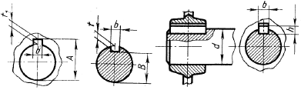
Рис11.
Элементы шпоночного соединения:
а) шпоночная канавка на ступице;
б) шпоночная канавка на валу;
в) шпоночное соединение вала и ступицы
Порядок выполнения.
1. По заданному модулю (m), числу зубьев (z), диаметру отверстия (d_{в}) выполнить расчёты и вычертить детали зубчатой передачи.
2. Рассчитать и вычертить сборочный чертёж цилиндрической зубчатой передачи и заполнить спецификацию.
3. Выполнить практическую работу по определению модуля и остальных параметров зубчатого колеса по модели.
4. Выполнить рабочий чертёж зубчатого колеса.
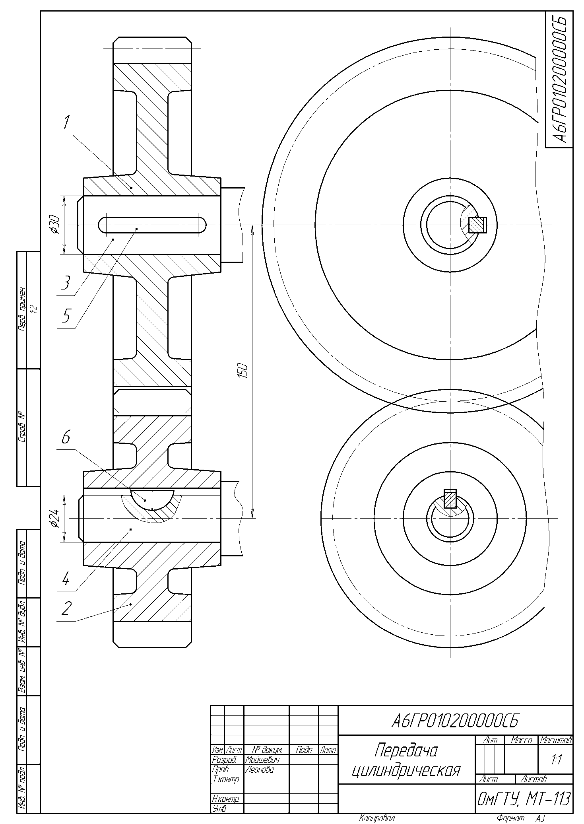
Рис. 12. Сборочный чертеж зубчатой передачи со шпоночным соединением валов и колес
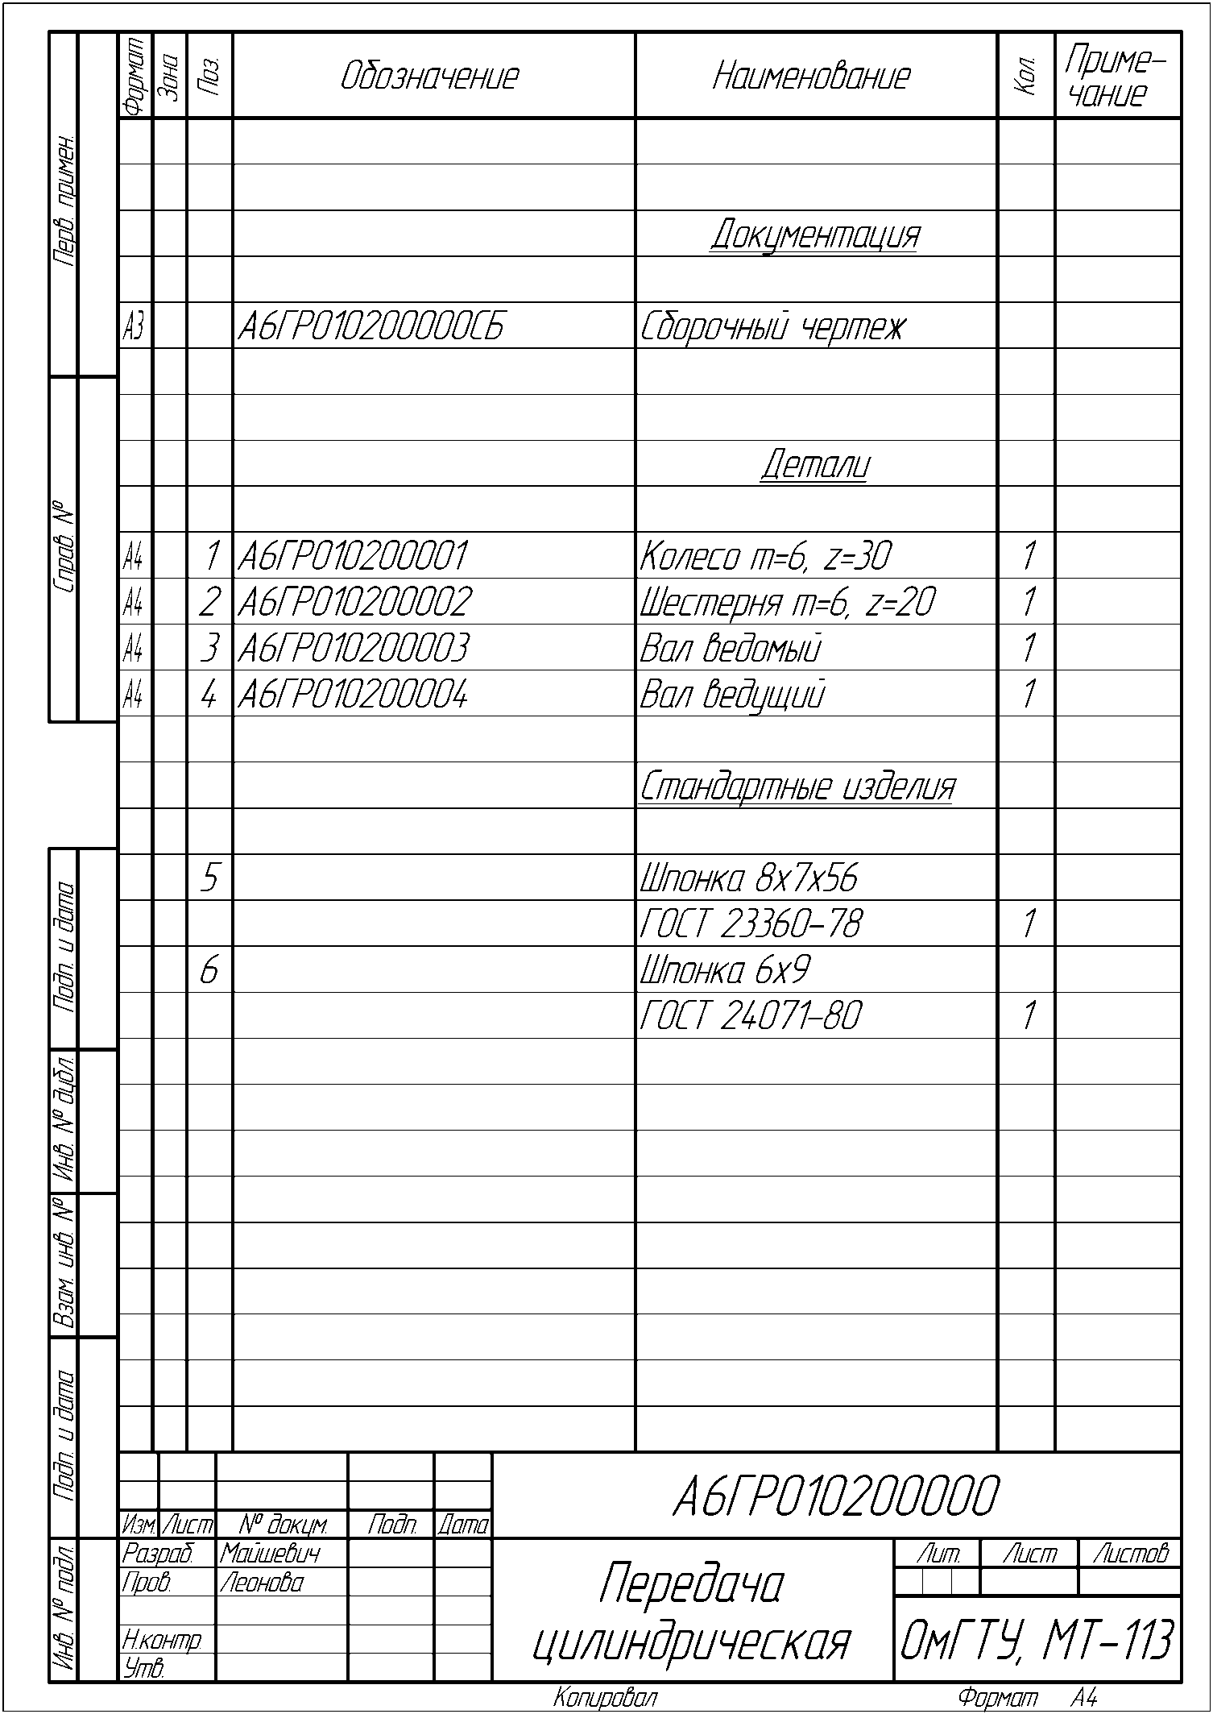
Рис. 13. Спецификация сборочного чертежа
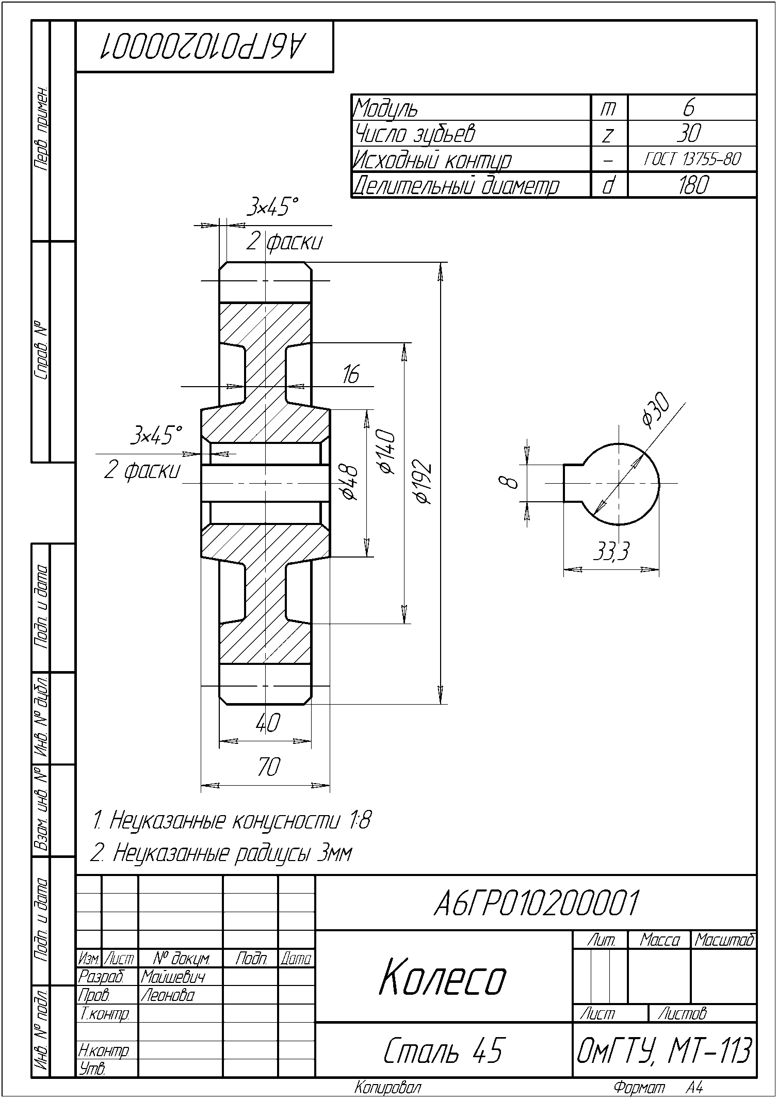
Рис.14. Рабочий чертеж зубчатого колеса
Перечень оборудования: (ТСО, наглядные пособия) Образец работы.
Модель зубчатой передачи в металле.
Вопросы для повторения:
- Какие виды зубчатых передач вам известны?
- Какой профиль может быть у зубчатых передач?
- Какие основные параметры зубчатых колёс вы знаете?
- Какие виды шпонок применяют в машиностроении? Приведите их условное обозначение.
- Какие существуют формулы для расчёта основных геометрических параметров цилиндрического зубчатого колеса?
- В чем состоит условность изображения зубчатого колеса?
- Что такое модуль зацепления?

Практическая работа №13
Тема: Чертеж общего вида. Сборочный чертеж, его назначение. Последовательность выполнения сборочного чертежа. Размеры на сборочных чертежах. Выполнение эскизов деталей к сборочному узлу по специальности.
Цель работы: - приобретение навыков чтения сборочных чертежей, представление формы и размеров изделия в целом, установление взаимного расположения деталей и способах их соединения между собой;
- привитие интереса к построению и чтению чертежей;
- приобретение навыков разработки конструкторской документации с соблюдением требований стандартов ЕСКД на сборочную единицу;
- приобретение навыков выполнения и оформления эскизов машиностроительных деталей по ГОСТам ЕСКД ;
- приобретение навыков выполнения и оформления конструкторского документа «Схема электрическая принципиальная» с использованием графических изображений и обозначений в соответствии с требованиями нормативно-технической документации.
- развитие пространственного воображения, логического мышления, развитие способности к сопоставлению нового и ранее изученного материала.
Основные понятия:
Чтение сборочного чертежа.
Прочитать сборочный чертеж означает определить устройство, принцип работы, назначение изображенного на нем изделия, представить взаимодействие деталей, их форму и способы соединения между собой. Последовательность чтения сборочного чертежа: − ознакомление с изделием. По основной надписи определить наименование изделия, обозначение чертежа, масштаб изображения, массу сборочной единицы; − чтение изображения. Определить главный вид, дополнительные и местные виды, разрезы и сечения, назначение каждого из них; − изучение составных частей изделия. Определить по спецификации количество и наименование входящих в сборочную единицу деталей, а по чертежу определить их форму, взаимное расположение и назначение. Изображение детали найти сначала на том виде, на котором указан номер позиции, а затем на остальных. При этом необходимо помнить, что одна и та же деталь на любом разрезе (сечении) штрихуется в одну и ту же сторону с одинаковым шагом; − изучение функционального назначения изделия и его конструктивного решения. Установить способ соединения отдельных деталей между собой, взаимодействие составных частей в процессе работы, внешнюю взаимосвязь с другими сборочными единицами и изделиями. Для разъемных соединений выявить все крепежные детали. Определить сопрягаемые поверхности и размеры, по которым осуществляется сопряжение деталей; − изучение конструкции изделия. Установить характер соединения деталей, их функциональное взаимодействие в процессе работы, соединение и взаимодействие с другими сборочными единицами. Для подвижных деталей установить процесс их перемещения при работе механизма, определить трущиеся поверхности и способы осуществления смазки; − определение порядка сборки и разборки изделия – завершающая стадия чтения чертежа.
Последовательность и основные приемы чтения чертежей
Прочитать сборочный чертеж — это значит представить форму и конструкцию изделия, понять его назначение, принцип работы, порядок сборки, а также выявить форму каждой детали в данной сборочной единице.
При чтении чертежа общего вида следует:
1. Выяснить назначение и принцип работы изделия. Необходимые сведения о назначении и принципе работы изделия содержатся в основной надписи и описании изделия.
2. Определить состав изделия. Основным документом для определения состава изделия является спецификация, в которой составные части изделия классифицированы по разделам. Для определения на чертеже положения конкретной составной части изделия нужно по ее наименованию определить номер позиции в спецификации, а затем найти на чертеже соответствующую линию-выноску. Спецификация также позволяет определить количество изделий каждого наименования.
3. Определить назначение и конфигурацию составных частей изделия. Назначение и конфигурация изделия определяется функциональными особенностями изделия в целом и его составных частей. Конфигурация составных частей обусловлена их назначением и взаимодействием в процессе работы. При определении конфигурации составных частей следует обращать внимание на способ их соединения.
4. Выявить способы соединения составных частей изделия между собой. Способы соединения деталей обусловлены особенностями взаимодействия элементов изделия в процессе его эксплуатации. Способы соединения могут быть выявлены по чертежу общего вида и классифицированы как разъемные или неразъемные.
5. Определить последовательность сборки и разборки изделия. Одним из основных требований к конструкции изделия является возможность его сборки и разборки в процессе эксплуатации и ремонта.
Деталирование чертежа
Деталированием называется выполнение рабочих чертежей детали по чертежу общего вида.
Размеры деталей измеряют на чертеже с учетом масштаба, указанного основной надписи. Исключение составляют размеры, нанесенные на сборочном чертеже. Размеры стандартных элементов (резьб, конусностей, «под ключ» и др.) уточняются по соответствующим стандартам.
Процесс деталирования целесообразно разделить на три этапа:
1. Чтение чертежа общего вида. Результатом чтения чертежа общего вида должно быть уяснение состава деталей, входящих в сборку, их взаимного расположения и способов соединения, взаимодействия, конструктивного назначения каждой детали в отдельности и изделия в целом.
2. Подробное выявление геометрических форм деталей, подлежащих вычерчиванию, с целью правильного выбора главного изображения, количества и содержания других изображений на рабочих чертежах. По мере выявления форм деталей следует решать вопрос о выборе главного изображения и необходимости выполнения других изображений для каждой детали, выбрать масштаб изображения, формат.
3. Выполнение рабочих чертежей деталей.
• произвести компоновку чертежа, т.е. наметить размещение всех изображений детали на выбранном формате.
• в тонких линиях вычертить необходимые виды, разрезы, сечения и выносные элементы.
• провести выносные и размерные линии.
Определить истинные размеры элементов детали и проставить их на чертеже. Особое внимание обратить на то, чтобы размеры сопряженных деталей не имели расхождений. Определить необходимые конструктивные и технологические элементы (фаски, проточки, уклоны и пр.), которые на чертежах общего вида не изображаются. Размеры выявленных конструктивных элементов определять не по чертежу общего вида, а по соответствующим стандартам на эти элементы. • проставить шероховатость, исходя из технологии изготовления детали или ее назначения. • обвести чертеж и выполнить штриховку разрезов и сечений. • проверить чертеж и, если необходимо, внести исправления. • заполнить основную надпись, записать технические требования.
Сборочная единица — изделие, составные части которого подлежат соединению между собой на предприятии-изготовителе путем сборочных операций (сочленением, свинчиванием, сваркой, клепкой, развальцовкой и т.д.).
На сборочную единицу разрабатывается конструкторская документация, которая состоит из сборочного чертежа и спецификации.
Сборочный чертеж - конструкторский документ, содержащий изображение сборочной единицы и другие данные для ее сборки и контроля.
Сборочный чертеж должен давать полное представление о расположении, взаимосвязи и способах соединения составных частей (деталей). По сборочным чертежам производят сборку и разборку изделия, а также осуществляют контроль сборочной единицы.
Правила оформления чертежа сборочной единицы устанавливает ГОСТ 2.109-73.
Сборочный чертеж должен содержать согласно ГОСТ 2.109-73:
а) изображение сборочной единицы, дающее представление о расположении и взаимной связи составных частей, соединяемых по данному чертежу, и обеспечивающее возможность осуществления сборки и контроля сборочной единицы.
Допускается на сборочных чертежах помещать дополнительные схематические изображения соединения и расположения составных частей изделия;
б) размеры, предельные отклонения и другие параметры и требования, которые должны быть выполнены или проконтролированы по данному сборочному чертежу.
Допускается указывать в качестве справочных размеры деталей, определяющие характер сопряжения;
в) указания о характере сопряжения и методах его осуществления, если точность сопряжения обеспечивается не заданными предельными отклонениями размеров, а подбором, пригонкой и т.п., а также указания о выполнении неразъемных соединений (сварных, паяных и др.);
г) номера позиций составных частей, входящих в изделие;
д) габаритные размеры изделия;
е) установочные, присоединительные и другие необходимые справочные размеры;
ж) техническую характеристику изделия (при необходимости);
з) координаты центра масс (при необходимости).
Каждый сборочный чертеж сопровождается спецификацией.
Некоторые условности и упрощения на сборочных чертежах
1. На сборочных чертежах допускается не показывать:
• фаски, галтели, скругления, проточки, углубления, выступы, накатки, насечки, оплетки и другие мелкие элементы; рис. 1, 2.
Рис.1.
Рис2.
• зазоры между стержнем и отверстием; рис.2
• крышки, щиты, кожухи, перегородки и т.п., если необходимо показать закрытые ими составные части изделия. При этом над изображением делают соответствующую надпись, например, “Крышка поз. 3 не показана”;
• лекальные кривые линии перехода, заменяя их дугами окружностей или прямыми линиями;
• видимые составные части изделий или их элементы, расположенные за сеткой, а также частично закрытые впереди расположенными составными частями;
2. Изделия из прозрачного материала изображают как непрозрачные. Допускается составные части изделий и их элементы, расположенные за прозрачными предметами, изображать как видимые, например, шкалы, стрелки приборов и т.д..3.
3. Изделия, расположенные за винтовой пружиной, изображенной лишь сечениями витков, изображают до зоны, условно закрывающей эти изделия и определяемой осевыми линиями сечений витков, рис.1.
4. В тех случаях, когда на сборочных чертежах нет необходимости изображать отдельные крепежные детали или их соединения по соответствующим стандартам, их изображают упрощенно или условно по ГОСТ 2.315-68., рис.2 и 3.
Рис.3.
5. Если изображенное на сборочном чертеже изделие имеет несколько однотипных соединений, например, болтами или шпильками, то на видах и разрезах эти соединения выполняются условно или упрощенно лишь в одном или двух местах каждого соединения, а остальные - в виде осевых и центровых линий.
6. Сварное, паяное, клееное изделие из однородного материала в сборе с другими изделиями в разрезах и сечениях штрихуют в одну сторону, изображая границы между деталями изделия сплошными основными линиями. Допускается не показывать границы между деталями, изображая конструкцию как монолитное тело.
Исходные данные (задание):
1)Выполнить эскизы деталей сборочной единицы с натуры в соответствии с требованиями ЕСКД к рабочим чертежам деталей. Указать размеры, шероховатость поверхностей, технические требования при необходимости
2)Выполнить сборочный чертеж изделия по эскизам деталей на ватмане формата А 3, нанести габаритные, установочные и присоединительные размеры; нанести номера позиций составных частей изделия.
Порядок выполнения:
1) Эскиз выполнить на клетчатой или миллиметровой бумаге формата А3 (А4);
Глазомерный масштаб выбрать с учетом того, чтобы изображение занимало 80% формата;
Задание состоит из следующих этапов:
1. Ознакомиться с деталью.
2. Выбрать необходимое количество изображений, выбрать главное изображение согласно ГОСТ 2. 305-2008
3. Выбрать формат листа.
4. Подготовка листа.
5. Компоновка изображений на листе.
6. Вычертить изображения детали.
7. Нанести выносные и размерные линии
8. Нанести обозначение шероховатости поверхностей с ГОСТ 2.309-73 .
9. Обмерить деталь и нанести размерные числа в соответствии с ГОСТ 2.307-68 .
10. Оформить эскиз и заполнить основную надпись. Нанести на чертеже надписи, технические требования по ГОСТ 2.316-2008 (при необходимости).
2)Последовательность выполнения сборочных чертежей.
1. Ознакомиться со сборочной единицей.
2. Заполнить спецификацию.
3. Выбрать необходимое количество изображен выбрать главное изображение согласно ГОСТ 2. 305-2008
4. Выбрать масштаб.
5. Выбрать формат листа.
6. Подготовка листа и компоновка изображений на листе.
7. Выполнить изображения в тонких линиях
8. Нанести размеры.
9. Нанести номера позиций составных частей изделия.
10. Оформить чертёж и заполнить основную надпись
Последовательность выполнения сборочного чертежа
I. Ознакомиться со сборочной единицей. Выяснить ее назначение и служебные функции (принцип действия).
Приступая к выполнению сборочного чертежа изделия, необходимо подробно ознакомиться с назначением, устройством, взаимодействием и материалом отдельных частей этого изделия. Разобрать изделие на составные части, выделив сборочные единицы, отдельные детали (т.е. детали, не входящие в состав сборочных единиц, а входящие непосредственно в изделие в целом), стандартные изделия, материалы. Установить их наименования.
2. Заполнить спецификацию.
Назначение спецификации - согласно спецификации комплектуют составные части, входящие в сборочную единицу, а так же всю документацию.
3. Выбрать необходимое количество изображений (виды, разреза, сечения) и их размещение. Подобрать масштаб. Учесть места для надписей, позиций, размеров и основной надписи. (ГОСТ 2. 302-68, ГОСТ 2. 305-2008, ГОСТ 2.104-2006, ГОСТ2. 106-96)
При определении необходимого числа видов, разрезов, сечений исходят из сложности изделия. Число изображений должно быть минимальным, но достаточным для полного представления об устройстве изделия. С целью сокращения числа видов рекомендуется применять местные и дополнительные виды.
Выбирают главное изображение, дающее наиболее полное представление о сборочной единице.
Сборочные чертежи в большинстве случаев выполняют с разрезами, позволяющими выявить характер соединения. Если изображаемое изделие проецируется в форме симметричной фигуры, рекомендуется в одном изображении соединять половину вида с половиной разреза или часть вида и часть разреза.
4. Выполнить изображения в тонких линиях (ГОСТ 2.305-2008)
Сначала намечают габаритные прямоугольники, проводя оси симметрии (если изображение симметричное) и центровые линии в местах расположения отверстий или других цилиндрических или конических элементов.
Изображения располагают в проекционной связи, что облегчает чтение чертежа. Отдельные изображения (мести виды, сечения, разрезы) могут располагаться на свободном месте (ГОСТ 2.305-68) .
Построение начинают с главного изображения, нанося тонкими линиями контуры наиболее крупных деталей (корпусных). Затем изображают более мелкие детали, соблюдая последовательность их соединения между собой, и намечают разрезы. Поверхности двух соприкасающихся деталей при этом изображают на чертеже одной сплошной толстой (контурной) линией без зазора.
Обозначения графические материалов и правила их нанесения на чертежах выполняют согласно ГОСТ 2.306-68 ЕСКД. В разрезах и сечениям смежные детали штрихуют в разные стороны (для одной детали - вправо, для другой - влево). Если в разрез попадают три и более детали, то следует изменить расстояние между линиями штриховки или сдвинуть их.
Такие детали, как винты, болты, шпонки, заклепки, штифты, шатуны, рукоятки, не пустотелые валы, клинья (т.е. сплошные детали) при продольном разрезе показывают не рассечёнными и не штрихуют. Шарики всегда изображают не рассечёнными. Гайки и шайбы, как правило, показывают не рассечёнными
Пружины с ж а т и я в сборочной единице, как правило, располагают или в отверстии, или на стержне, которые служат направляющими от их продольного перемещения и предохраняют от поперечного изгиба.
На чертеже оборонной единицы допускается изображать пружину лишь сечениями ее витков. Изделия, расположенные за винтовой пружиной изображает условно только до осевых линий сечений, т.е. предполагается, что пружина закрывает расположенные за ней части изделия (плакат).
5. Нанести размеры (ГОСТ 2.307-68)
По сборочным чертежам детали не изготовляют, а только собирают в готовые изделия, поэтому на них наносят лишь размеры, необходимые для сборки. К таким размерам относятся: габаритные, установочные, присоединительные, эксплуатационные и др.
Габаритные - размеры характеризуют высоту, длину и ширину или наибольший диаметр, изделия.
Установочные (присоединительные) размеры необходимы для установки изделия на месте монтажа или присоединения к другому изделию. К ним относятся размеры, определяющие положение и диаметры отверстий под крепежные детали во фланцах и др. частях, размеры присоединительных резьбы и др.
Монтажные размеры – устанавливают (указывают на) взаимосвязь и взаимное расположение деталей в сборочной единицы. Например, расстояние между осями валов и от оси изделия до привалочной плоскости, монтажные зазоры и др.
Эксплуатационные размеры - диаметры проходных отверстий, размер "под ключ", число зубьев, модули и т.п., указывающие на расчетную и конструктивную» характеристику изделия.
На сборочных чертежах. Указывают также размеры элементов деталей, обрабатываемых в процессе или после сборки изделия.
6. Нанести номера позиций составных частей изделия (ГОСТ 2.106-96:)
Каждой составной части изделия на сборочном чертеже присваивают порядковый номер, называемый позицией.
Вначале заполняют спецификацию, а потом переносят номера позиций на сборочный чертеж. Номера позиций на сборочном чертеже указывают на попках пиний - выносок, проводимых от изображений составных частей.
Линии-выноски должны пересекать контур изображения состав ной части и заканчиваться точкой. Номера позиций следует указывать на том изображении, на «котором данная составная часть проецируется как видимая.
Линии-выноски не должны пересекаться между собой, не должны быть параллельны линиям штриховки, по возможности не должны пересекать изображений других составных частей, а также размерных линий чертежа. Выносные линии и полки наносят сплошными тонкими линиями толщиной 1/3S
Номера позиций наносят на чертеже, как правило, один раз.
Допускается указывать повторно номера позиций одинаковых составных частей. При этом все повторяющиеся номера позиций проставляют на двойной полке:

Рис.4.

Номера позиций располагают параллельно основной надписи чертежа и группируют их в колонку или строчку, т.е. по вертикальной или горизонтальной прямой.
Размер шрифта номеров позиций должен быть на 1-2 номера больше размера шрифта размерных чисел.
Для группы крепежных деталей (болт, гайка, шайба), относящихся к одному и тому же месту крепления, допускается проводить общую линию-выноску, В этом случае попки для номеров позиций должны располагаться колонкой и соединяться тонкой линией. При этом линию-выноску отводят от закрепляемой составной части:
Рис.5.
7. Обвести чертеж и заполнить основную надпись и дополнительную графу.
Основная надпись сборочного чертежа выполняется по форме 1, ГОСТ 2.104-68.
Сборочный чертеж имеет то же наименование, которое записано в спецификации. Обозначение сборочного чертежа идентично обозначению, приведенному в спецификации, причем, в конце обозначения записан шифр (буквенный код документа) "СБ" .
Пример выполнения сборочного чертежа.
Рис.6.
Выполнение электрических принципиальных схем по специальности
Основные понятия:
Схема — графический конструкторский документ, на котором показаны в виде условных изображений или обозначений составные части изделия и связи между ними (ГОСТ 2.102-68).
ГОСТ 2.701-84 предусматривает следующие основные требования к выполнению схем:
• схемы выполняются без соблюдения масштаба и действительного расположения составных частей изделия (установки);
• допускается располагать условные графические обозначения элементов на схеме в том же порядке, в котором они расположены в изделии, при условии, что это не затруднит чтение схемы;
• графические обозначения элементов и соединяющие их линии располагают на схеме таким образом, чтобы обеспечить наилучшее представление о структуре изделия и взаимодействии его составных частей.
Рис.7.
Исходные данные (задание): Выполнить чертеж электрической принципиальной схемы на формате А 4.
Порядок выполнения:
1. Определить рабочую область формата А 4, вычертив рамку по заданным ГОСТом размерам.
2. Вычертить изображение электрической принципиальной схемы по ГОСТ 2.703—68:
a) изображение линий связи в виде вертикальных и горизонтальных отрезков с минимально возможным числом изломов и пересечений согласно ГОСТ 2.701-2008, ГОСТ 2.721-74;
b) условные графические обозначения (УГО) общего применения согласно ГОСТ 2.721-74;
c) условные графические обозначения отдельных электрических элементов (УГО) на схемах согласно ГОСТ 2.722-68 – ГОСТ 2.730-73, ГОСТ 2.756-76;
d) Буквенные цифровые позиционные обозначения элементов схемы согласно ГОСТ 2.710-81:
• присвоение порядковых номеров элементов, начиная с единицы, в последовательности их расположения на схеме сверху вниз, слева направо;
• указание позиционных обозначений сверху или справа от УГО;
• размер шрифта обозначений 5 (высота буквы и цифры одинаковая).

3. Выполнить таблицу входных и выходных цепей согласно ГОСТ 2.702-75.
4. Выполнить таблицу перечня элементов согласно ГОСТ 2.701-84. 48
Рис. 8.
В графах перечня указывают следующие данные:
в графе «Поз.обозначение» – позиционное обозначение элемента, устройства или обозначение функциональной группы;
в графе «Наименование» – наименование элемента (устройства) в соответствии с документом, на основании которого этот элемент (устройство) применен, и обозначение этого документа (основной конструкторский документ, государственный стандарт, технические условия), например, резистор МЛТ-0,5-300 кОм ±5% ГОСТ 7113-76;
в графе «Примечание» – технические данные, не содержащиеся в его наименовании (при необходимости).
Перечень элементов заполняется сверху вниз группами в алфавитном порядке буквенных позиционных обозначений. Если на схеме применяют позиционные обозначения, составленные из букв латинского и русского алфавитов, то в перечень вначале записывают элементы с позиционными обозначениями, составленными из букв латинского алфавита, а затем из русского алфавита.
В пределах каждой группы, имеющей одинаковые позиционные обозначения, элементы располагают по возрастанию порядковых номеров.
4. Оформить чертёж и заполнить основную надпись.
Каждой схеме присваивают код, состоящий из буквы, определяющей вид схемы, и цифры, обозначающей тип схемы.
В графе 1 под наименованием изделия (например — Триггер статический) указывается наименование документа (например — Схема электрическая принципиальная), которое записывается шрифтом, меньшим, чем шрифт наименования изделия.
В графе 2, кроме принятого обозначения документа, записывается код документа ЭЗ — для электрической принципиальной схемы.
Графа «Масштаб» не заполняется.
Порядок выполнения электрических схем
Схема электрическая структурная
На схеме электрической структурной (Э1) показывают все функциональные
части ЭВМ и основные взаимосвязи между ними.
Функциональные части можно изображать условно графически, как указано в ГОСТе, или в виде прямоугольников. В последнем случае внутри прямоугольника приводят наименование данной функциональной части.
Линии взаимосвязей рекомендуется обозначать стрелками, показывающими
направления хода процесса, движения информации и т. п. При большом числе функциональных частей рекомендуется взамен обозначений, наименований и типов вводить порядковые номера, проставляя их слева направо и сверху вниз. В этом случае расшифровку номеров производят в таблице, помещаемой над основной надписью.
Построение структурной схемы поясняется примером схемы электрической
структурной ЭВМ (рисунок 9, где Пр— процессор; 0/7— оперативная память;
МП— местная память;
ПП— постоянная память; У—управление; К— каналы, УВД-устройство
ввода—вывода).
Рис. 9 - Пример построения структурной схемы ЭВМ
Схема электрическая функциональная
На схеме электрической функциональной (Э2) показывают функциональные части машины, участвующие в процессе, иллюстрируемом схемой, и связи между этими частями.
Функциональные части изображают, как правило, в виде условных графических обозначений, однако допускается применение прямоугольников.
На схеме Э2 должны быть указаны:
для каждой функциональной группы — наименование;
для каждого устройства, изображенного прямоугольником, — аименование, обозначение или тип;
для каждого устройства, изображенного в виде условного графического
обозначения, — обозначение или тип;
для каждого элемента — позиционное обозначение, присвоенное ему на
принципиальной схеме, или тип.
Наименования, обозначения или типы рекомендуется вписывать в прямоугольники. Допускается на схеме помещать поясняющие надписи, диаграммы или таблицы, определяющие последовательность прохождения процессов во времени, а также указывать параметры в характерных точках (форма и величина импульсов, реализуемая логическая функция и т. д.).
Построение функциональной схемы поясняется примером схемы
электрической функциональной процессорного блока микро-ЭВМ,
построенного на МПК БИС серии К580 (рис.10).

Рис. 10 - Пример построения функциональной схемы процессорного
блока микро-ЭВМ (МПК БИС серии К580)
Схема электрическая принципиальная
На схеме электрической принципиальной (ЭЗ) указывают все элементы, необходимые для построения ЭВМ (или ее отдельного узла), связи между элементами и элементы, которыми заканчиваются входные и выходные цепи.
Элементы в схеме изображают в виде условных графических обозначений.
Расстояние между двумя соседними линиями условных графических обозначений должно быть не менее 0,8 мм.
Условные графические обозначения на схеме ЭЗ располагают так, чтобы изображения связей между ними были кратчайшими линиями с минимальным числом пересечений. Линии связей должны быть показаны полностью, однако при необходимости их допускается обрывать, заканчивая места обрыва стрелками с обозначением места включения. Для упрощения чертежа схемы можно несколько электрически не связанных линий связи сливать в общую утолщенную линию, но при подходе к контактам каждая линия должна быть изображена отдельно, линии связи при этом необходимо пронумеровать
одинаковыми числами на обоих концах (рис.10).
Каждый элемент, входящий в схему, должен иметь буквенно-цифровое позиционное обозначение, составленное из буквенного индекса и порядкового номера. Порядковые номера элементам присваивают начиная с единицы верху вниз в направлении слева направо, в пределах группы элементов, которым на схеме дан одинаковый буквенный индекс.
Рис. 11 - Объединение электрически не связанных линий связи в схеме.
Если элемент состоит из нескольких частей, то допускается к его позиционному обозначению добавлять цифры, присваиваемые каждой части элемента (например, Э1-1, Э1-2, Э1-3 означают первую, вторую и третью части элемента
7). Данные о всех элементах, включенных в схему, должны быть записаны в
перечень (связь перечня с условными графическими обозначениями элементов осуществляется через позиционные обозначения). В отдельных случаях
допускается сведения об элементах располагать на схеме около условных
графических обозначений.
Пример выполнения работы:
Перечень оборудования: (ТСО, наглядные пособия) Набор комплектов сборочных единиц. Модель сборочной единицы. Образцы работ. Набор деталей для выполнения эскизов деталей . Образцы работ. Таблица с параметрами шероховатости поверхности. Набор мерительных инструментов.
Вопросы для повторения:
1. Что называют сборочной единицей по ГОСТ 2.101-68?
2. Какие виды конструкторских документов вы знаете?
3. Дать определение следующим документам: сборочный чертёж, спецификация.
4. Какой конструкторский документ является основным для сборочной единицы?
5. Какой буквенный код присвоен сборочным чертежам?
6. Что должен содержать сборочный чертеж согласно ГОСТ 2.109-73
7. Какие детали изображают на разрезах не рассеченными?
8. Как проходят линии штриховки на разрезах смежных деталей?
9. Какие размеры проставляют на сборочном чертеже?
10. Каким номером шрифта выполняют номера позиций?
11. Как располагаются полки линий-выносок на сборочных чертежах?
12. Какие резьбы обозначаются на сборочном чертеже?
13.Что называется схемой?
14. Какие типы схем различают в зависимости от их назначения?
15. Какие виды схем различают в зависимости от характера элементов изделия и линий связи между ними?
16. Назвать входящие в электрическую принципиальную схему элементы и связи между ними.
17. Порядок присвоения буквенно-цифровых обозначений.
18. Где располагают условные графические обозначения элементов при вычерчивании схемы?

Практическая работа №14
Тема: Выполнение аппаратной схемы производства настоек методом перколяции. Системы автоматизированного проектирования на ПК в системе «Компас».
Цель работы:
1.Формировать практические навыки оформления различных видов схем в системе автоматизированного проектирования (САПР).
2.Формировать практические навыки использования справочников и библиотек.
3.Способствовать запоминанию условно-графических обозначений (УГО) на схемах.
4.Содействовать формированию и развитию компетенций обучающихся.
5. освоить основы 3D-моделирования в САПР «КОМПАС».
6.Формировать навыки работы с интерфейсом и основными операциями 3Д моделирования отечественной системы автоматизированного проектирования Компас .
Основные понятия
Машинная графика — одна из составляющих САПР, позволяющая на базе ЭВМ автоматизировать определенные операции, выполняемые человеком с целью повышения темпов и качества проектирования (ГОСТ 23501.0—79...23501.3—79).
САПР является аналогом зарубежной системы CAD (Computer Aided Design) — проектирование с помощью компьютера.

1.1. Назначение графического редактора КОМПАС-ГРАФИК
Задача КОМПАС 3D LT – подготовка и выпуск чертежно-конструкторской документации.
Основные возможности:
- геометрические построения средствами «электронного кульмана»;
- редактирование изображения (сдвиг, поворот, копирование, масштабирование, деформация, симметрия т.д.);
- форматирование текстовых надписей;
- оформление технических требований и основных надписей;
- сохранение типовых фрагментов чертежа и их перенесение в другой чертеж;
- использование библиотек типовых параметрических изображений;
Запуск и настройка программы.
После того как установили программу, запустим ее, выйдет окно приветствия, а затем следующее окно, где нам нужно будет выбрать тип документа, в котором и будем работать:
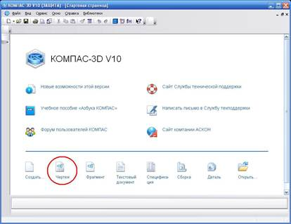
Выбираем создать "Чертеж", откроется документ по умолчанию формата А4.
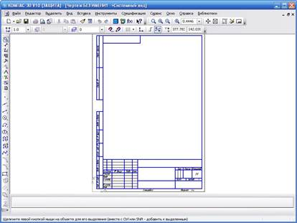
Если схема, которую Вы будете рисовать объемная, то лучше поменять формат листа, скажем на А3 и лист расположить горизонтально. Для этого идем в меню СЕРВИС -> МЕНЕДЖЕР ДОКУМЕНТА, меняем настройки, затем сохраняем и закрываем окошко.
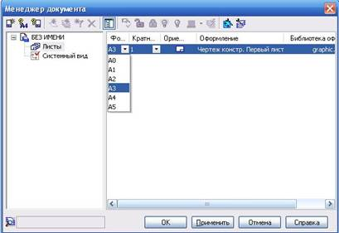
Для комфортной работы, советую проделать еще следующие настройки, заходим в меню СЕРВИС -> ПАРАМЕТРЫ -> ТЕКУЩЕЕ ОКНО -> ЛИНЕЙКА ПРОКРУТКИ. Ставим галочки на горизонтальной и вертикальной линейках:
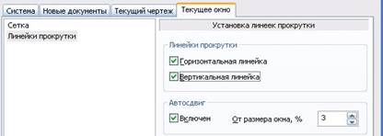
Далее, загружаем библиотеку ESKW, качаем архив в конце статьи, распаковываем, и копируем ее в корень папки, куда установлена программа КОМПАС. Затем жмем СЕРВИС -> МЕНЕДЖЕР БИБЛИОТЕК, на нижней части программы появятся столбцы, на одной из папок нажимаем правую кнопку мыши и выбираем ДОБАВИТЬ ОПИСАНИЕ -> ПРИКЛАДНОЙ БИБЛИОТЕКИ.
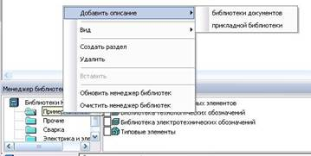
В появившемся окошке, находим папку ESKW, которую Вы распаковали и скопировали в корень папки с программой, заходим в эту папку и выбираем файл с названием "eskw", жмем ОТКРЫТЬ.
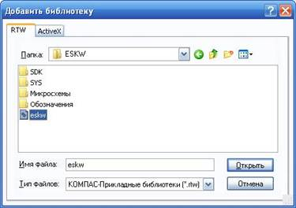
В списке библиотек внизу программы появится новая библиотека, ставим галочку на ней и открываем эту библиотеку, при запуске библиотеки выйдет сообщение, не читая ее нажимаем ОК.
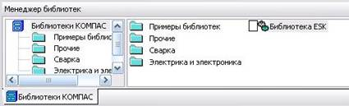
Выйдет вот такое окошко, где мы и будет выбирать нужные нам радиодетали: резисторы, конденсаторы, диоды и пр. Это окошко не закрываем, можно просто свернуть.
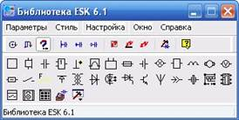
На этом настройка и подготовка программы к работе завершены, теперь можно приступать к рисованию схемы.
Рисование схемы.
Итак, готовое для работы окно программы должно выглядеть следующим образом:
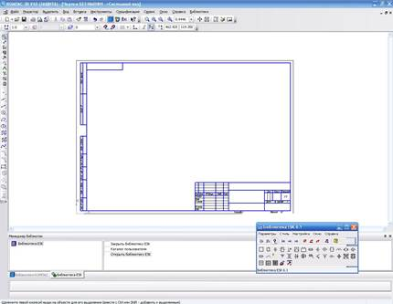
Давайте нарисуем схему простого блока питания, начнем с трансформатора, в библиотеке выбираем нужный нам элемент, а именно трансформатор (магнитоэлектрический), далее кликаем появившимся символом на лист, чтобы закрепить его. Масштабировать (увеличивать или уменьшать размер) лист можно колесиком мышки, отменить действие можно кнопкой ESC на клавиатуре. Чтобы удалить закрепленный элемент с листа, просто кликаем на него и нажимаем на клавиатуре кнопку Delete.
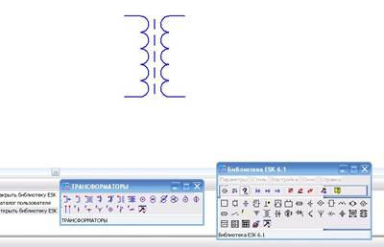
Далее, нам нужно нарисовать диодный мост, и соединить его с трансформатором, закрываем окошко библиотеки с трансформаторами, т.к. оно нам больше не понадобится, и кликаем в библиотеке на символ диода, в списке диодов выбираем диодный мост. Кстати, когда мы выбираем элемент, над элементом появляется еще одно окошко (Параметры отрисовки), где можно выбранный элемент поворачивать, зеркалить и т.д.
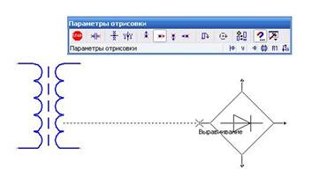
После того как закрепили диодный мост, нам нужно соединить его с трансформатором, для этого с левой стороны программы нажимаем на символ ГЕОМЕТРИЯ (кружочек с треугольником), находится на самом верху, и ниже выбираем символ ОТРЕЗОК . Соединяем от точки к точке, должно получиться нечто подобное:
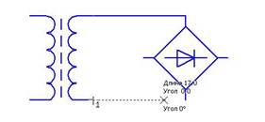
После, в окошке с библиотекой выбираем конденсатор электролитический полярный, поворачиваем его нужным образом и закрепляем на листе. Затем соединяем эти элементы линиями, для этого снова нажимаем на кнопку ОТРЕЗОК. Чтобы точнее состыковывать две линии между собой, масштаб лучше увеличить, кстати, закрепленную на листе линию можно удлинять и укорачивать, так же, как например в программе Sprint Layout.
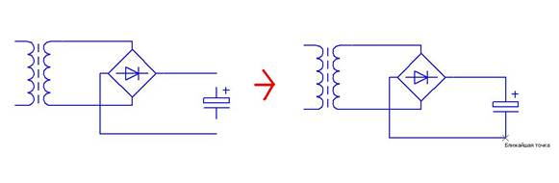
У большинства элементов из библиотеки вывода короткие, их нужно удлинять с помощью кнопки ОТРЕЗОК. Элементы из библиотеки можно разрушать и объединять в макроэлемент, то есть группировать. После того как закрепили конденсатор, и соединили все элементы между собой линиями, можно нарисовать соединители, а к трансформатору, последовательно одной из первичных обмоток, можно нарисовать предохранитель, а после соединительную вилку.
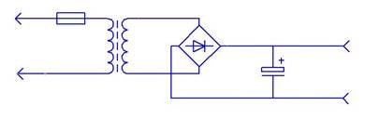
Что касается соединительный линий, тип линии можно выбирать в нижней части программы, естественно при нажатой кнопке ОТРЕЗОК.
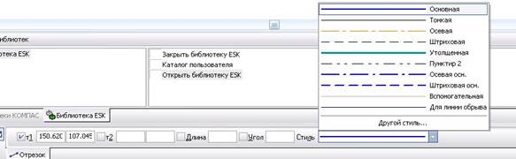
Выбираем пунктирную линию и дорисовываем вилку после трансформатора.
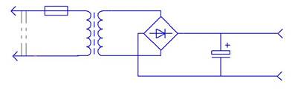
После того как нарисовали схему, можно приступить к узлам соединения, это такие круглые точки, на местах соединения элементов. В библиотеке нажимаем на элемент КОРПУС – ЗАЗЕМЛЕНИЕ. СОЕДИНЕНИЯ -> УЗЕЛ СОЕДИНЕНИЯ.
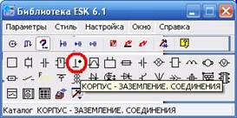
И приступаем к расставлению точек, точки в этой схеме нам нужно поставить только на выводах конденсатора.
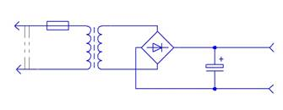
Ну вот и все, наша схема почти готова, только вот чего то не хватает, все верно - надписей! Чтобы писать слова и обозначения на схеме, находим слева в столбике кнопку ОБОЗНАЧЕНИЯ , она обычно третья сверху и нажимаем на нее, чуть ниже в этом же столбике обновятся кнопки, находим там кнопку с рисунком Т , после того как нажали на кнопку Т, кликаем на лист, и пишем текст. После закрепления все символы, в том числе и текст легко перетаскивается в любое место.
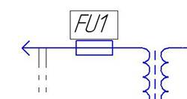
Шрифт как Вы наверное уже поняли, меняется в нижней части программы при нажатой кнопке Т (ввод текста).
Схема готова, теперь можно ее распечатать!
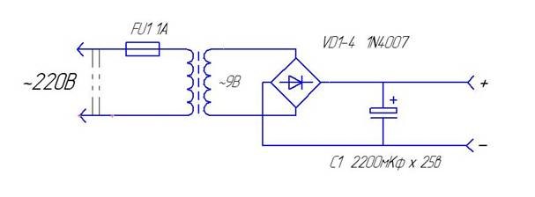
Вообще говоря, программа не сложная, интуитивно понятная и легко осваиваемая. Если вы когда нибудь работали скажем с программой Sprint Layout, то и с этой програмой вы очень быстро разберетесь.
Что касается сохранений документов, рекомендую сохранять через кнопку "СОХРАНИТЬ КАК" и в списке выбрать программу компас 9 версии, потому что с другими форматами могут возникнуть проблемы, а если сохраните файл в виде картинки, пропадет возможность редактирования файла, и схему придется рисовать заного.
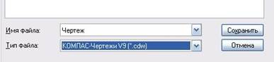
Перед тем как выйти из программы, нужно закрыть библиотеку, иначе будет программа ругаться:
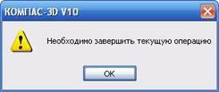
Когда осваивал программу, я не понимал из за чего выходила эта ошибка, оказалось что я свернул окошко с библиотекой и не заметил его.
Хочу дать еще небольшой совет, если Вы рисуете схему для какой либо статьи, то ее лучше конвертнуть в черно белый формат, черно-белая схема воспринимается лучше, чем цветная. Конвертнуть можно например в программе Paint, только сначала файл схемы сохраните в формате JPG, а в paint при сохраннее выбираем СОХРАНИТЬ КАК -> монохромный рисунок. Только вот как известно данная программа (paint) портит качество рисунков, советую работать в таких программах как Paint.net, Lightroom или Adobe Photoshop. Лично я все редактирую в фотошопе, например в ней можно делать и накладывать на картинку интересные эффекты.
Вот к примеру схема, на которую в фотошопе был наложен эффект ксерокопии, согласитесь, смотрится красиво и очень аккуратно, нежели цветной вариант схемы.
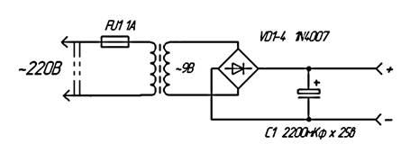
Чтобы сделать такой же эффект, открываете в фотошопе схему в формате JPG (именно жипег!), заходите в меню ФИЛЬТР -> ЭСКИЗ -> КСЕРОКОПИЯ, играете ползунками, нажимаете ОК и сохраняете документ.

1.2. Запуск программы. Основные элементы рабочего окна

Запустить программу КОМПАС 3D LT можно щелчком ЛК мыши на пиктограмме 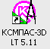. После запуска системы на экране появится главное окно системы, в котором пока нет ни одного открытого документа и присутствует минимальный набор командных кнопок (рис.1).

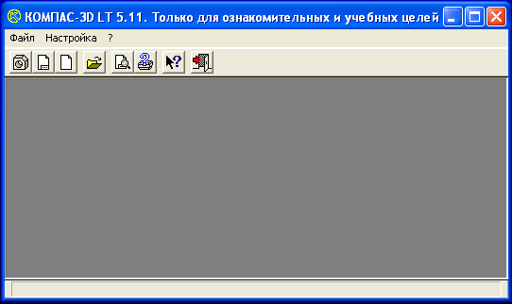
Рис. 1
Щелкните мышью (ЛК) в строке меню на слове Файл. Появится выпадающее меню, в первой строке которого будет команда Создать. Укажите на нее курсором мыши.
Выберите Лист (Файл Создать Лист). Возникнет изображение формата (М 1:1) с основной надписью. Одновременно с этим в первой строке экрана появится извещение о присвоенном по умолчанию имени вновь созданного файла: Лист БЕЗ ИМЕНИ: 1 (рис. 2).
Основные элементы указаны цифрами:
1-заголовок окна – содержит название документа;
2- строка меню – в ней расположены все основные меню системы, в каждом меню хранятся связанные с ним команды;
3-панель управления – в ней собраны команды, которые часто употребляются при работе с системой;
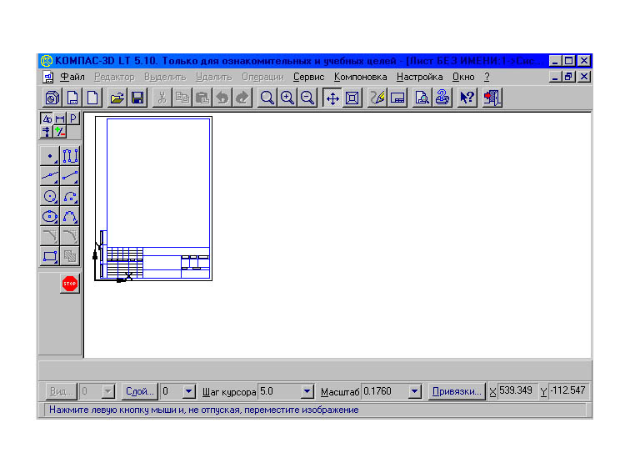
3
2
5
6
7
4
8
1
9
Рис. 2

4- кнопки управления окнами:
Кнопка, закрывающая окно.
Кнопка «Свернуть», щелчком по ней убирается окно с рабочего стола, при этом приложение продолжает выполняться.
Кнопка «Развернуть» увеличивает окно до размера экрана.
Кнопка «Восстановить» переводит окно в промежуточное состояние.
5- панель переключения - производит переключение между панелями;
6-панель инструментов - состоит из нескольких отдельных страниц (панель геометрии, размеров, редактирования);
7-строка состояния объекта – указывает параметры объекта;
8-текущие координаты;
9- поле чертежа с рамкой (формат А4).

Рассмотрим типы графических документов КОМПАС 3D LT (рис.1)
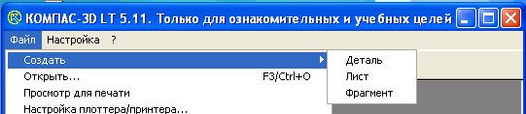
Рис.1

Для закрытия открытого документа достаточно щелкнуть на кнопке «Закрыть» .
Для завершения работы можно:
- открыть меню Файл Выход;
- использовать клавиатурную команду <Alt>+<F4>;
- нажать кнопку .

1.3. Знакомство с основными панелями КОМПАС 3D LT
Инструментальная панель находится в левой части главного окна и состоит из двух частей. В верхней части расположены девять кнопок переключателей режимов работы, а в нижней части – панель того же режима работы, переключатель которого находится в нажатом состоянии. Отдельные кнопки в правой нижней части имеют небольшой черный треугольник. При щелчке мышью на такой кнопке и удержании ее в нажатом состоянии некоторое время рядом с ней появляется новый ряд кнопок-пиктограмм с подкомандами.
Каждая панель соответствующего режима работы содержит до двенадцати кнопок-пиктограмм для вызова конкретной команды. Основные панели показаны на рис.4.
5
4
3
2
1

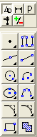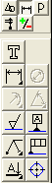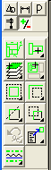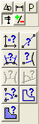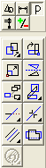

Рис. 2

1 | Инструментальная панель геометрии обеспечивает возможность начертить любую линию или фигуру любым стандартным типом линии, а также выполнить штриховку любой области.
2 | Инструментальная панель размеров и технологических обозначений. На этой панели расположены кнопки, позволяющие обратится к командам простановки размеров и технологических обозначений.  Для вызова какой-либо команды нажмите соответствующую кнопку панели.
3 | Инструментальная панель выделения. На этой панели расположены кнопки, позволяющие обратиться к командам выделения графических объектов документа и командам снятия выделения.  Для вызова какой-либо команды нажмите соответствующую кнопку панели.
4 | Инструментальная панель измерений. На ней расположены кнопки вызова команд, позволяющих измерить длину объекта, расстояние или угол между объектами, площади и массоцентровочные характеристики объектов.
5 | Инструментальная панель редактирования содержит команды, позволяющие проводить редактирование элементов чертежа – копирование, масштабирование, поворот, сдвиг, зеркальное отображение, деформацию и многое другое.

1.4. Информация строки состояния объектов

В главном окне расположены строки атрибутов объекта (рис.3):
- Строка параметров объектов
- Строка текущего состояния
- Строка сообщений
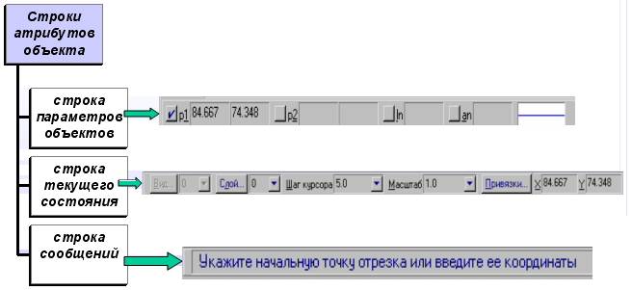
Рис.3

  - Строка параметров объектов содержит значения характерных параметров элемента, который в настоящий момент редактируется или создается на чертеже. Например, при рисовании отрезка на ней отображаются координаты начальной и конечной точек, длина отрезка и угол наклона, а также тип линии, которым этот отрезок будет вычерчен.
  - Строка текущего состояния отображает текущие параметры КОМПАС 3D LT, а именно: вид (в чертеже), слой, масштаб отображения в окне, шаг курсора, координаты текущего положения курсора. Также там находятся кнопки управления объектными привязками, сеткой и локальными системами координат.
  - Строка сообщений подсказывает очередное действие для выполнения текущей команды или дает пояснения для элемента, на который в данный момент указывает курсор.
На рис. 5 приведены атрибуты объекта (при вводе отрезка).

1.4. Изменение размера изображения

Для увеличения какой-либо области документа используется кнопка Увеличить масштаб рамкой . Для плавного изменения масштаба используется кнопка Ближе/дальше . Перемещение изображения в окне документа без изменения масштаба достигается нажатием кнопки Сдвинуть изображение . Для отображения в окне всего документа служит кнопка Показать все . Для обновления изображения служит кнопка Обновить .

Выбор формата чертежа и основной надписи.

Рис.4
- Для изменения формата и вида штампа следует выбрать (рис.4):
- Меню Настройка.
- Команду Настройка новых параметров.
  - Для выбора формата:
Графический документ/Параметры листа/Формат.
  - Для выбора типа основной надписи.
Графический документ/Параметры листа/Оформление.

ЗАДАНИЯ
ЗАДАНИЕ 1. Выполнить построение отрезка по указанному алгоритму и проанализировать строку объекта.
До начала работы необходимо создать папки для сохранения документов. В вашей папке создайте папку, например Лаб_компас. Далее, в вашей личной папке создайте папки: Лаб_1, Лаб_2, Лаб_3, Лаб_4, Лаб_5, Лаб_6, Лаб_7, Лаб_8, Лаб_9, Лаб_10.
Алгоритм построения отрезка.
1. Запустить программу КОМПАС LT (ЛК мыши).
2. Щелкните мышью (ЛК) в строке меню на слове Файл. Появится выпадающее меню, в первой строке которого будет команда Создать. Укажите на нее курсором мыши.
Выберите Лист (Файл Создать Лист). Возникнет изображение формата (М 1:1) с основной надписью. Одновременно с этим в первой строке экрана появится извещение о присвоенном по умолчанию имени вновь созданного файла:
Лист БЕЗ ИМЕНИ: 1.
3. Включите кнопку Геометрические построения  на панели инструментов (ЛК мыши).
4. На панели управления найдите кнопку Показать все и щелкните по ней (ЛК мыши). Появится целое изображение формата в уменьшенном виде.
5. Выберите кнопку-пиктограмму Ввод отрезка 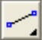 на инструментальной панели геометрии и щелкните на ней кнопкой мыши. Появится строка параметров объекта при вводе отрезка.
6. Для построения отрезка необходимо ввести координаты точек р1(X1;Y1) и р2(X2;Y2), Координаты вводятся с клавиатуры. Для этого следует дважды щелкнуть мышью в поле (окошечке) справа от надписи р1 параметра первой точки и, не перемещая больше мыши, набрать на клавиатуре значение координаты Х1 (60).
7. Переместите указатель мыши, не выходя из строки параметров объекта, в следующее поле и, дважды щелкнув, наберите значение координаты Y1 (100). Зафиксируйте значения первой точки отрезка нажатием клавиши Enter или щелчком на кнопке р1.
8. Таким же образом назначьте координаты второй точки отрезка р2 (150;200). После нажатия Enter на чертеже появится изображение отрезка.
9. Система остается в режиме ожидания для построения второго отрезка. Если в этом нет надобности в построении, то необходимо прервать текущую команду. Для этого надо щелкнуть на кнопке со знаком Stop слева от рабочего экрана.
10. Щелкнуть на кнопке со знаком Stop.
Алгоритм стирания отрезка.
11. Укажите на построенный отрезок. Для этого нужно установить прицел перекрестия на отрезке и щелкнуть левой кнопкой мыши. Отрезок выделится (инвертируется) другим цветом, а на его концах появятся черные квадратики (маркеры), обозначающие границу выделения.
12. Нажмите клавишу Delete на клавиатуре. Отрезок будет удален.
13. Выполните команду Редактор Отменить. Отрезок появится снова.
14. Выполненное задание сохранить в папке Лаб_1 с именем Задание_1.
ЗАДАНИЕ 2. Построение отрезков и замкнутых контуров по координатам.
- Выберите Лист (Файл Создать Лист).
- Построить горизонтальный отрезок: первая точка (30;230), вторая точка (60;230).
- Построить вертикальный отрезок: первая точка (80,220), вторая точка (80;240).
- Построить отрезок (110;220) и (150;240).
- Построить ломаную по координатам (40;170), (40;190), (40;,190), (60;190), (60;190), (60;150), (60;150), (100;150), (100;150), (100;160), (100;160), (150;160).
- Построить ломаную по координатам (40;100), (60;120), (60;120), (100;90), (100;90), (110;100), (110;100), (150;85).
- Построить замкнутый контур из отрезков (контур придумать самостоятельно).
- Выполненное задание сохранить в папке Лаб_1 (Задание_2).

2.1. Системы координат
В КОМПАС-ГРАФИК используется правая декартова система координат. Начало абсолютной системы координат, задаваемых системой по умолчанию, всегда находится в левом нижнем углу формата. Для фрагмента, в виду отсутствия у него формата, понятие левого нижнего угла отсутствует, поэтому при создании нового фрагмента начало системы координат отображается в центре окна.

Для фрагмента
Для фрагмента
Для формата

На практике часто бывает более удобно отмерять расстояние от какой-то точки на детали, а иногда под каким-то углом. В этом случае целесообразно поместить в эту точку начало системы координат. Такая система координат называется локальной (ЛСК). При этом все координаты будут рассчитываться и отображаться именно в этой текущей системе. Количество ЛСК на чертеже не ограничено. Для удобства поиска каждой ЛСК присваивается уникальное имя, а после того как надобность в ней отпадает, ЛСК может быть быстро удалена с чертежа.
Для создания первой ЛСК служит команда Локальная СК… из меню Сервис либо кнопка Локальная СК ,расположенная в строке текущего состояния.
После вызова команды на экране появляется изображение осей ЛСК, которое можно перемещать мышью в нужную точку чертежа. До фиксации точки начала координат ЛСК и угла наклона осей целесообразно назначить для этой системы новое имя, т.к. по умолчанию система предложит имя cs1. Имя набирается в строке параметров объекта. Так же следует ввести координаты начала и угол наклона ЛСК. После фиксации ЛСК на поле чертежа следует нажать кнопку Создать объект на панели специального управления.
Оси текущей ЛСК могут по желанию пользователя отображаться на экране, а могут и не отображаться (Настройка Настройка параметров системы Графический редактор – Виды, слои, СК – Оси локальной системы координат – Показывать). Здесь же можно выбрать стиль отрисовки осей системы координат (тип линии и ее цвет).
Перечень оборудования:
- Персональный компьютер (ПК).
- Система автоматизированного проектирования (САПР) «КОМПАС».
- Текстовый редактор MS Word для выполнения отчета.
Вопросы для повторения:
1. Назовите четыре основных компонента системы КОМПАС – 3D V8.
2. Что включает в себя стартовое окно системы КОМПАС – 3D V8.
3. Какие команды имеются в строке МЕНЮ?
4. Какой набор кнопок включает в себя стандартная панель инструмента?
5. Опишите процесс сохранения файлов.
6. Опишите последовательность приемов по созданию объектов чертежа.
7. Опишите последовательность ввода текста и технологических обозначении.
8. Как производится настройка рабочих параметров?

Практическая работа №15
Тема: Построения плоских изображений и комплексного чертежа геометрических тел в САПР. Вычерчивание детали по профилю специальности в САПР.
Цель работы:
- Формировать практические навыки построения плоских изображений и кломплексного чертежа геометрических тел в системе автоматизированного проектирования (САПР).
2. Формировать практические навыки использования справочников и библиотек.
3. Содействовать формированию и развитию компетенций обучающихся.
4. Освоить основы 3D-моделирования в САПР «КОМПАС».
5..Формировать навыки работы с интерфейсом и основными операциями 3Д моделирования отечественной системы автоматизированного проектирования Компас .
Порядок выполнения работы:
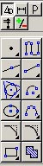

Все команды построения геометрических примитивов, которые сгруппированы по типам объектов и вызываются кнопками, расположенными на инструментальной панели геометрии. Кнопки, позволяющие вызвать дополнительную панель команд, помечены треугольником в правом нижнем углу.
Если на экране нет кнопки, показанной в описании команды, следует нажать на кнопку для ввода аналогичного типа объекта и удержать ее до появления дополнительной панели команд.
Каждый графический примитив может быть выполнен линиями определенного типа, толщины, цвета и расположен на определенном слое чертежа.

Команды ввода многоугольника и прямоугольника

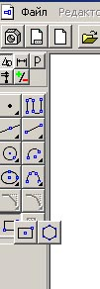
- Для построения правильного многоугольника служит команда Многоугольник, а для ее вызова надо нажать одноименную кнопку на инструментальной панели геометрии.
- В строке параметров объекта необходимо назначить число сторон будущего многоугольника.
- После чего указать курсором центр многоугольника и точку на описанной (вписанной) окружности, определяющей его размер.
Прямоугольник может быть построен двумя способами - по любой диагонали либо по центру и углу. Для вызова построения прямоугольника используются кнопки:
- кнопка Прямоугольник по диагональным точкам ,
- кнопка Прямоугольник по центру и углу .

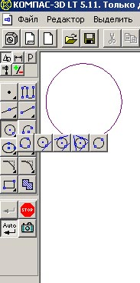
Команда ввод окружности

- Для вычерчивания окружности служит команда Окружность, для вызова которой нажмите одновременно кнопку на инструментальной панели геометрии.
- Эта команда позволяет начертит окружность по двум точкам. Сначала запрашивается координата центра окружности, которую можно указать курсором, после чего на экране возникают фантом окружности.
Кроме окружности по координатам центра и точке на окружности, вычерчиваются окружности и с другими входными параметрами. Вызов команд для вычерчивания таких окружностей осуществляется кнопками:
- кнопка Окружности по трем точкам;
- кнопка Окружность, касательная к кривой;
- кнопка Окружность, касательная к двум кривым;
- кнопка Окружность, касательная к трем кривым;
- кнопка Окружность по двум точкам.

ЗАДАНИЯ
ЗАДАНИЕ 1. Выполнить построение основных линий чертежа.
Алгоритм выполнения линии чертежа.
- Запустить программу КОМПАС 3D.
- Меню Настройка Настройка новых документов.
- В окне диалога «Настройка параметров новых документов» выбрать Параметр листа Формат и установить параметры в Формате листа (рис. 6):
Рис.7
  - Обозначения: А4;
  - Ориентация: горизонтальная.
- Выбрать Лист (Файл Создать Лист).
- Выбрать инструмент: отрезок .
- Начертить горизонтальный отрезок по координатам:
- 1 точка (40;185): нажать с клавиатуры <Alt>+<1> или дважды щелкнуть мышью в поле (окошечке) справа от надписи р1 параметра первой точки;
- клавиша <Tab>;
- 2 точка (200;185): нажать с клавиатуры <Alt>+<2>.
- Построить второй горизонтальный отрезок: 1 точка – (40;170), 2 точка – (200;170).
- Выделить вторую прямую, щелкнуть 2 раза ЛКМ по прямой и на столе параметров объекта (рис.5) выбрать другой тип линии (тонкая) (рис. 8).
Рис. 7
- Выполнить надписи линий – Основная и Тонкая. Для этого необходимо сделать активной панель ЛКМ - Размеры и технологические обозначения (рис. 1).
Рис.1

- Сделать активным инструмент ЛКМ Ввод текста .
- Около начерченной линии щелкнуть ЛКМ и ввести надпись линии. Прервать команду можно, нажав клавишу ESC.
Для завершения текущей команды ввода или редактирования нужно выполнить одно из следующих действий:
- нажать клавишу <Esc>;
- отжать кнопку команды;
- нажать кнопку любой другой команды;
- нажать кнопку Прервать команду на панели специального управления.
- Заполните основную надпись – штамп. Активизируйте основную надпись одним из способов:
- с помощью курсора ЛКМ выберите верхнее меню Компоновка Основная надпись;
- двойным щелчком ЛКМ в любой точке штампа;
- нажатием ПКМ на штампе с последующим выбором ЛКМ команды контекстного меню Заполнить основную надпись и подтверждением команды ЛКМ или клавишей <Enter>.
13. Перед заполнением штампа увеличьте его во весь экран с помощью команды Сервис Увеличить масштаб рамкой или кнопкой Увеличить масштаб .
14. Заполните ячейки штампа. Установите курсор на ячейке, зафиксируйте его положение нажатием ЛКМ и начните заполнение с клавиатуры (рис. 9):
В графу «Наименование изделия» введите – Линии.
II
VI
    - В графу «Масштаб» - 1:1.
    - В графу «Выполнил» введите – свою фамилию.
    - В графу «Проверил» введите - фамилию преподавателя.
    - В графу № изделия – Графическая работа №1.
    - В графу организация – Филиал СПбГИЭУ.
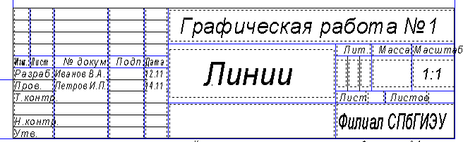
Рис.2
II
I
III
IV
V
I

V

15. После заполнения ячеек выполнить команду Создать объект .
16. Выполненное задание сохранить в папке Лаб_2 (Задание_1).
ЗАДАНИЕ 2. Построить прямые и выполнить надписи линий.
- Открыть файл Задание_1 (папка Лаб_2).
- Продолжить построение линий:
- осевая (40;155), (200;155);
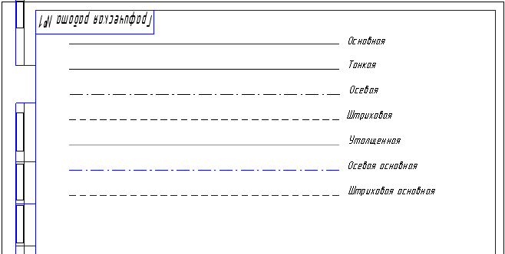

- штриховая (40;140); (200;140);
- утолщенная (40;125), (200;125);
- осевая основная (40;110); (200;110);
- штриховая основная (40;95); (200;95).

ЗАДАНИЕ 3. Построение прямоугольников, отрезков и многоугольников.
- Выбрать Фрагмент (Файл Создать Фрагмент).
- Построить прямоугольник по координатам 1(25,30), 2(70,60).
- Построить прямоугольники по начальным точкам:
  - 1(160,30), h=25, w=35
  - 1(60;120), h=-30, w=-20
  - 1(160;90), h=15, w=-45
- Построить прямоугольник по центру и углу О(250;65), (300;180).
- Построить отрезки по точке, длине и углу:
  - (20;200), ln=100, an=45°
  - (80;200), ln=100, an=-30°
  - (175;200), ln=150, an=-300°
- Построить параллельные отрезки:
  - построить отрезок 1(50;10), 2(50;-40);
  - выбрать кнопку Параллельный отрезок , ввести координату начальной точки (100;10) и длину отрезка ln=50. Щелкнуть мышью по отрезку;
  - ввести координату начальной точки (185;10), длину отрезка ln=25. Щелкнуть мышью по последнему отрезку и задать расстояние между отрезками d=70.
- Построить многоугольники: по центру вписанной окружности и по центру описанной окружности, ее радиусу или точке. Выбрать кнопку Ввод многоугольника , в строке параметров объекта установить:
  - n=5, с(500;200), rad=50, Способ построения
  - n=6, c(500;-30), p(500;60), Способ построения
  - n=5, c(700;200), p(700;250), Способ построения
  - n=6, c(800;-30), r=150, Способ построения
- Выполненное задание сохранить в папке Лаб_2 (Задание_2).

ЗАДАНИЕ 4. Построение окружностей.
  - Выбрать Фрагмент (Файл Создать Фрагмент).
2. Начертить окружность по двум точкам 1(40,130), 2(20,140).
- Начертить окружность, касательную к трем кривым, предварительно построив треугольник по координатам 1(100;100), 2(150, 100), 3(140,140).
- Начертить дугу по центру и двум точкам 0(35,35), 1(55,35), 2(15,35).
- Начертить дугу по центру, радиусу, начальной величине дуги, конечной величине дуги 0(150,35), R=35, а1=60°, а2=290°.
- Начертить дугу по трем точкам 1(125,180), 2(155,170), 3(145,140).
- Построить шестиугольник центр вписанной окружности 0(40,35), R=20.
- Построить восьмиугольник центр описанной окружности 0(130,40), R=30.
- Далее построить фигуры, показанные на рисунке.
- Выполненное задание сохранить в папке Лаб_2 (Задание_3).

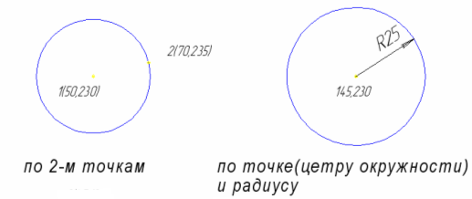
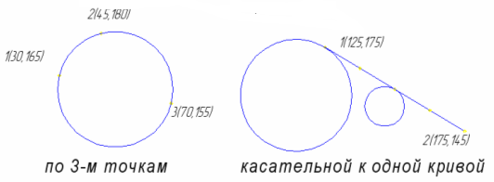
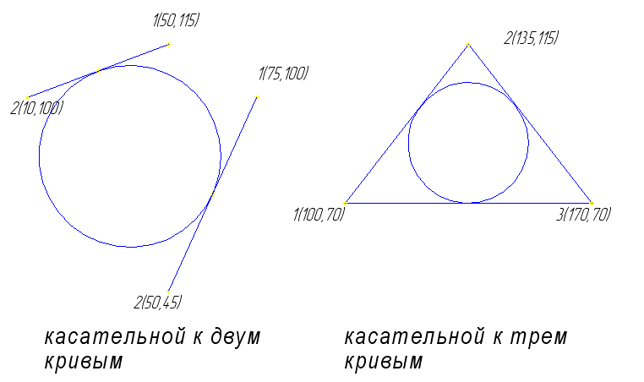
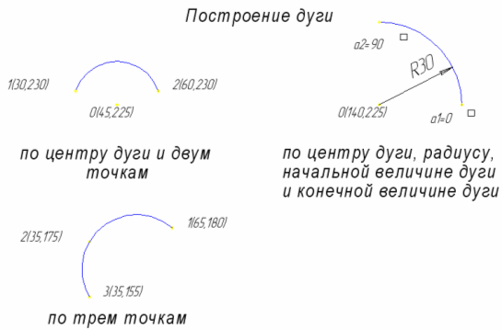

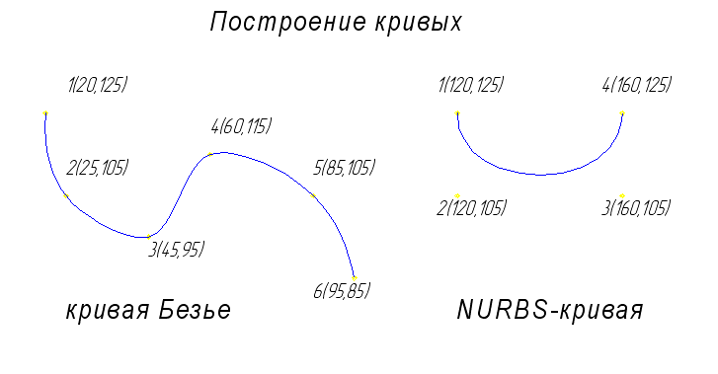
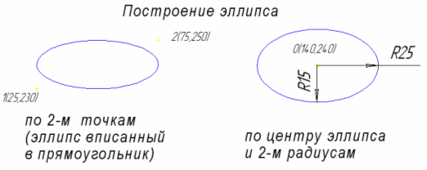

Перечень оборудования:
1.Персональный компьютер (ПК).
2.Система автоматизированного проектирования (САПР) «КОМПАС».
3.Текстовый редактор MS Word для выполнения отчета.
Вопросы для повторения.
1. Назовите четыре основных компонента системы КОМПАС – 3D V8.
2. Что включает в себя стартовое окно системы КОМПАС – 3D V8.
3. Какие команды имеются в строке МЕНЮ?
4. Какой набор кнопок включает в себя стандартная панель инструмента?
5. Опишите процесс сохранения файлов.
6. Опишите последовательность приемов по созданию объектов чертежа.
7. Опишите последовательность ввода текста и технологических обозначении.
8. Как производится настройка рабочих параметров?

Список используемой литературы

- Бродский А.М., Фазлулин Э.М., Халдинов В.А. Инженерная графика. – М.: ОИЦ «Академия», 2016.
- Бродский А.М., Фазлулин Э.М., Халдинов В.А. Практикум по инженерной графике. – М.: ОИЦ «Академия», 2014.
- Куликов В.П. Инженерная графика (СПО). – М.: ООО «Издательство КноРус», 2015.
- Миронов Б.Г., Панфилова Е.С. Сборник упражнений для чтения чертежей по инженерной графике. – М.: ОИЦ «Академия», 2016.
Интернет-ресурсы:
1.http://www.sinol.by/inj_grafika
2.http://vseznaika.ucoz.org
3.http://sinol.sml.by/grafika.php http://www.itbookz.ru
4.http://www.edu.ru/modules

